בית הספר הארצי להנדסאים

|  |  |
| --- | --- |
| תאריך הגשה: 12.09.2023 | שם הסטודנט: אלסו בוגדנוב |
| מגמה וכיתה: מחשבים 46/5 | שם המנחה: יבגניה צ'רנומז |

נושא פרויקט הגמר:

**מערכת לניהול ומעקב אחר שיעורי בית של תלמידים**

פרויקט Funny app נועד לשפר את הסביבה החינוכית על ידי מתן פתרונות חדשניים לתלמידים ולמורים. מהות הפרויקט מתחלקת לשני מרכיבים חשובים:

ראשית, הפלטפורמה מספקת לתלמידים הזדמנות ייחודית לתרגל באופן פעיל נושאים שונים, שנלמדו כבר, ונושאיםחדשים. בעידן של המכשירים האלקטרונים, קשה יותר לשמור על ריכוז של התלמידים הפעילים בלימודים, ולכן, מטרת הפרויקט היא לפתור בעיה זו על ידי מתן פלטפורמה נוחה לתלמידים ללימוד עצמי, שיעורי בית ותרגול של נושאים מעניינים.

שנית, הפרויקט נועד להקל על המורים לעקוב אחר התקדמות התלמידים. בתנאים של כיתות גדולות וזמן מוגבל, חשוב שיהיה כלי יעיל למעקב אחר הפעילות החינוכית של כל תלמיד. פלטפורמת Funny app מספקת משוב רציף, ומאפשרת למחנכים לעקוב אחר התקדמות המטלות ולספק משוב מפורט בזמן אמת על עבודת התלמידים.

הפרויקט נועד להתגבר על אתגרים מודרניים בתחום החינוך, להבטיח חיבור הדוק יותר בין התהליך החינוכי להתפתחות הטכנולוגית. הפלטפורמה המוצעת צפויה לשפר את איכות החינוך על ידי הגברת מעורבות התלמידים בתהליך הלמידה, וכן תבטיח אינטראקציה אפקטיבית בין מורים לתלמידים.

חוזר מנהל מה"ט 51-4-11 – נספח מס '1 )הצעה לפרויקט גמר(

תאריך:29/03/2023

לכבוד

יחידת הפרויקטים מה"ט

**הצעה לפרויקט גמר**

1. **פרטי הסטודנטים**

|  |  |  |  |  |
| --- | --- | --- | --- | --- |
| תאריך סיום  הלימודים | טלפון נייד | כתובת | ת.ז .9 ספרות | שם סטודנט |
| 2023 | 0542859151 | קריית מוצקין, גושן 29א | 321816092 | אלכס אגרונוב |
| 2023 | 0539540139 | נהריה, שדרות ק. אברהם 7 | 333988939 | אלסו בוגדנוב |

שם המכללה בית הספר הארצי להנדסאים סמל המכללה: 72201

מסלול ההכשרה: הנדסאים

מגמת לימוד: הנדסת תוכנה 46/5

מקום ביצוע הפרויקט: בית הספר הארצי להנדסאים בקרית טכניון

1. **פרטי המנחה האישי**

|  |  |  |  |  |
| --- | --- | --- | --- | --- |
| מקום עבודה/תפקיד | תואר | טלפון נייד | כתובת | שם המנחה |
| בה"ס להנדסאים בקרית טכניון | BA | 054-4226391 | חיפה, רח' פרץ מרקיש 14 | יבגניה צ'רנומז |

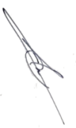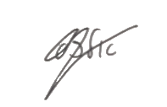



____________ _______________ __________________________

חתימת הסטודנט חתימת המנחה האישי חתימת הגורם המקצועי מטעם מה"ט

דרך מנחם בגין 86 תל אביב ת.ד .36049 מיקוד 67138 טלפון: 7347521-03 פקס: 7347644-03

1. שם הפרויקט

"מערכת לניהול ומעקב אחר שיעורי בית של תלמידים"

1. רקע
   1. **תיאור ורקע כללי**

**תרגול מקצוע חדש, או תרגול אחר למידת תלמיד במקצוע קיים, זה משהו מאתגר הן למורה והן לתלמיד, בעיקר בגלל סביבת הלימודים שמתקיימת בבתי הספר כיום, שבה למורים אין אופציה לבדוק בזמן אמת את כל משימות הבית של כלל התלמידים, מכיוון שכיתות לימוד גדולות וקשב התלמידים ברובו הולך למכשירים האלקטרוניים. אנחנו באים לתת פיתרון חכם ומתקדם, שמותאם לזמננו. פתרון זה מספק מענה למערכת החינוך כמו לתלמידים. אנו בונים מערכת שבה בעצם למורה יש אפשרות לעקוב אחר משימות הבית של התלמיד באופן שוטף, כמו גם ליצור עוד תכנים ומשימות לימודיות לתלמיד ולספק ביקורת ומשוב על משימות אלו באופו מקוון.**

* 1. **מטרות המערכת:**

לייצר פלטפורמה שתאפשר למורים לייצר משימות ולעקוב אחר התקדמות התלמיד, בצורה מקוונת ונוחה. ובנוסף, לתת לתלמידים מערכת מקוונת אינטראקטיבית שתספק חווית למידה שונה ומעניינת.

1. סקירת מצב קיים בשוק, אילו בעיות קימות:

**מערכות דומות הם classroom ומודל. הקלאסרום לדוגמה היא מערכת פשוטה ונוחה לשימוש אין הרבה פונקציונליות שיכולה לסבך. התפעול מובן וברור. במערכות אלו הסוג תרגילים שניתן לתת די מוגבל ואין אופציה לעשות דברים מושכים ומאתגרים לגילאים נמוכים(ילדים).**

**כמו כן קיימת מערכת יותר מתאימה לילדים** [**https://learningapps.org/**](https://learningapps.org/) **. במערכת זו יש יותר אופציות ויותר סגנונות של תרגילים שאפשר לתת כמו למשל תשחצים או התאמת מילה לתמונה וכו'.**

1. מה הפרויקט אמור לחדש או לשפר:

הפרוייקט בא לחדש את מגוון האופציות והסגנונות למשימה. כמו למשל כאן [**https://learningapps.org/**](https://learningapps.org/) שיש משימות של תשחצים או מיון תמונות והתאמות למיניהם. גם אצלינו יש מגוון של אפשרויות דומות. מצד המורה, יש אפשרות הוספת משימות שקלה לביצוע ולא מסובכת, בחירת סוג התרגיל, ושיוך שלו לכיתה המתאימה. כמו כן, מעקב קל ונוח של כל תלמיד או כיתה והשוואה בין כיתות שונות(סטטיסטיקות).

מצד הסטודנט, מערכת אינטרקטיבית ונוחה לשימוש, מעקב נוח אחרי התרגילים שקיימים אצלו.

1. דרישות מערכת ופונקציונאליות
   1. **דרישות מערכת:** צריך שרת חיצוני וחיבור לאינטרנט, עמידות בזמן עומס.
   2. **דרישות פונקציונאליות:**

|  |  |  |
| --- | --- | --- |
| מספר דרישה | נוסח הדרישה | סוג דרישה |
| 1 | המערכת תכלול 3 סוגי משתמשים(אדמין, מורה, תלמיד) | דרישה תפעולית |
| 2 | המערכת תכלול כניסת משתמש(שם משתמש וסיסמה) | דרישה תפעולית |
| 3 | קיימת אפשרות יציאה מהמערכת | דרישה תפעולית |
| 4 | המערכת תכלול יצירת משתמש ובחירת תפקיד משתמש מורה/תלמיד(שם משתמש, סיסמה, מייל) | דרישה תפעולית |
| 5 | המערכת תכלול אפשרות שחזור סיסמה ושם משתמש(שכחתי סיסמה), שליחת מייל לאיפוס | דרישה תפעולית |
| 6 | החלפת סיסמה כל 3 חודש. | דרישת מאפייני איכות |
| 7 | כל משתמש יכול לעדכן את הפרטים האישיים בפרופיל כולל שינוי סיסמה | דרישה תפעולית |
| 8 | המערכת תבדוק ששם המשתמש והמייל לא קיימים כבר במערכת, במקרה וכן תהיה הודעה מתאימה | דרישת מידע |
| 9 | למורה יש אפשרות למחוק תלמיד מהכיתה במקרה הצורך | דרישה תפעולית |
| 10 | משתמש לא פעיל במשך חצי שנה ימחק. | דרישה תפעולית |
| 11 | המערכת תכלול בממשק המורה אפשרות חלוקה לפי קבוצות(כיתות). | דרישה תפעולית |
| 12 | למורה יש אפשרות ליצור כיתה | דרישה תפעולית |
| 13 | המערכת תעמוד בתוכן הולם. | דרישת מאפייני איכות |
| 14 | המורה יוצר את המשימות ע"י בחירת תבנית למשימה ומילוי תוכן. | דרישה תפעולית |
| 15 | תשובה נכונה מזכה את המשתמש בניקוד שנבקע על ידי המורה. | דרישה תפעולית |
| 16 | התלמיד יכול לבצע את המשימות שצירפו לו בכיתות שהוא נמצא בהן. | דרישה תפעולית |
| 17 | לכל משימה אצל התלמיד יש אייקון שמתווסף:  V – אם המשימה בוצעה בהצלחה  X- אחרת | דרישת מידע |
| 18 | המערכת תכלול רשימת פרסים/תעודות שנקבעו ע"י האדמין, ומקבלים אותם ע"י צבירת נקודות. | דרישת מידע |
| 19 | התלמיד יכול לראות את התעודות והפרסים שהוא קיבל. | דרישת מידע |
| 20 | המערכת תכלול אצל המורה סטטיסטיקה על כל תלמיד וכיתה. | דרישת מידע |
| 21 | המערכת תכלול אצל כל תלמיד את הסטטיסטיקה שלו. | דרישת מידע |
| 22 | אפשרות הורדה של הסטטיסטיקה(יחיד או קבוצה) בקובץ אקסל בטבלה | דרישת ממשק |
| 23 | המערכת תבצע גיבוי וחישוב של הסטטיסטיקות פעם ביום בשעה 12 בלילה | דרישת מאפייני איכות |
| 24 | לכל המשתמשים יש אפשרות צפייה בכיתות, תיקיות ומשימות וקיימות הרשאות:  אדמין, יכול לראות את כל הכיתות, תיקיות, והמשימות  מורה, יכול לראות רק את הכיתות, תיקיות, והמשימות שהוא יצר  תלמיד, יכול לראות רק את הכיתות, תיקיות, והמשימות שהוא מצורף אליהם. | דרישת מידע |

1. בעיות צפויות במהלך הפיתוח ופתרונות (תפעוליות, טכנולוגיות, עומס ועוד):
   1. **תיאור הבעיות:**
2. דליפת פרטי משתמש.
3. התאמת האפליקציה למובייל.(אם תהיה גרסת מובייל)
4. חיבור למערכת מכל מקום.
5. אבטחה – עקב כניסה עם שם משתמש וסיסמה, תדרש הצפנה מצד הלקוח לשרת.
6. לימוד react, node js ברמה יותר גבוהה.
   1. **פתרונות אפשריים:**
7. דליפת פרטי משתמש – אכסון פרטי המשתמש באופן מוצפן.
8. התאמת האפליקציה למובייל – לימוד Bootstrap או עבודה יותר מורכבת עם JS ו CSS
9. חיבור למערכת מכל מקום – שימוש בשרת מארח שיתמוך ב nodejs ובאחסון של בסיס נתונים.
10. אבטחה – בעייה זאת ניתן לפתור באמצעות טכנולוגיית SSL
11. לימוד שפות ברמה גבוהה יותר – אין מנוס אלא ללמוד עצמאית.
12. פתרון טכנולוגי נבחר:
    1. **טופולוגית הפתרון-** המערכת מורכבת משרת, ממשק משתמש בצד הלקוח ,DB’s, טווח תקשורתי-אינטרנט, המערכת תיושם ברשת האינטרנט.

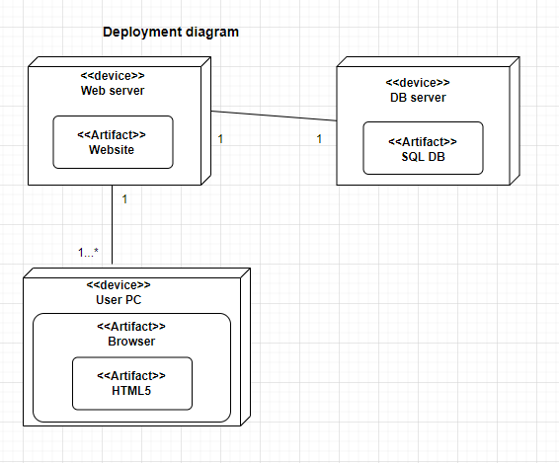

פרטי חומרה

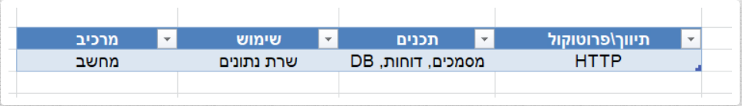

פרטי תוכנה

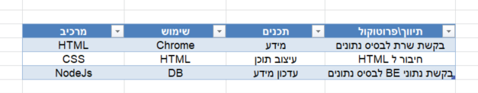

ממשקים פיזים

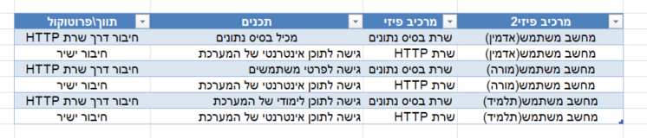

ממשקים לוגים

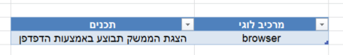

* 1. **טכנולוגיות בשימוש:**

Visual studio code- ליצרת front end וback end.

MySQL – מערכת לבסיס נתונים

* 1. **שפות הפיתוח:**

שפות פיתוח ליצירת back-end:

Node JS- שפה שנחשבת קלה לתפעול ושינויים, מסייעת בשיפור ביצועים, קהילת תומכים גדולה ופעילה.

שפות פיתוח ליצירת front-end:

HTML- נשתמש בה בגלל שהמערכת היא מערכת אינטרנטית.

React(לא בטוח שמשתמשים בה זה עדיין בתהליך החלטה)- שפה נוחה וגמישה לשימוש, מאפשר פיתוח של אתרים סטטים, קוד ברור שמחולק באופן קל להבנה ולקריאה.

במקרה ובסוף הוחלט שלא משתמשים בריאקט, אז בונים את המערכת עם JS וCSS.

* 1. **תיאור הארכיטקטורה הנבחרת:**

המערכת דורשת חיבור לבסיס הנתונים, לכן נשתמש ב MVVM בעל מבנה 3 השכבות.

הרעיון הוא הפרדה בין View ל Model כשההתקשרות ביניהם היא באמצעות פקודות להעברת מסרים, ו Data biling בין VIEW ל ViewModel כדי להציג נתונים.

* 1. **חלוקה לתכניות ומודולים:**

לפי ארכיטקטורת MVVM:

Model – מודל מתאר את אובייקט ה DATA של התוכנית.

View – זה החלק האחראי על הנראות(גרפיקה) וממשק המשתמש.

ViewModel – החלק האחראי על התקשרות בין החלקים הקודמים ומחזיק את רכיבי ה UI.

* 1. **סביבת השרת (מקומי, וירטואלי, ענן, שירות אירוח):**

במהלך הפיתוח של הפרוייקט נשתמש בשרת לוקאלי בלבד. כמו כן, לאחר סיום הפיתוח, נשתמש בשרת חיצוני.

* 1. **ממשק המשתמש/לקוח –GUI**:

ממשק של האדמין

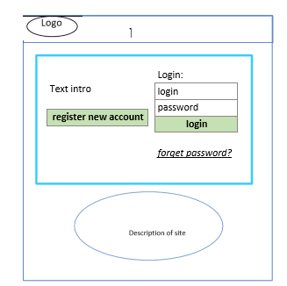

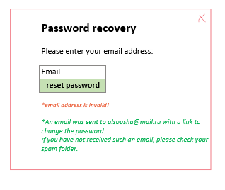

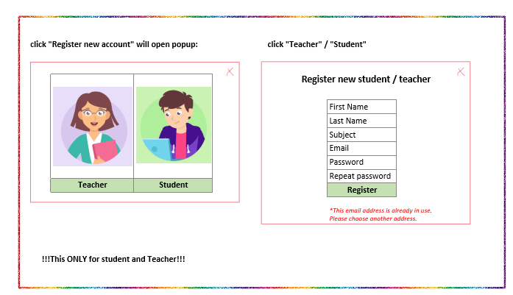

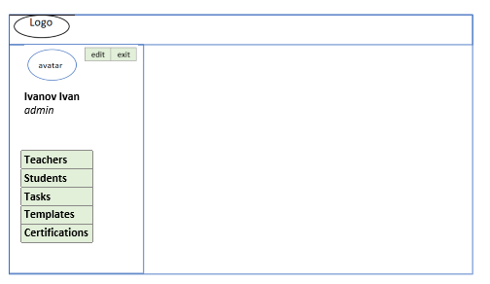

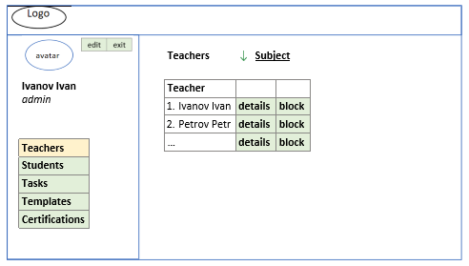

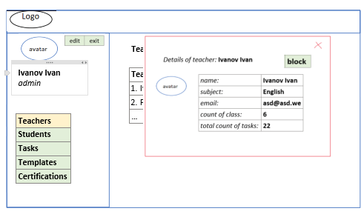

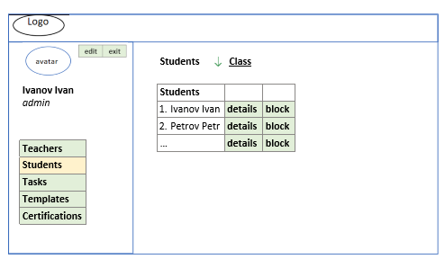

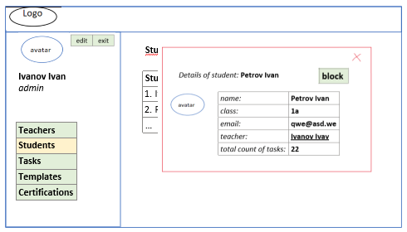

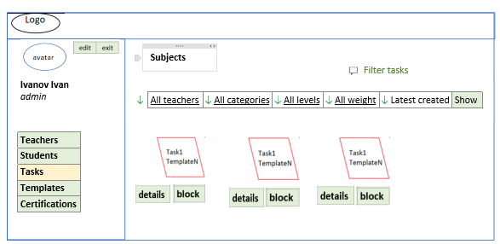

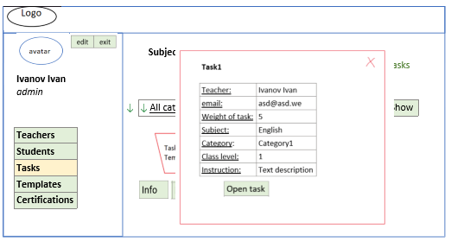

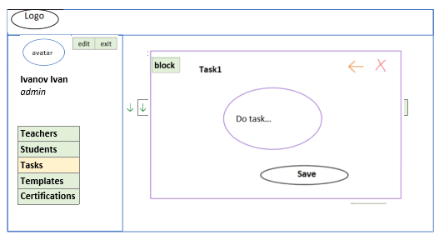

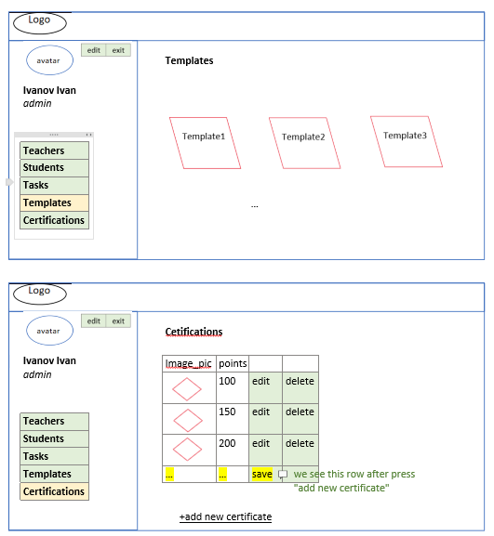

ממשק של המורה

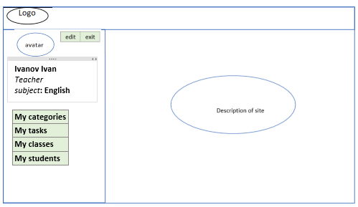

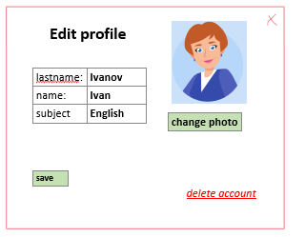

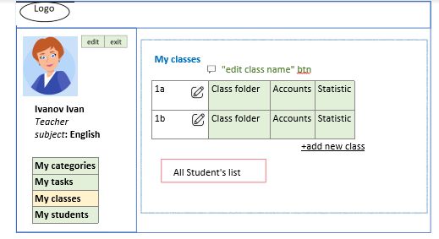

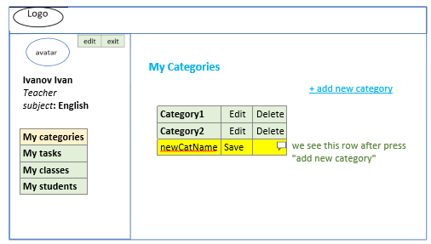

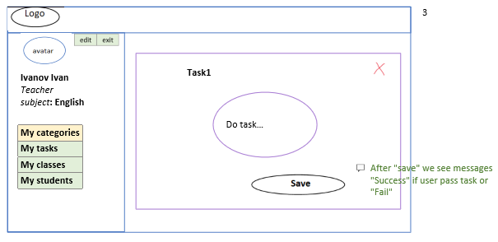

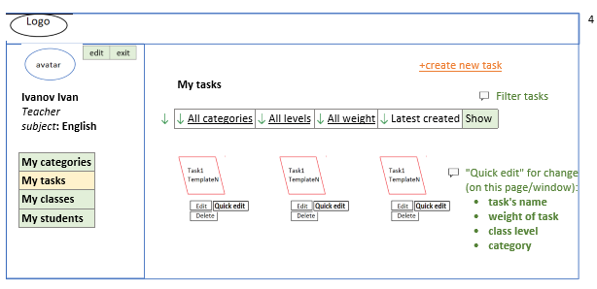

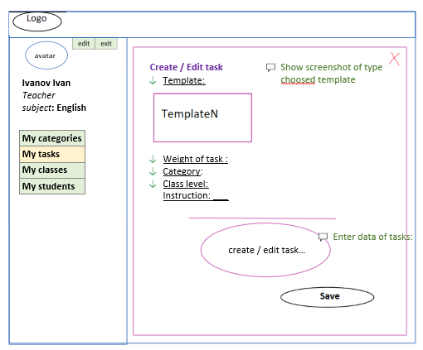

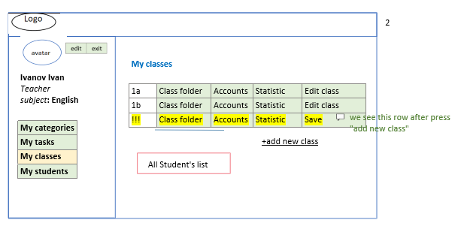

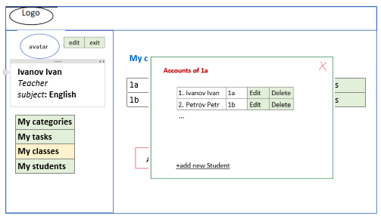

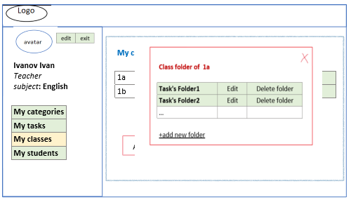

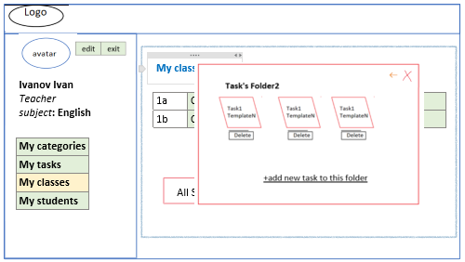

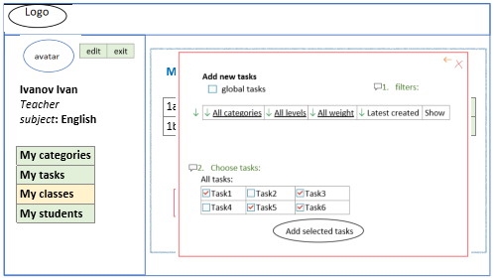

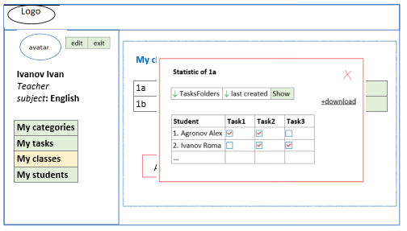

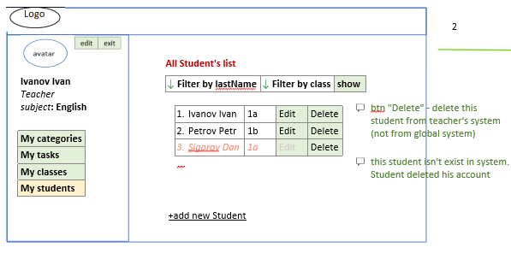

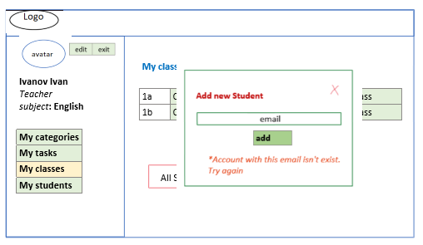

ממשק של התלמיד

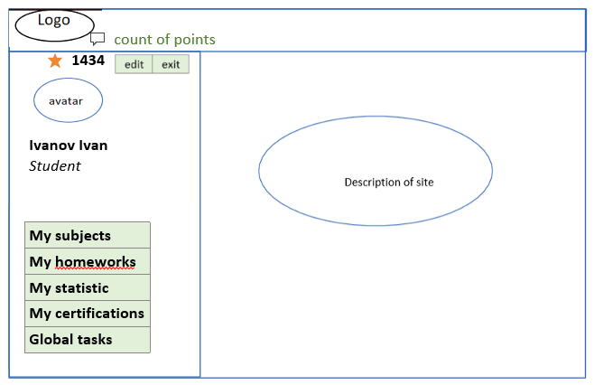

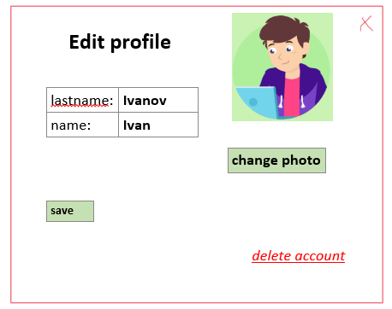

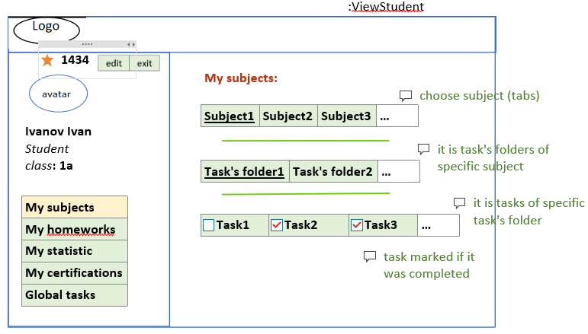

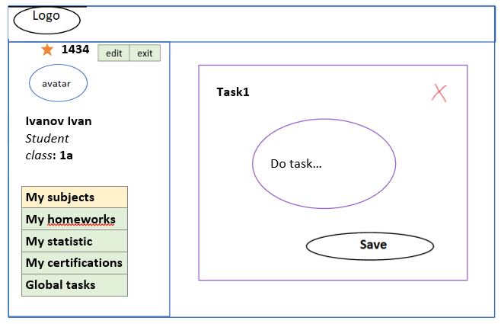

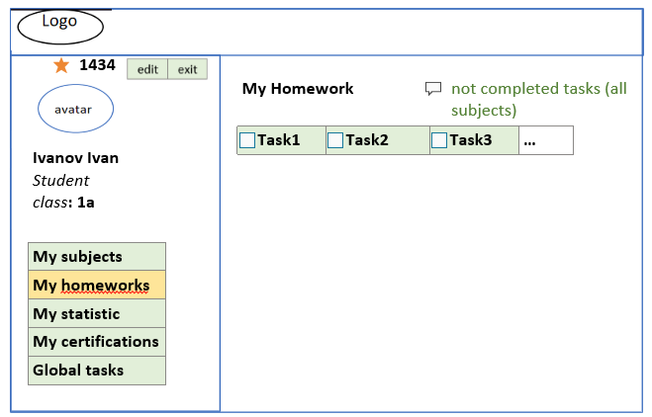

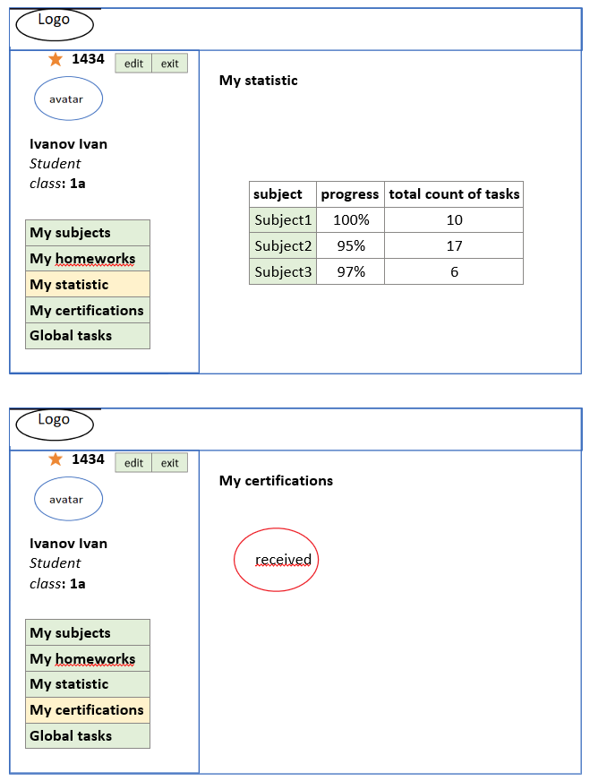

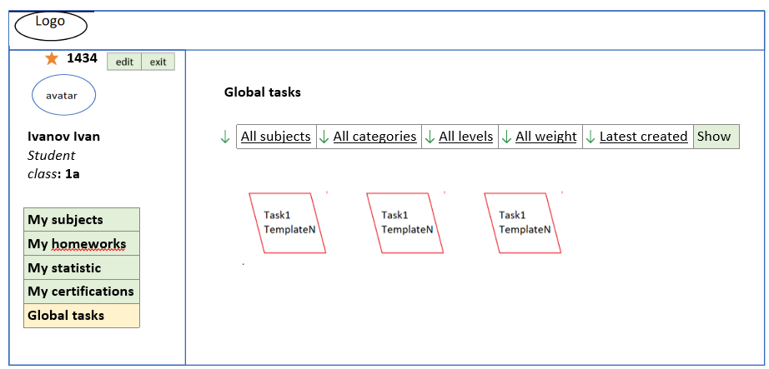

* 1. **ממשקים למערכות אחרות/ API:**כרגע אין צורך בשימוש ב API
  2. **שימוש בחבילות תוכנה:**אין צורך בתוכנה מסויימת להפעלת המערכת.

1. שימוש במבני נתונים וארגון קבצים
   1. **נא פרט את מבני הנתונים:**

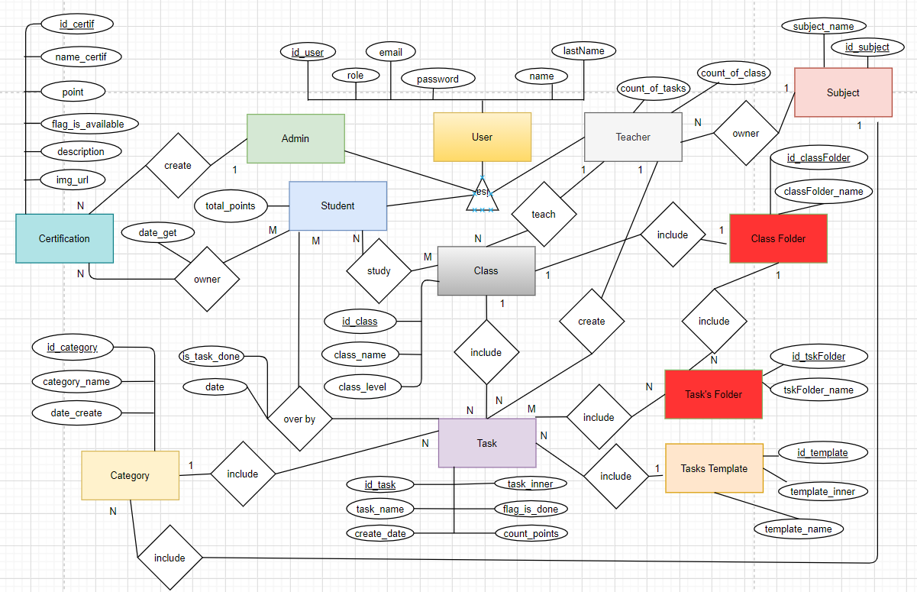

* 1. **נא פרט את שיטת האיחסון:**
* **User**(id_user, role, email, password, name, lastName)
* **Student**(**id_user**, total_points)
* **Teacher**(id_user, count_of_tasks, **id_subject**)
* **Certification**(id_certif, name_certif, point, flag_as_available, description, img_url)
* **Subject(**id_subject, subject_name)
* **Classfolder**(id_classFolder, classFolder_name)
* **Task**(id_task , task_name, create_date, task_inner, flag_is_done, count_points, **id_teacher**, **id_class, id_taskTemplate, id_category)**
* **Tasks Folder(**id_tskFolder, tskFolder_name, **id_classFolder)**
* **Class(**id_class, class_name, class_level, **id_teacher)**
* **Category(**id_category, category_name, date_create, **id_subject)**
* **TaskTemplate(**id_template, template_name, template_inner)
* **Student_Certification(**id_user, id_certif, data_get)
* **Student_Task(**id_user, id_task, is_task_done, date)
* **Student_Class(**id_user, id_class)
* **Task_TasksFolder(**id_task, id_tskFolder)

1. תרשימי מערכת מרכזיים
   1. **Use Case Diagram + Document**

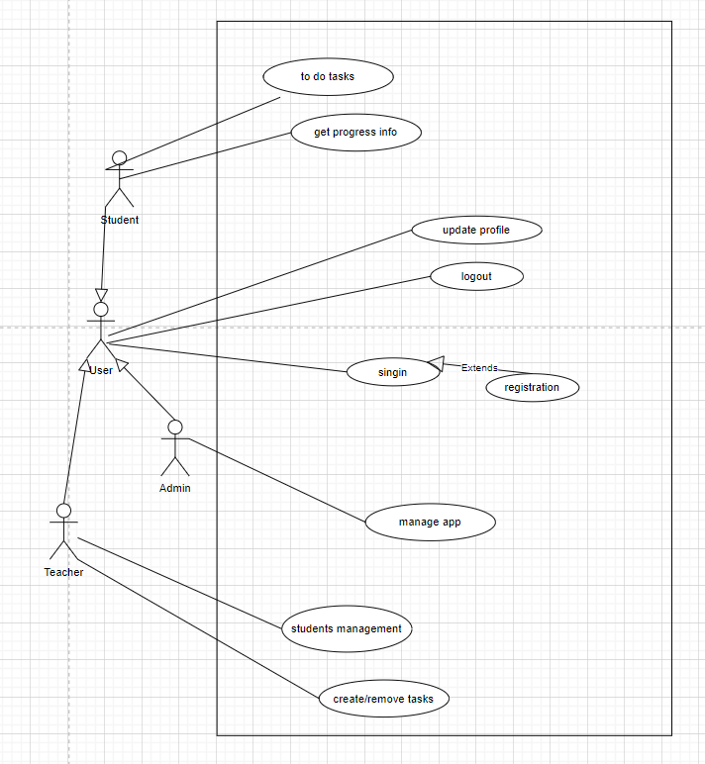

| **שם** | Login and registration |
| --- | --- |
| **תיאור** | התרחיש מתאר את תהליך ההתחברות וההרשמה למערכת |
| **שחקנים** | user |
| **סטטוס** | מחובר, לא מחובר |
| **תדירות** | כל פעם שהמשתמש מתחבר\נרשם למערכת |
| **עקיבות לדרישות** | 1,2,4,8 |
| **תנאים מקדימים** | פתיחת חלון כניסה למערכת, הזנת שם משתמש וסיסמה(או פרטי הרשמה) |
| **תנאים מסיימים** | הלקוח נכנס למערכת לאחר לחיצה על כפתור ההתחברות\הרשמה |
| **תרחיש הצלחה ראשי** | 1. המשתמש מקליד פרטי התחברות.הרשמה 2. המערכת מאמתת את המשתמש דרך הפרטים שהזין 3. המשתמש יתחבר\נרשם למערכת בהצלחה |
| **הסתעפויות** | המערכת תדפיס למשתמש שאחד הפרטים אינו תקין |

|  |  |
| --- | --- |
| **שם** | To do task student |
| **תיאור** | הסטודנט יכול לעשות את המשימות שקיימות אצלו. |
| **שחקנים** | student |
| **תדירות** | כל פעם שיש משימה חדשה במערכת |
| **עקיבות לדרישות** | 15,16,17,18,19 |
| **תנאים מקדימים** | לסטודנט יש משימה מוכנה לביצוע |
| **תנאים מסיימים** | הסטודנט מקבל ניקוד על ביצוע המשימה |
| **תרחיש הצלחה ראשי** | 1. הסטודנט נכנס לתקייה הרצויה 2. בוחר את המשימה הרצויה 2. מבצע את המשימה בהצלחה 3. מקבל ניקוד על הצלחת המשימה |
| **הסתעפויות** | אם לא הצליח את המשימה לא מקבל ניקוד |

|  |  |
| --- | --- |
| **שם** | get progress info |
| **תיאור** | הורדת סטטיסטיקה וקבלת תעודות |
| **שחקנים** | student |
| **תדירות** | כל פעם שיש צורך לבדוק סטטיסטיקה או תעודות שקיבל |
| **עקיבות לדרישות** | 20,21,22,23 |
| **תנאים מקדימים** | 1. קיימים נתונים להורדה |
| **תנאים מסיימים** | הופעת גרף סטטיסטיקה של משימות/קבלת מידע על הישגים של הסטודנט |
| **תרחיש הצלחה ראשי** | 1. בחירת אופציה רצוייה להורדה(סטטיסטיקה\תעודות) 2. הופעת גרף הסטטיסטיקה /הופעת תעודותשל הסטודנט |
| **הסתעפויות** | במקרה ויש תקלה תופיע הודעת שגיאה |

|  |  |
| --- | --- |
| **שם** | update user |
| **תיאור** | עדכון פרטי משתמש |
| **שחקנים** | אדמין, מורה, תלמיד (משתמש כללי) |
| **תדירות** | כל פעם שיש צורך למשתמש לעדכן פרטים |
| **עקיבות לדרישות** | 5,7,9 |
| **תנאים מקדימים** | משתמש קיים במערכת, אימות פרטים |
| **תנאים מסיימים** | הפרטים מתעדכנים במערכת, מופיעה הודעת הצלחה |
| **תרחיש הצלחה ראשי** | 1. המשתמש מזין את הפרטים החדשים שרוצה לשנות 2. לוחץ על שמור 3. המערכת מאמתת שהפרטים תקינים ושם המשתמש לא קיים כבר במערכת 4. הפרטים מתעדכנים |
| **הסתעפויות** | במידה ואחד מהפרטים אינו תקין תופיע הודעה מתאימה והפרטים לא משתנים |

|  |  |
| --- | --- |
| **שם** | students management(teacher) |
| **תיאור** | מחיקת משתמשים, מיון משתמשים, בחירת משימות לכיתה והצגת/הורדת סטטיסטיקה על מעבר המשימה |
| **שחקנים** | מורה |
| **תדירות** | כל פעם שיש צורך באחד מהדברים |
| **עקיבות לדרישות** | 11,12,24 |
| **תנאים מקדימים** | קיימים משתמשים ברשימה של מורה, בחירת תקופת תאריכים לקבלת סטטיסטיקה |
| **תנאים מסיימים** | המשתמש נוסף/נמחק, רשימה ממויינת של הסטודנטים, המשימה נוספה בהצלחה, הופעת סטטיסטיקה כללית על הכיתה |
| **תרחיש הצלחה ראשי** | 1. מחיקה של משתמש: a. בוחר תקיה של הכיתה b. בוחר את התלמיד שצריך למחוק c. התלמיד נמחק מהרשימה 2. מיון משתמשים: a. בחירת התקיה הרצויה b. לחיצה על מיון משתמשים c. המערכת ממיינת את המשתמשים 3. בחירת משימות לכיתה: a. כניסה לתקיית הכיתה הרצויה b. בחירה מרשימת המשימות את המשימות שצריך להוסיף והגדרת תאריך הגשה c. משימות מתווספות לכיתה 4. הורדת/הצגת סטטיסטיקה: a. כניסה לתקיית הכיתה הרצויה b. הורדת הסטטיסטיקה על הכיתה/מעבר משימה c. הסטטיסטיקה מוצגת/יורדת בהצלחה |
| **הסתעפויות** | במידה והתהליך לא מצליח תופיע הודעת שגיאה מתאימה |

|  |  |
| --- | --- |
| **שם** | Task manage(teacher) |
| **תיאור** | בחירת קטגוריה למשימות, בחירת תבנית למשימה וניקוד שמקבלים על המשימה או מחיקת משימה |
| **שחקנים** | מורה |
| **תדירות** | כל פעם שמייצרים משימה חדשה/מוחקים משימה |
| **עקיבות לדרישות** | 14 |
| **תנאים מקדימים** | נבחרה תבנית רצויה, נבחרה קטגוריה |
| **תנאים מסיימים** | המשימה נוצרה/נמחקה |
| **תרחיש הצלחה ראשי** | 1. נבחרה קטגוריה רצויה למשימה 2, נבחרה תבנית רצויה למשימה 3. הזנת נתונים למשימה 4. המשימה נוצרה בהצלחה/נמחקה בהצלחה |
| **הסתעפויות** | במידה והתהליך לא מצליח תופיע הודעת שגיאה מתאימה ולא יתווסף/ימחק כלום |
| **שם** | manage app |
| **תיאור** | יצירת תבניות, תעודות וניהול סיסמאות של משתמשים |
| **שחקנים** | אדמין |
| **תדירות** | כל פעם שיוצרים תבנית, תעודה או צריך לשחזר את הסיסמא של המשתמש |
| **עקיבות לדרישות** | 6,10,13 |
| **תנאים מקדימים** | גישה לבסיס נתונים, הזנת פרטים שרוצים לשנות או להוסיף |
| **תנאים מסיימים** | התבניות/תעודות נוצרות בהצלחה |
| **תרחיש הצלחה ראשי** | 1. כניסה לבסיס נתונים 2. בחירת פעולה רצויה 3. הזנת\שינוי פרטים  4. שמירת פרטים |
| **הסתעפויות** | במידה והתהליך לא מצליח תופיע הודעת שגיאה מתאימה ולא יתווסף/ימחק כלום |

|  |  |
| --- | --- |
| **שם** | logout |
| **תיאור** | יצאת משתמש מהמערכת |
| **שחקנים** | מורה, תלמיד, אדמין |
| **תדירות** | כל פעם שמישהו רוצה לצאת מהמערכת |
| **עקיבות לדרישות** | 3 |
| **תנאים מקדימים** | משתמש צריך להיות מחובר למערכת |
| **תנאים מסיימים** | המשתמש יצאה מהמערכת |
| **תרחיש הצלחה ראשי** | 1. לחיצה על כפתור יציאה מהמערכת 2. המשתמש יצא בהצלחה מהמערכת |
| **הסתעפויות** | אם התהליך לא הצליח תופיע הודעת שגיאה |

* 1. **Sequence diagram**

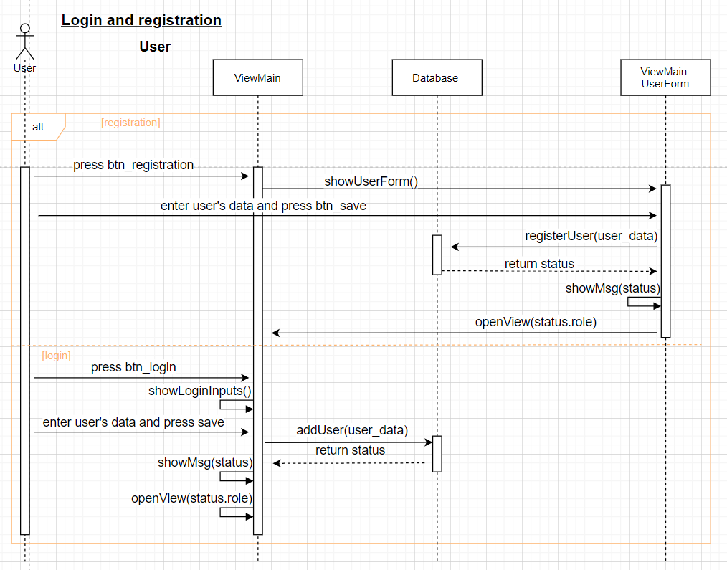

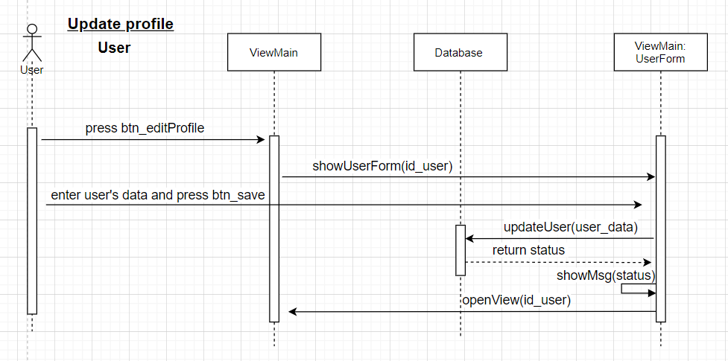

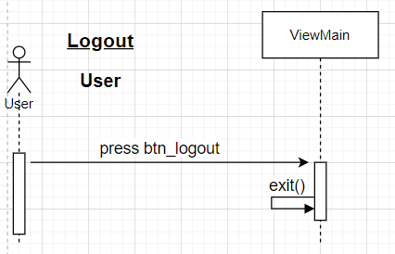

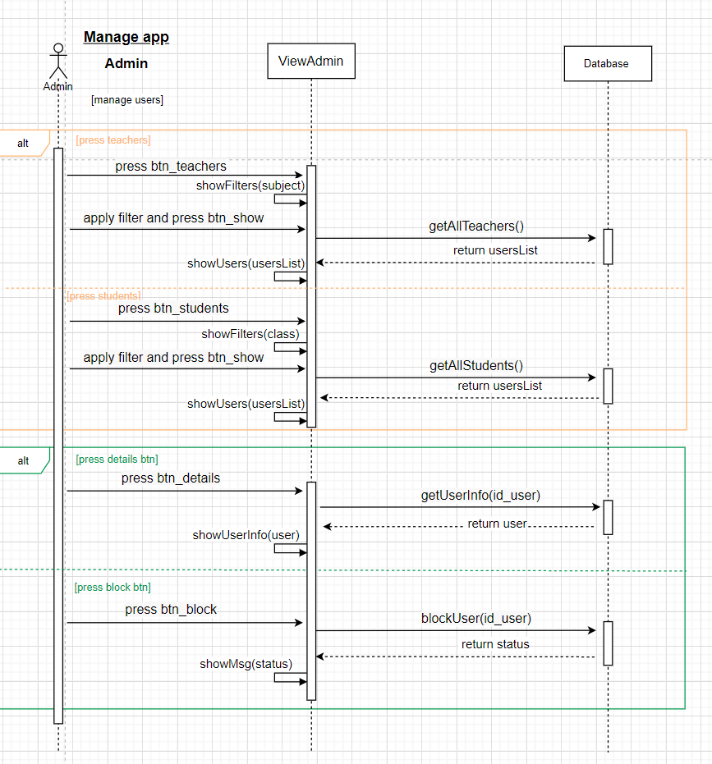

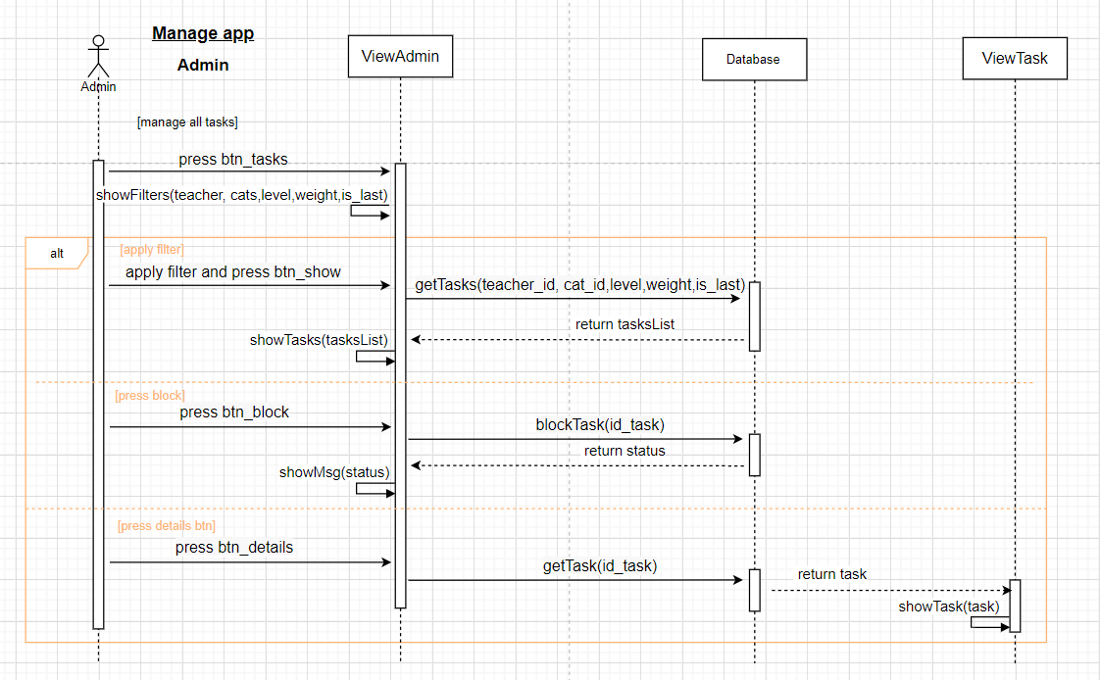

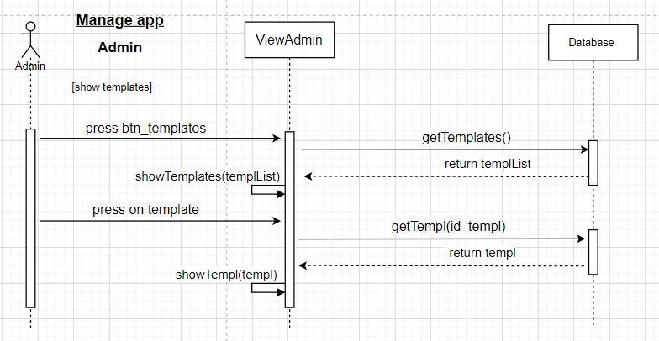

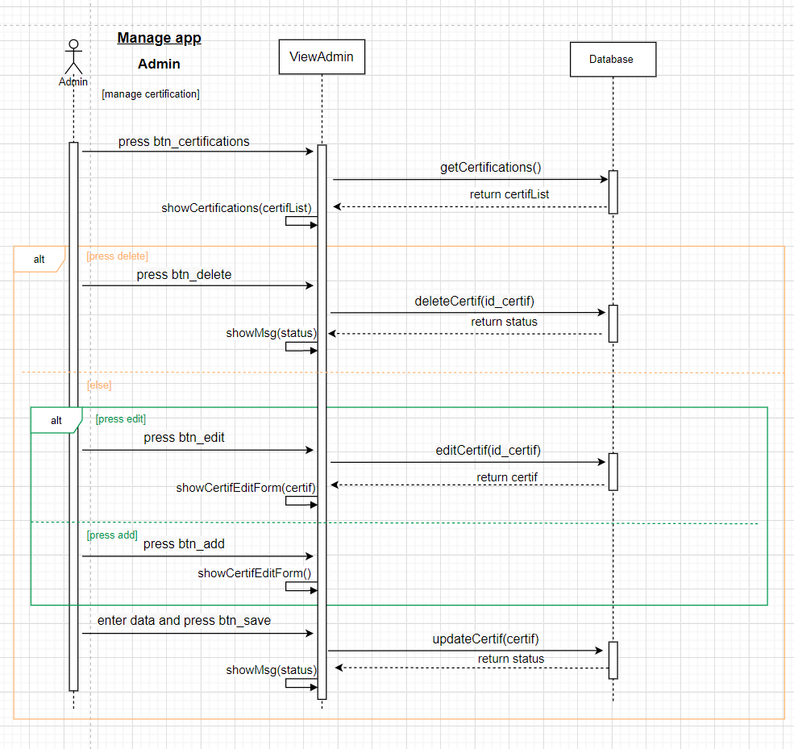

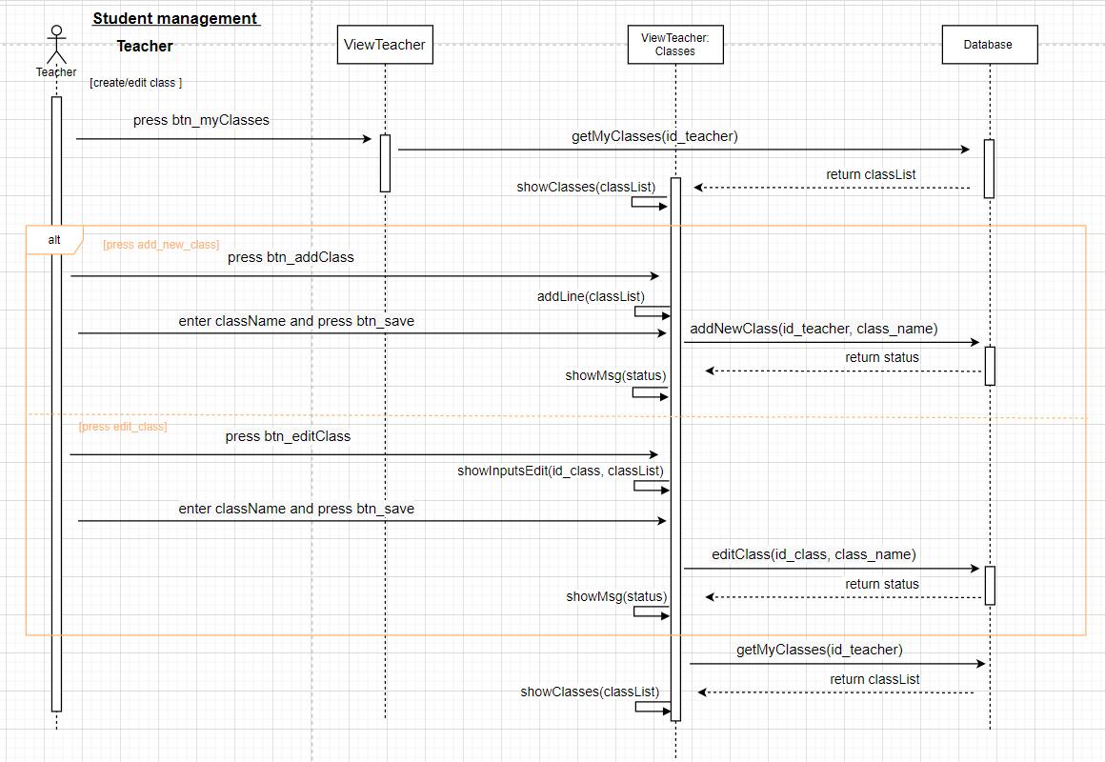

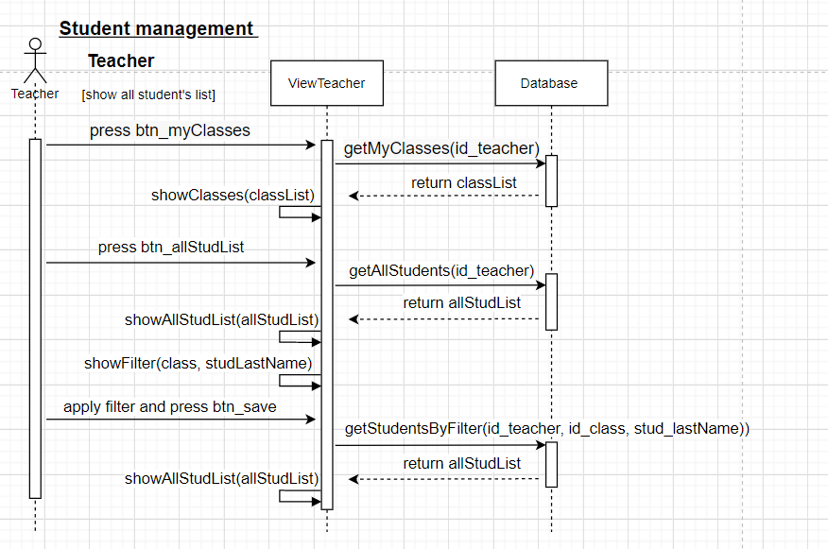

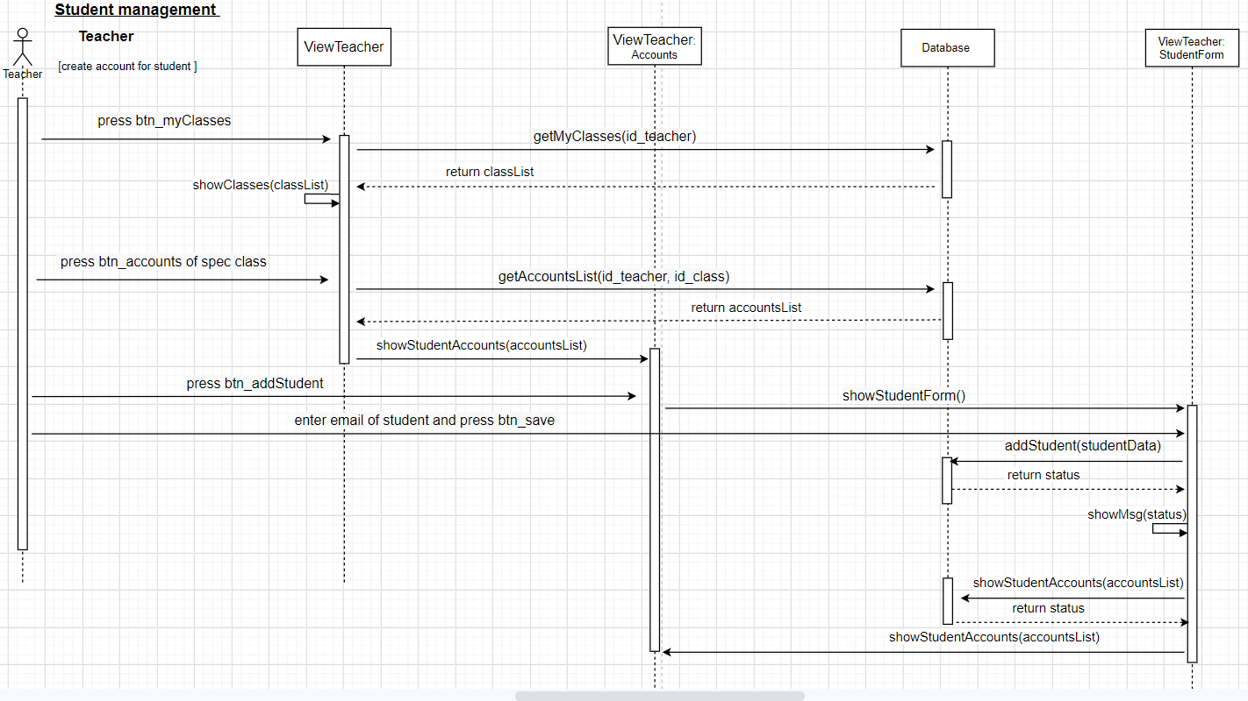

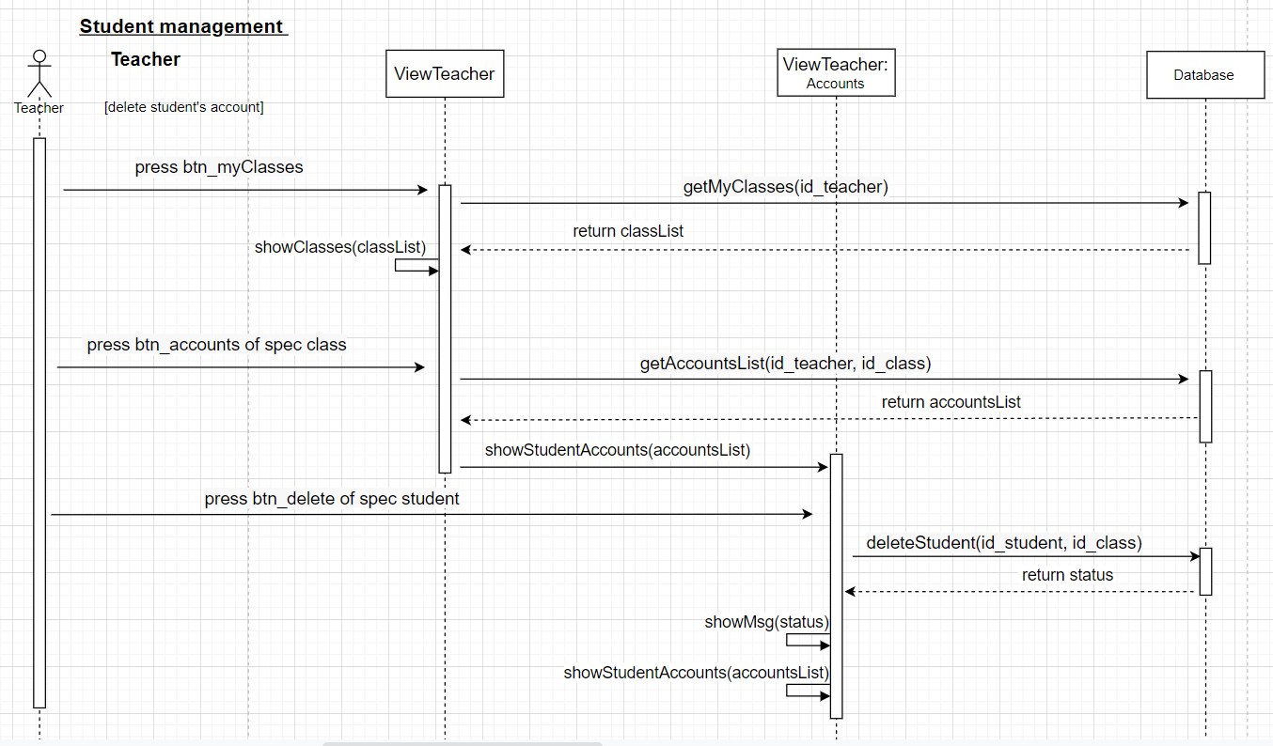

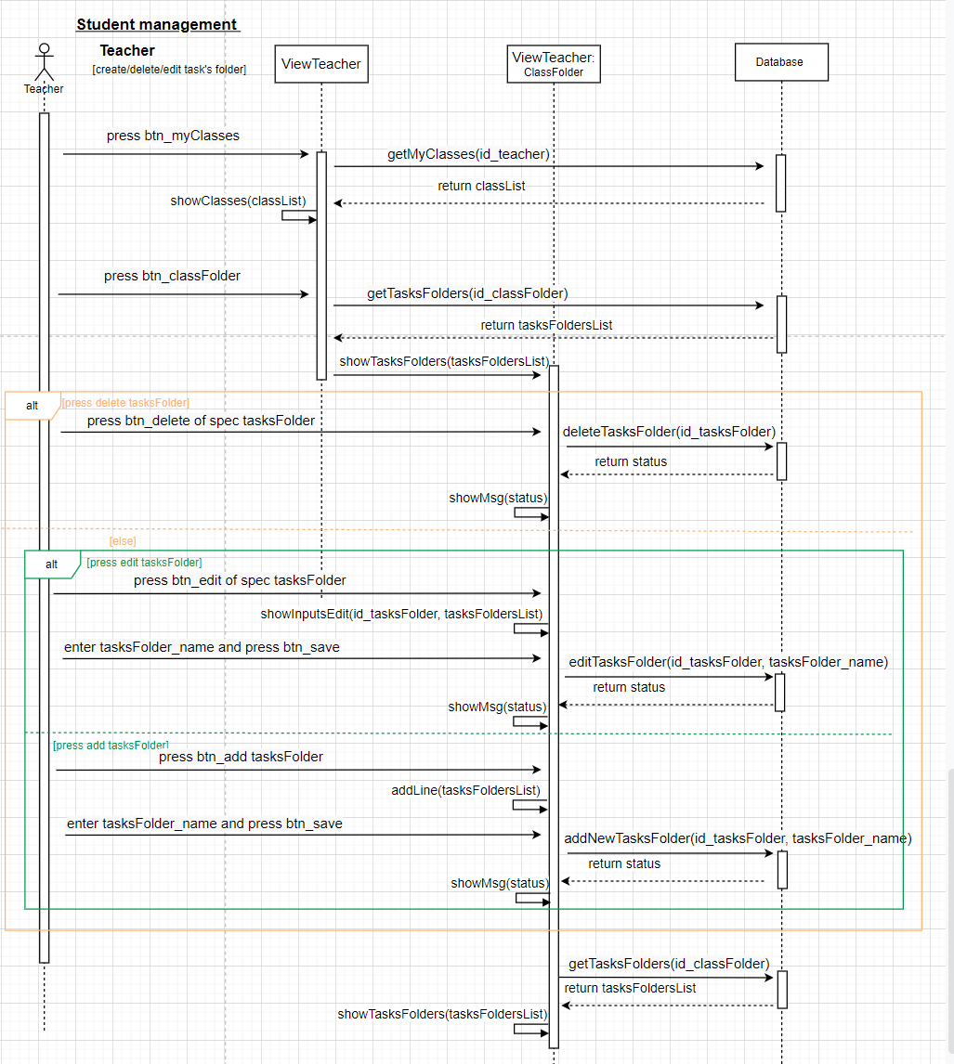

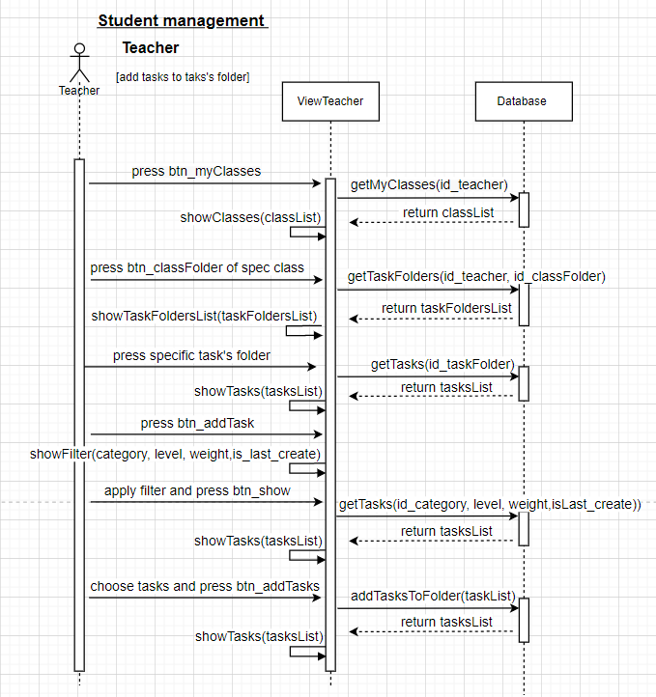

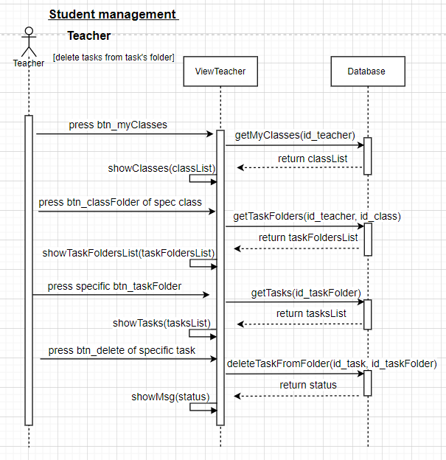

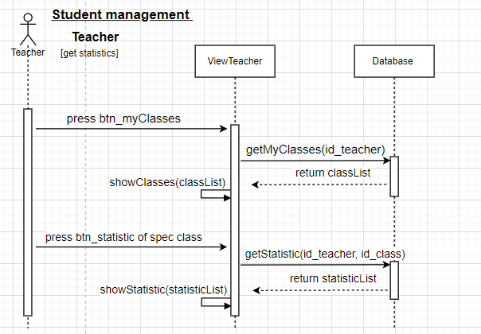

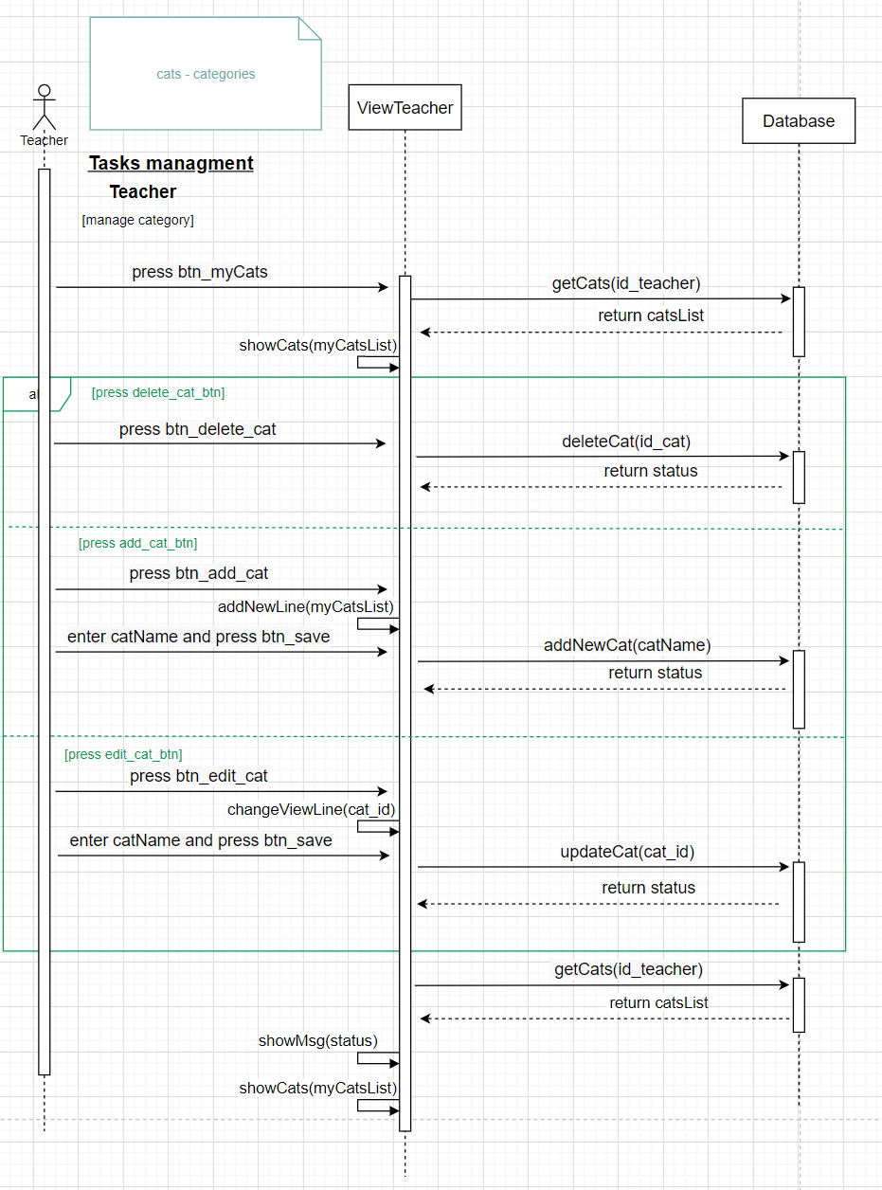

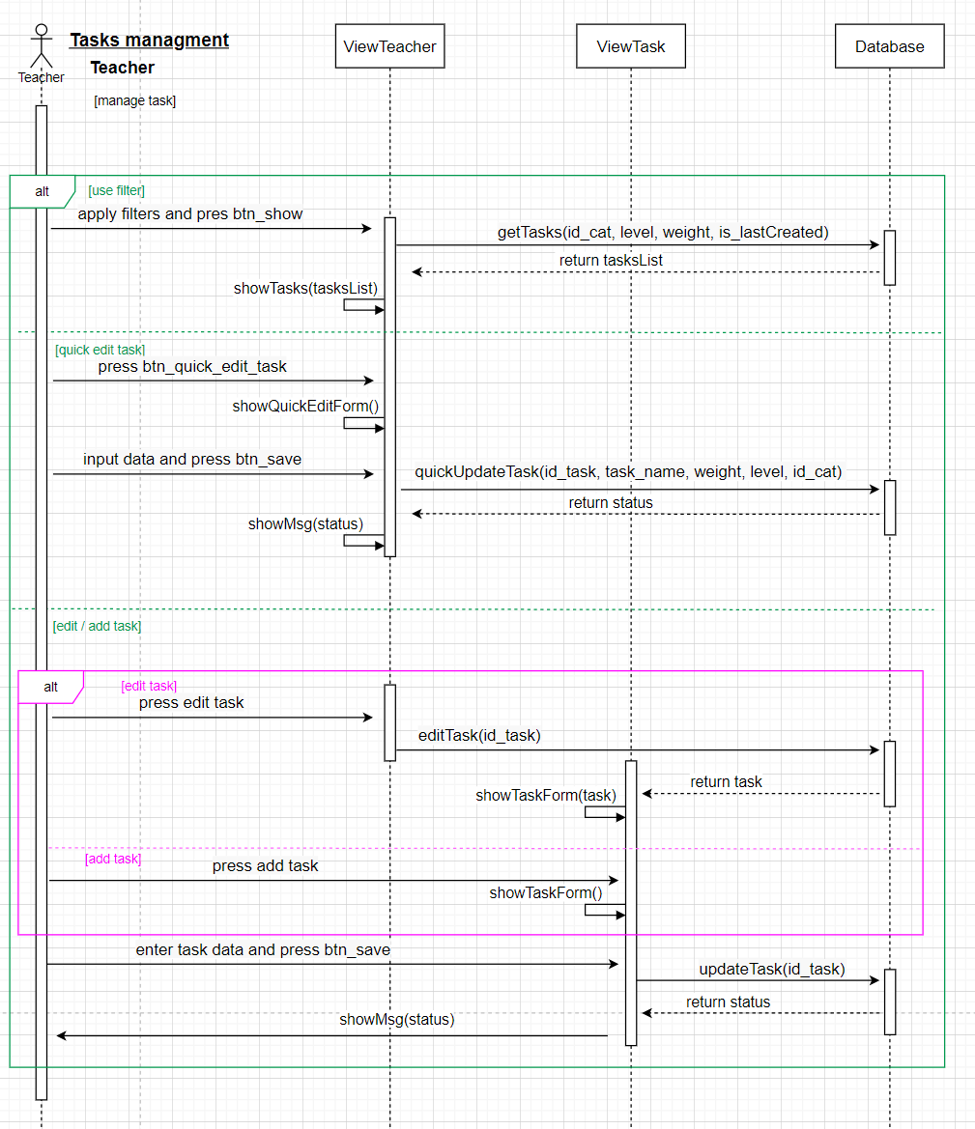

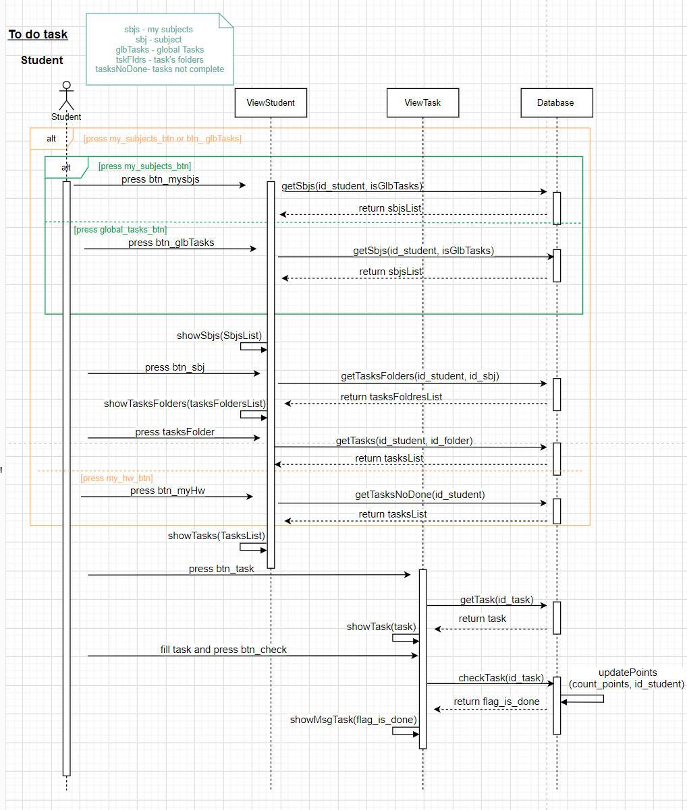

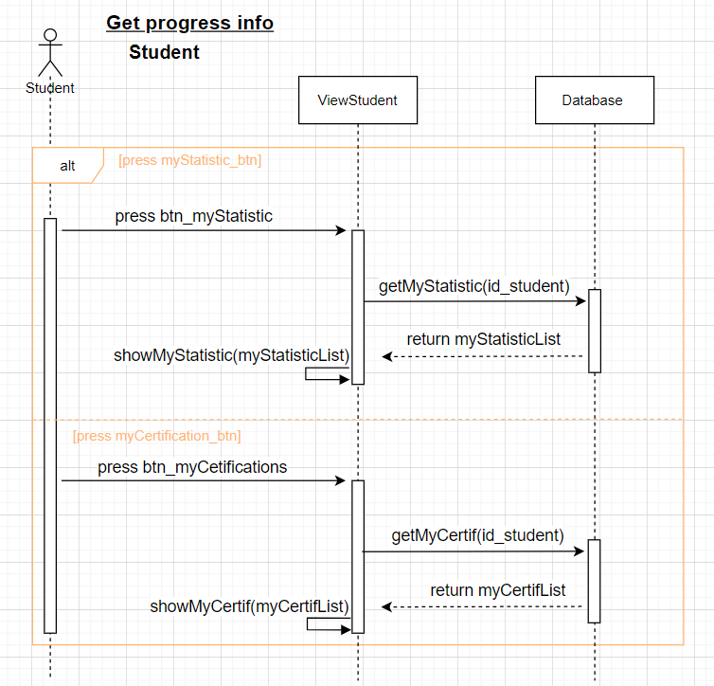

* 1. **DFD0+DFD1:**

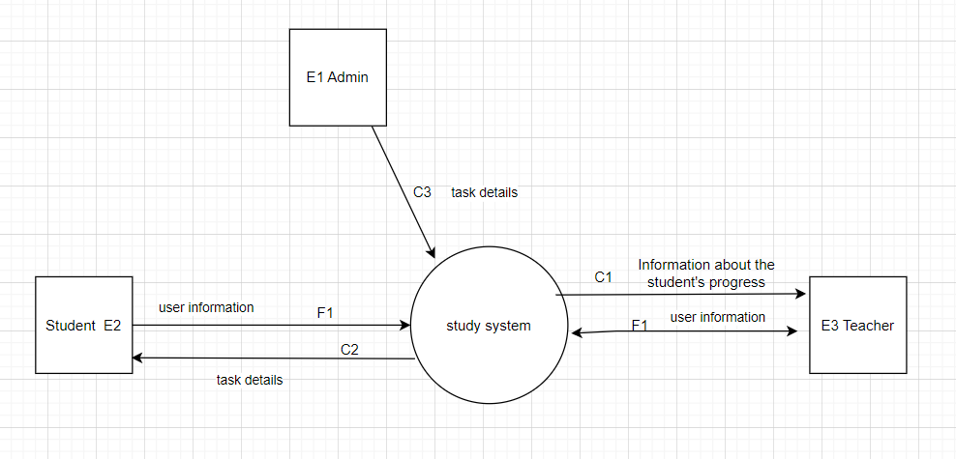

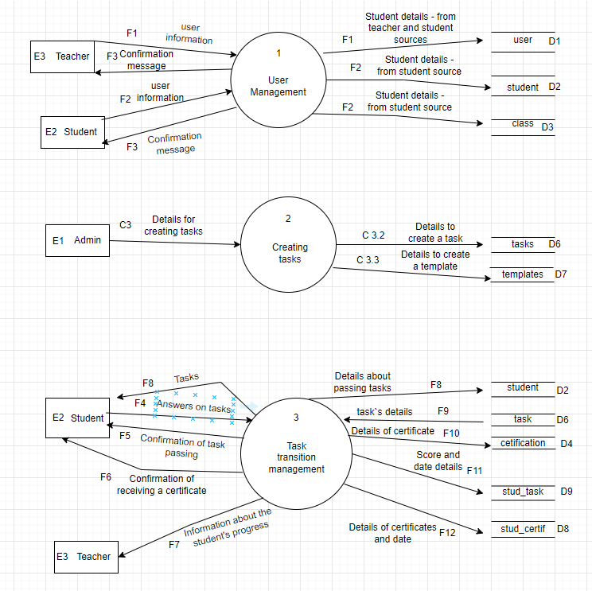

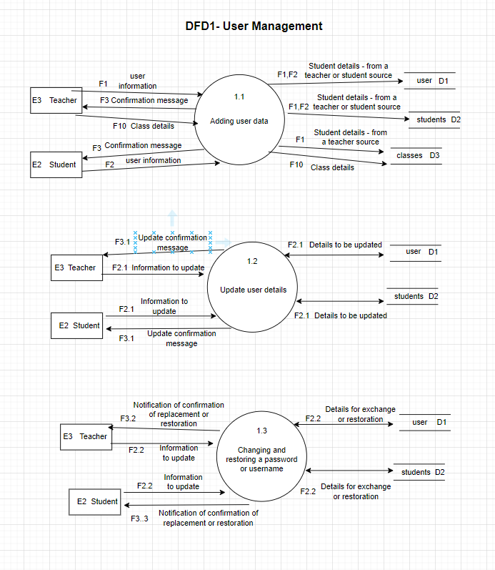

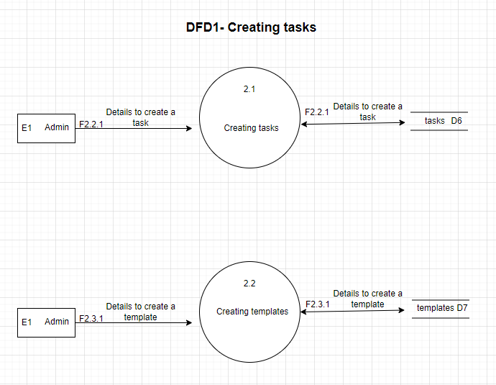

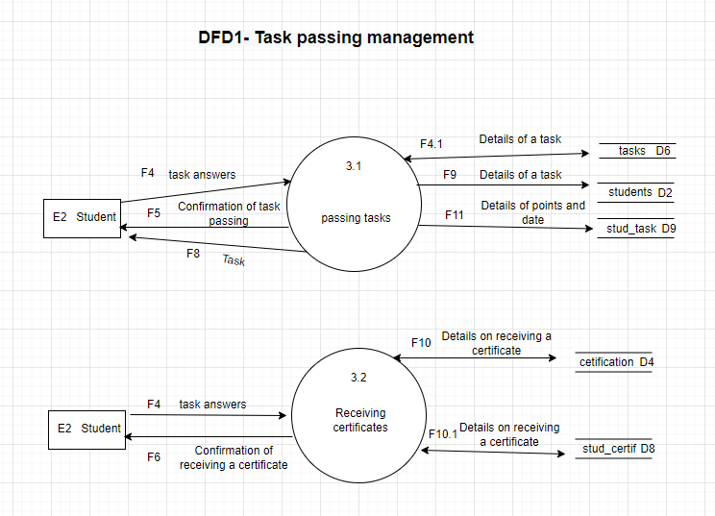

* 1. **תרשים מחלקות**

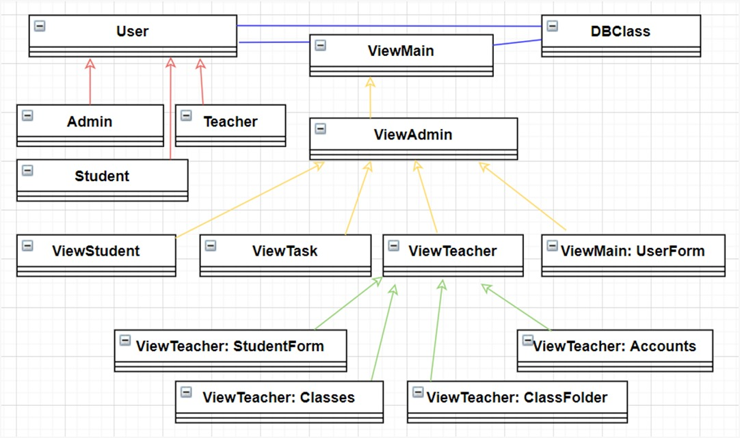

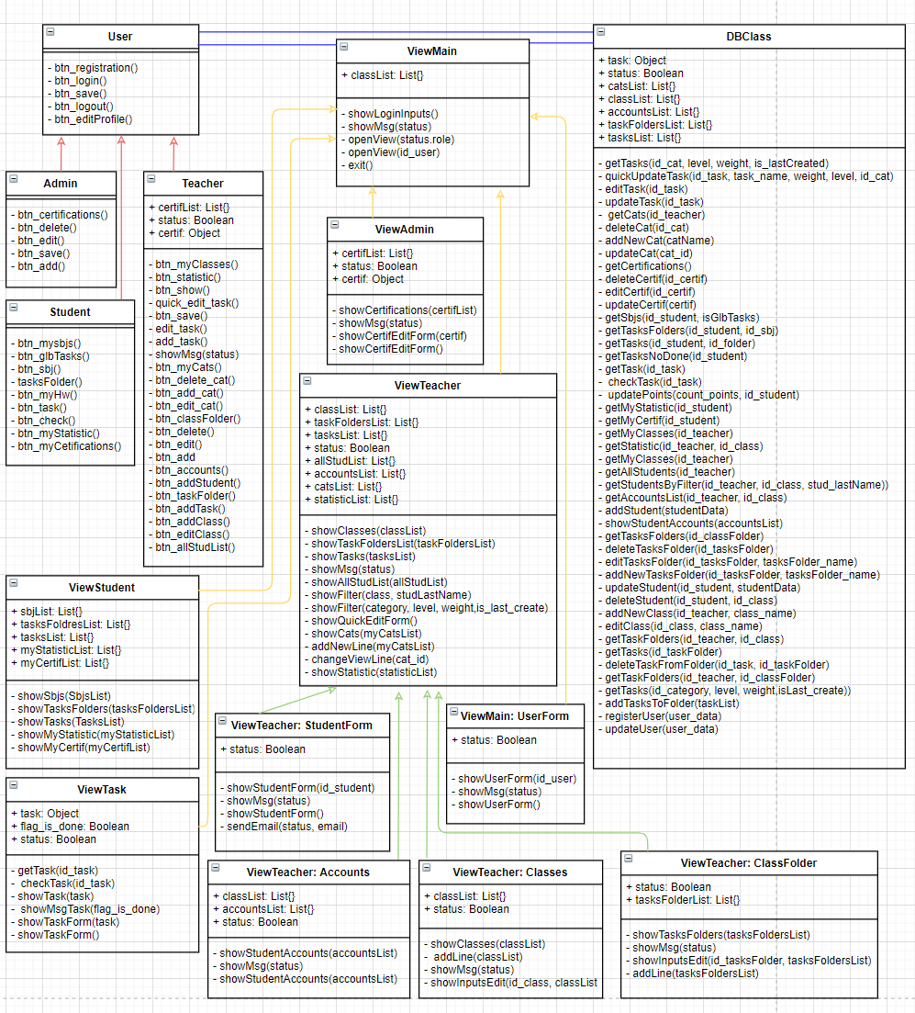

1. תיאור המרכיב האלגוריתמי – חישובי
   1. **איזה בעיה בא לפתור, איך יפתור?**

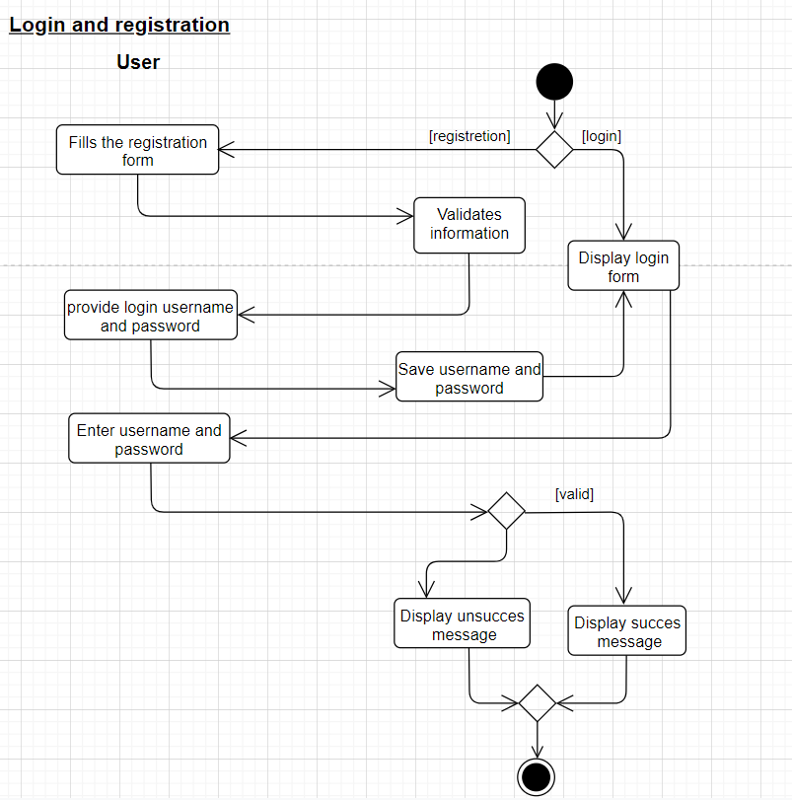

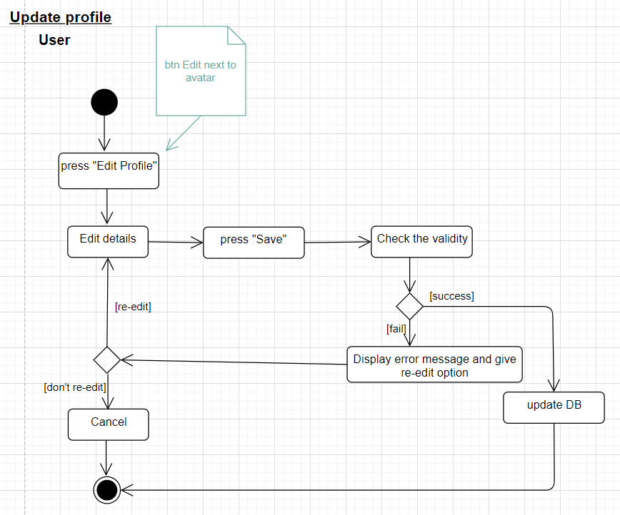

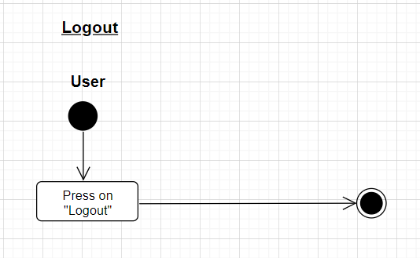

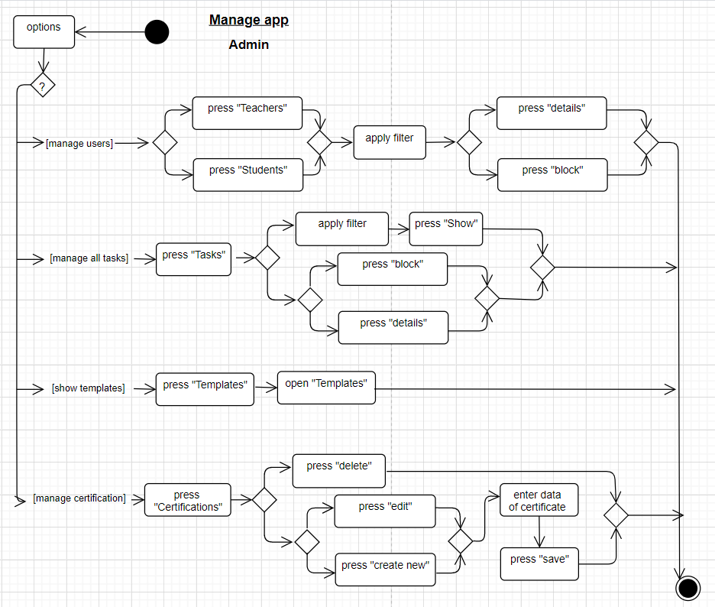

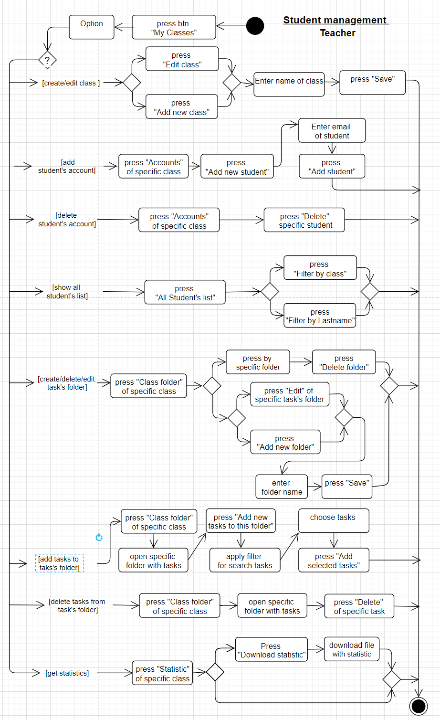

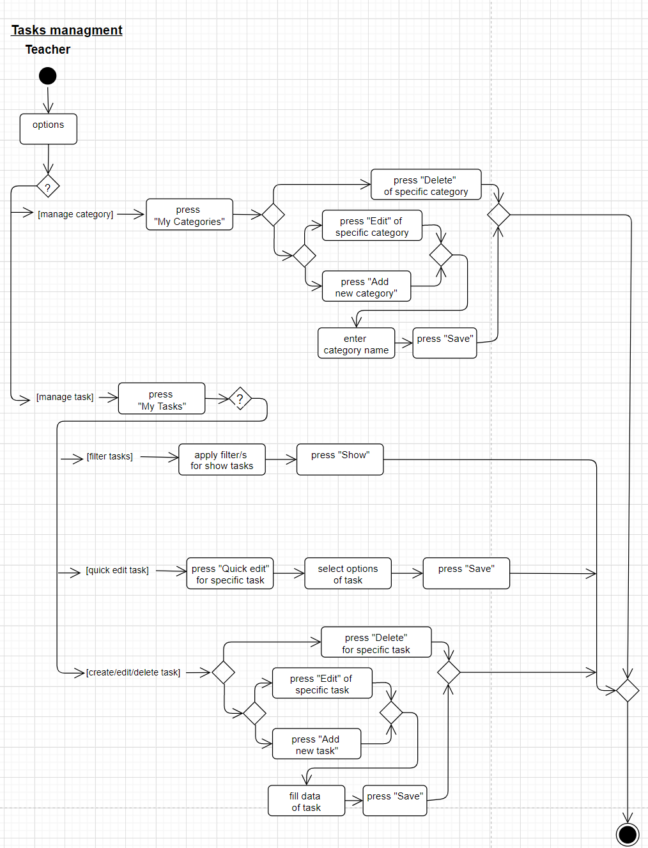

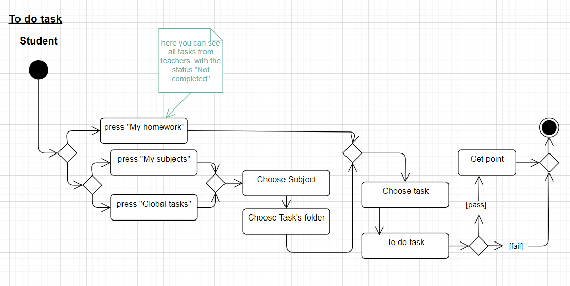

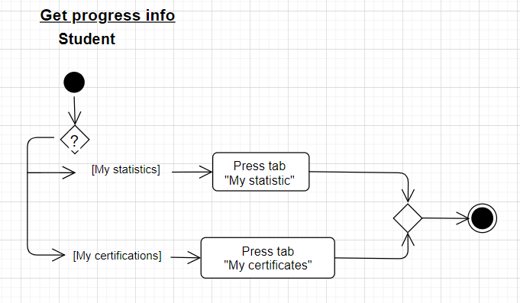

1. תיאור/התייחסות לנושאי אבטחת מידע:

הצפנות: **כל הסיסמאות ונתוניהם יהיו מוצפנים.**

גישה לאתר: **נשתמש ב** SSL **כדי להצפין את המידע ושיהיה מעבר בטוח.**

משתמש לא רשום: **אין אפשרות למשתמש לא רשום להשתמש במערכת.**

משתמש רשום(תלמיד): **משתמש רשום יכול להתחבר למערכת. ההתחברות היא ע"י הזנת מייל וסיסמה, המערכת תעשה בדיקה האם המשתמש אכן קיים בבסיס הנתונים, ותיבדק הסיסמה לאחר מכן.**

משתמש רשום(מורה): **תהיה לו אפשרות ליצור משימות, מעקב על סטטיסטיקות, פתיחת כיתות חדשות במערכת.**

משתמש רשום(אדמין): **תהיה לו אפשרות להוסיף או למחוק משתמשים במקרה הצורך, יוכל להוסיף טמפלייטים ותעודות יהיה לו מעקב אחר משימות ויוכל להחליט אם להשאיר או לחסום משימה מססויימת.**

1. משאבים הנדרשים לפרויקט:
   1. **מספר שעות המוקדש לפרויקט, חלוקת עבודה בין חברי הצוות:** לזוג 600

300 לכל אחד, כל אחד יעשה חלק מסויים ובמקביל השני יעבוד על חלק אחר וכל פעם נאחד את הדברים.

* 1. **ציוד נדרש:**חיבור לאינטרנט, מחשב(עם כל חלקיו כמו מקלדת,עכבר ומסך)
  2. **תוכנות נדרשות:**

**VScode –** לפיתוח fronfEnd ו backend

**MySQL –** מערכת לבסיס נתונים

* 1. **ידע חדש שנדרש ללמוד לצורך ביצוע הפרויקט:**

יבוא ויצוא קבצים מסוגים שונים(כגון pdf, excel).

לחזק את הידע ב nodeJS, react.

ללמוד שימוש וניהול נכון של מבנה הנתונים בענן.

* 1. **ספרות ומקורות מידע:**

Stackoverflow: <https://stackoverflow.com/>

MDN: <https://developer.mozilla.org/en-US/>

Codepen:[https://codepen.io](https://codepen.io/)

1. תכנית עבודה ושלבים למימוש הפרויקט:
2. ניתוח פרויקט ובניית הצעת פרויקט עד לתאריך 03/03/2023
3. תכנון ממשק משתמש עד לתאריך 14/04/2023
4. כתיבת קוד עד לתאריך 15/07/2023
5. בדיקות תוכנה עד לתאריך 15/08/2023
6. כתיבת ספר פרויקט עד לתאריך 23/08/2023
7. הגשת ספר פרויקט 01/09/2023
8. תכנון הבדיקות שיבוצעו

**14.1 בדיקות תהליכיות ברמת משתמש בהן נדרשת המערכת לעמוד:**

|  |  |  |  |
| --- | --- | --- | --- |
| מס' דרישה | נוסח הדרישה | סוג דרישה | תיאור אופן בדיקת הדרישה |
| 1 | המערכת תכלול 3 סוגי משתמשים(אדמין, מורה, תלמיד) | דרישה תפעולית | לבדוק שאכן קיימים 3 סוגי משתמשים ויש לכל אחד גישה למערכת. |
| 2 | המערכת תכלול כניסת משתמש(שם משתמש וסיסמה) | דרישה תפעולית | נסיון כניסה עם כל אחד מהמשתמשים.   1. נסיון כניסה עם אותו שם משתמש על כל המשתמשים.(אמור להציג הודעת שגיאה) 2. נסיון כניסה עם שם משתמש וסיסמה מיוחדת לכל אחד מהמשתמשים.(אמור להכנס למערכת בהצלחה) |
| 3 | קיימת אפשרות יציאה מהמערכת | דרישה תפעולית | נסיון לצאת מהמערכת עם כל אחד מהמשתמשים.  לחיצה על כפתור מיוחד ליציאה. |
| 4 | המערכת תכלול יצירת משתמש ובחירת תפקיד משתמש מורה/תלמיד(שם משתמש, סיסמה, מייל) | דרישה תפעולית | נסיון ליצור משתמש מורה ומשתמש תלמיד. בדיקה שלכל אחד מהמשתמשים יש את ההרשאות שאמורות להיות לו. נסיון ליצור משתמשים מסוג שונה אבל עם אותם פרטים(אמורה לצאת הודעת שגיאה) |
| 5 | המערכת תכלול אפשרות שחזור סיסמה ושם משתמש(שכחתי סיסמה), שליחת מייל לאיפוס | דרישה תפעולית | נסיון לשחזר סיסמה, לחיצה על כפתור מיוחד לשחזור, מילוי פרטים, בדיקה האם המייל הגיעה לכתובת הנכונה והאם ניתן ממנו להגיע לעמוד שחזור, מילוי הפרטים לשחזור ונסיון כניסה למערכת עם הפרטים החדשים.  בדיקה לכל סוגי המשתמשים. |
| 6 | החלפת סיסמה כל 3 חודש. | דרישת מאפייני איכות | כדי לבדוק את הדרישה צריך לשנות את התאריך במחשב לתאריך הרצוי(+3 חודש), לנסות להכנס למערכת ולראות האם קיימת הודעה להחלפת סיסמה. |
| 7 | כל משתמש יכול לעדכן את הפרטים האישיים בפרופיל כולל שינוי סיסמה | דרישה תפעולית | נסיון(עם כל סוג משתמש) לעדכן פרטים חדשים כמו שם פרטי, מייל, סיסמה, כיתה וכו'. לחיצה על אישור ובדיקה האם הפרטים התעדכנו. |
| 8 | המערכת תבדוק ששם המשתמש והמייל לא קיימים כבר במערכת, במקרה וכן תהיה הודעה מתאימה | דרישה תפעולית | נסיון ליצור משתמש חדש עם כתובת מייל שכבר קיימת במערכת.(אמורה לצאת הודעת שגיאה) |
| 9 | למורה יש אפשרות למחוק תלמיד מהכיתה במקרה הצורך | דרישה תפעולית | כניסה לממשק המורה, נסיון מחיקה של אחד התלמידים על ידי לחיצה על הכפתור מחיקה. |
| 10 | משתמש לא פעיל במשך חצי שנה ימחק. | דרישה תפעולית | בשביל הבדיקה צריך לשנות את התאריך המחשב(+6 חודש), כל המשתמשים אמורים להימחק כי אף אחד מהם לא היה פעיל. |
| 11 | המערכת תכלול בממשק המורה אפשרות חלוקה לפי קבוצות(כיתות). | דרישה תפעולית | כניסה לממשק המורה, נסיון ליצור כמה משתמשים(תלמידים) לשייך אותם לכיתות מסויימות. להיכנס לתקייה של כיתה מסויימת ולראות האם החלוקה שרצינו קיימת. |
| 12 | למורה יש אפשרות ליצור כיתה | דרישה תפעולית | נסיון ליצור כיתה על ידי לחיצה על כפתור יצירת כיתה. |
| 13 | המערכת תעמוד בתוכן הולם. | דרישת מאפייני איכות |  |
| 14 | המורה יוצר את המשימות ע"י בחירת תבנית למשימה ומילוי תוכן. | דרישה תפעולית |  |
| 15 | תשובה נכונה מזכה את המשתמש בניקוד שנבקע על ידי המורה. | דרישה תפעולית | נסיון לכתוב תוכן הולם ולראות שהוא משמר ואז לנסות לכתוב תוכן לא הולם ולראות האם מופיעה הודעת שגיאה. |
| 16 | התלמיד יכול לבצע את המשימות שצירפו לו בכיתות שהוא נמצא בהן. | דרישה תפעולית | כניסה לממשק המורה, נסיון ליצור משימה מסויימת ותוך כדי לבחור תבנית ולמלא תוכן הולם, לשמור את המשימה ולראות שהיא נשמרה בהצלחה עם התבנית והתוכן שרצינו. |
| 17 | לכל משימה אצל התלמיד יש אייקון שמתווסף:  V – אם המשימה בוצעה בהצלחה  X- אחרת | דרישת מידע | נסיון לעשות פעם אחת את המשימה בהצלחה ולראות האם אכן מתווסף אייקון מתאים, ולעשות נסיון ולענות לא נכון על המשימה ולראות האם אכן מתווסף אייקון מתאים. |
| 18 | המערכת תכלול רשימת פרסים/תעודות שנקבעו ע"י האדמין, ומקבלים אותם ע"י צבירת נקודות. | דרישת מידע | לענות על כמה משימות בהצלחה, ולראות האם אכן המשתמש(תלמיד) מקבל פרסים ותעודות לפי מה שנקבע בפרטי המשימה, אותה בדיקה לגבי קבלת הניקוד. |
| 19 | התלמיד יכול לראות את התעודות והפרסים שהוא קיבל. | דרישת מידע | לאחר מילוי התשובות הנכונות על המשימה, נכנסים לאזור הפרסים והתעודות ובודקים אם אכן רואים את כל הפרסים וכל התעודות שאמורות להופיע. |
| 20 | המערכת תכלול אצל מורה סטטיסטיקה על כל תלמיד וכיתה. | דרישת מידע | כניסה לממשק המורה, כניסה לאזור סטטיסטיקות ובדיקה האם אכן קיימות סטטיסטיקות על כל תלמיד ועל כל כיתה והן נכונות. |
| 21 | המערכת תכלול אצל כל תלמיד את הסטטיסטיקה שלו. | דרישת מידע | כניסה לממשק התלמיד, כניסה לאזור הסטטיסטיקות, ובדיקה האם אכן קיימת סטטיסטיקה של התלמיד והיא אכן נכונה. |
| 22 | אפשרות הורדה של הסטטיסטיקה(יחיד או קבוצה) בקובץ אקסל בטבלה | דרישת ממשק | נסיון בכל אחד מהממשקים(מורה ותלמיד) להוריד את הסטטיסטיקה לתלמיד מסויים בנפרד ונסיון להוריד סטטיסטיקה לכיתה, לבדוק שאכן נוצר קובץ אקסל והוא תקין. |
| 23 | המערכת תבצע גיבוי וחישוב של הסטטיסטיקות פעם ביום בשעה 12 בלילה | דרישת מאפייני איכות | נסיון ליצור סטטיסטיקה מסויימת לפני השעה 12 ולראות האם אחרי 12 נוצר גיבוי בשרת ונוצרו הסטטיסטיקות והן תקינות. |
| 24 | לכל המשתמשים יש אפשרות צפייה בכיתות, תיקיות ומשימות וקיימות הרשאות:  אדמין, יכול לראות את כל הכיתות, תיקיות, והמשימות  מורה, יכול לראות רק את הכיתות, תיקיות, והמשימות שהוא יצר  תלמיד, יכול לראות רק את הכיתות, תיקיות, והמשימות שהוא מצורף אליהם. | דרישת מידע | בדיקה של כל אחד מהמשתמשים, נסיון כניסה עם האדמין לכיתות תיקיות ומשימות ולבדוק שהן אכן קיימות אצלו.  כניסה עם ממשק המורה ולעשות אותה בדיקה גם אצלו. בנוסף לבדוק שבאזור המשימות אכן קיימות כל המשימות שהוא יצר.  כניסה עם ממשק התלמיד ולעשות אותם בדיקות גם אצלו. |
| 25 | אצל כל משתמש תהיה אפשרות כתיבת הודעות בין תלמיד למורה. | דרישה תפעולית | כניסה לכל אחד מהממשקים ולנסות לכתוב הודעה לצד השני.  אצל התלמיד לכתוב למורה ואצל המורה לכתוב לתלמיד ולראות שאכן ההודעות מתקבלות תקינות. |

|  |  |
| --- | --- |
|  |  |
| ________________  חתימת המנחה האישי | ________________  חתימת הסטודנט |

1. **הערות ראש המגמה במכללה**

_______מאשרת_____________________________________

___________________________________________________________________

1. **אישור ראש המגמה**

שם: _____________ חתימה: 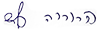_ תאריך:___4/6/23_

1. **הערות הגורם המקצועי מטעם מה"ט**

___________________________________________________________________

___________________________________________________________________

1. **אישור הגורם המקצועי מטעם מה"ט**

שם: ____________________ חתימה: ____________ תאריך:_ ____________

תוכן עניינים

|  |  |
| --- | --- |
| **נושא** | **ע"מ** |
| מבוא | 63 |
| נושאים הקשורים לניתוח מערכת : | 64 |
| * + דיאגרמת קשר | 66 |
| * + Dfd | 66 |
| * + מילון נתונים | 74 |
| * + - תיאור ישויות | 74 |
| * + - תיאור מאגרים | 74 |
| * + - תיאור זרימות | 75 |
| * + - תיאור תהליכים | 76 |
| * + מבני נתונים | 78 |
| * + חלופות שפת מימוש | 79 |
| * + פירוט בדיקות תוכנה ואופן ביצוען | 80 |
| תיאור אלגוריתמים לפתרון הבעיה | 82 |
| מדריך למשתמש בתוכנה | 86 |
| תרשים מחלקות | 101 |
| קוד | 104 |
| סיכום ומסקנות | 283 |

מבוא

במרחב החינוכי המודרני, לצד התפתחות טכנולוגית מהירה, מתעוררים אתגרים חדשים לתלמידים ולמורים. הצורך במערכת יעילה להדרכה, שיתוף ידע ומעקב אחר ההתקדמות הופך להיות דחוף יותר ויותר. בהקשר זה, פרויקט Funny app שואף לספק פתרונות חדשניים לשני המשתתפים בתהליך החינוכי.

**מטרת הפרויקט**

המטרה העיקרית של פרויקט אפליקציית Funny app היא ליצור פלטפורמה המקדמת תרגול פעיל ופיתוח של תלמידים במגוון נושאים. הפלטפורמה גם מספקת למורים את הכלים לנטר ביעילות רבה יותר את תהליך הלמידה ולתמוך בתלמידים בלמידה שלהם.

**בחירת ערכת נושא**

בחירת נושא הפרויקט נקבעה על פי הקשיים הקיימים בתחום החינוכי הקשורים בהיקפי מידע עצומים וקושי במעקב אחר ההתקדמות. בהתחשב בכך, הוחלט לפתח מערכת שתוכל להעניק סיוע פרטני לכל תלמיד ולהקל על המורים לעקוב אחר הפעילות האקדמית.

**בחירת טכנולוגיה**

כדי ליישם את הפרויקט, נבחרה התבנית האדריכליתMVC (Model-View-Controller), המאפשרת להפריד בבירור בין ההיגיון, תצוגת הנתונים וניהול האפליקציות. Node.js משמש כקצה האחורי, המספק ביצועים גבוהים ויכולת לעבד בקשות באופן אסינכרוני. React נבחרה ל-frontend, ספרייה רבת עוצמה ליצירת ממשקי משתמש אינטראקטיביים. מסד הנתונים מיושם באמצעות MySQLi, המבטיח אחסון נתונים אמין.

הפרויקט מכסה סוגים שונים של משתמשים: מנהל, מורים ותלמידים. זה מאפשר חוויה מותאמת אישית ומבטיח שלכל קטגוריה של משתמשים נוח ללמוד ולתקשר עם הפלטפורמה.נושאים הקשורים לניתוח מערכת

## **טבלת דרישות שהשתנו**

|  |  |  |  |
| --- | --- | --- | --- |
| מספר דרישה מקורית | תיאור דרישה מקורית | סיבה לשינוי  (דרישה חדשה, נוסח השתנה, דרישה בוטלה) | תיאור חדש של דרישה |
| 5 | המערכת תכלול אפשרות שחזור סיסמה ושם משתמש(שכחתי סיסמה), שליחת מייל לאיפוס | נוסח השתנה  כאשר יש למשתמש מייל אין צורך בשיחזור שם משתמש אלא רק שיחזור סיסמה | המערכת תכלול אפשרות שחזור סיסמה דרך שליחת מייל לאיפוס |
| 8 | המערכת תבדוק ששם המשתמש והמייל לא קיימים כבר במערכת, במקרה וכן תהיה הודעה מתאימה | נוסח השתנה  שם משתמש יכול לחזור על עצמו ורק מייל צריך להיות יחודי | המערכת בודקת שמייל לא קיים כבר במערכת, במקרה וכן תהיה הודעה מתאימה |
| 10 | משתמש לא פעיל במשך חצי שנה ימחק | דרישה בוטלה  כמות דרישות קטנה בגלל שהפרוייקט מוגש על ידי סטודנט יחיד ולא עם סטודנט נוסף שהיה מוגדר בהתחלה |  |
| 22 | אפשרות הורדה של הסטטיסטיקה(יחיד או קבוצה) בקובץ אקסל בטבלה | דרישה בוטלה  כמות דרישות קטנה בגלל שהפרוייקט מוגש על ידי סטודנט יחיד ולא עם סטודנט נוסף שהיה מוגדר בהתחלה |  |
| 23 | המערכת תבצע גיבוי וחישוב של הסטטיסטיקות פעם ביום בשעה 12 בלילה | דרישה בוטלה  כמות דרישות קטנה בגלל שהפרוייקט מוגש על ידי סטודנט יחיד ולא עם סטודנט נוסף שהיה מוגדר בהתחלה |  |
| 24 | לכל המשתמשים יש אפשרות צפייה בכיתות, תיקיות ומשימות וקיימות הרשאות:  אדמין, יכול לראות את כל הכיתות, תיקיות, והמשימות  מורה, יכול לראות רק את הכיתות, תיקיות, והמשימות שהוא יצר  תלמיד, יכול לראות רק את הכיתות, תיקיות, והמשימות שהוא מצורף אליהם | הבהרת הדרישה | לכל המשתמשים יש אפשרות צפייה בכיתות, תיקיות ומשימות לפי הרשאות:  **אדמין:** יכול לראות את כל הכיתות,פרטים שלתלמידים ומורים ותוכן של המשימות  **מורה:** יכול לראות ולתקן רק את הכיתות, תיקיות, קטגוריות, והמשימות שהוא יצר  **תלמיד**: יכול לראות את התיקיות והמשימות שהוא מצורף אליהם. בנוסף למשימות הקיימות שהוטלו על ידי המורה, הוא יכול לבצע משימות במקצועות שונים, ברמות קושי שונות מהמאגר הכללי של המשימות  **כל משתמש** יכול לראות ולבצע את המשימות הכלליות |
| 11 | המערכת תכלול בממשק המורה אפשרות חלוקה לפי קבוצות(כיתות) | הבהרת הדרישה | המערכת תכלול בממשק המורה אפשרות חלוקה לפי קבוצות(כיתות) ומקצועות |
| 14 | המורה יוצר את המשימות ע"י בחירת תבנית למשימה ומילוי תוכן | הבהרת הדרישה | המורה יוצר את המשימות ע"י בחירת תבנית למשימה, מילוי תוכן והוספת תכונות של המשימה: משקל, קטגוריה, רמה ותיאור משימה |
| 9 | למורה יש אפשרות למחוק תלמיד מהכיתה במקרה הצורך | הבהרת הדרישה | למורה יש אפשרות להוסיף תלמיד לכיתה דרך הזנה מייל של תלמיד או הוספת קובץ עם מיילים של תלמידים. ישנה אפשרות למחוק תלמיד מהכיתה במקרה הצורך |
|  | לכל המשתמשים יש גישה למדור הבלוג, שהמאמרים שלו מנוהלים על ידי אדמין | דרישה חדשה |  |

## **דיאגרמת הקשר (Context Diagram)**

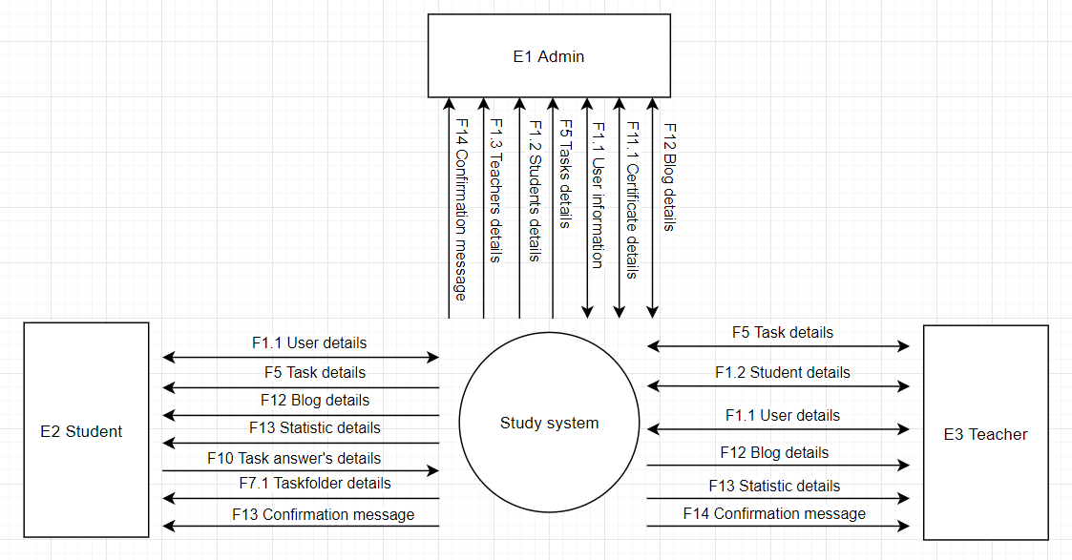

## **ניתוח התהליכים העיקריים**

**DFD0**

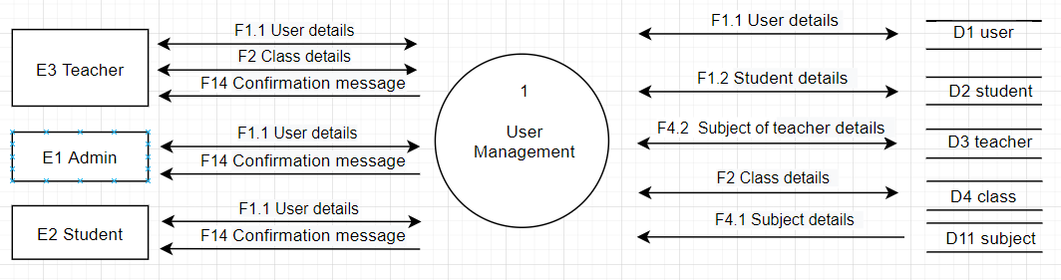

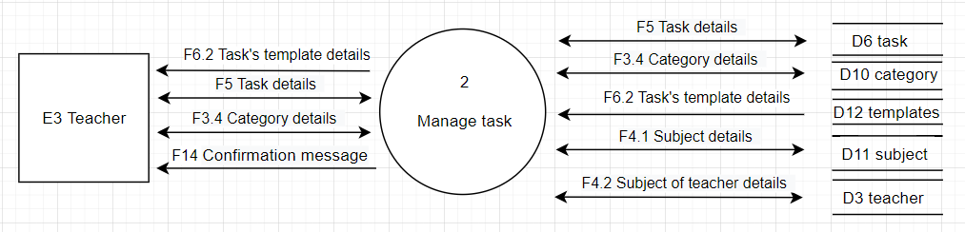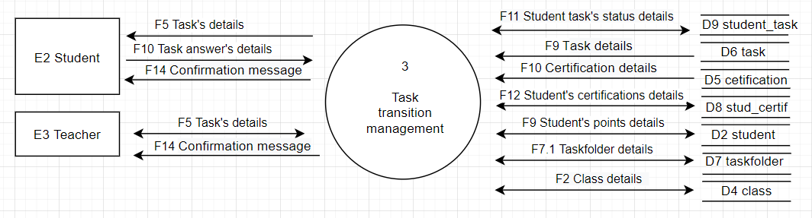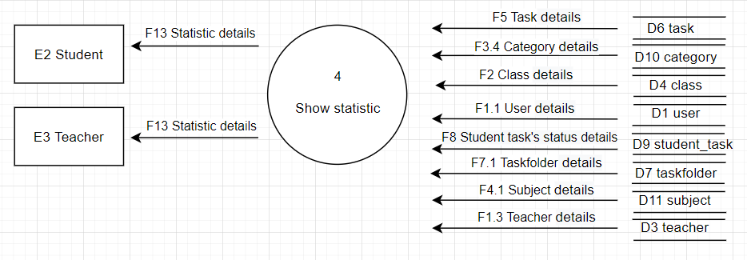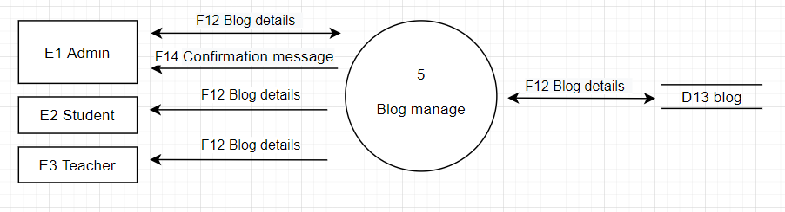

**DFD1 – User Management**

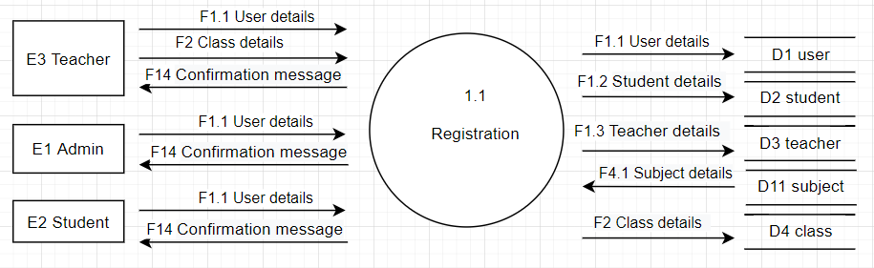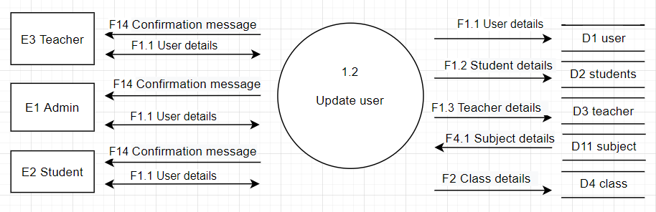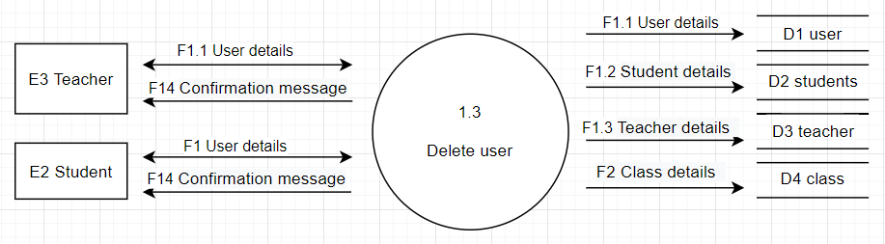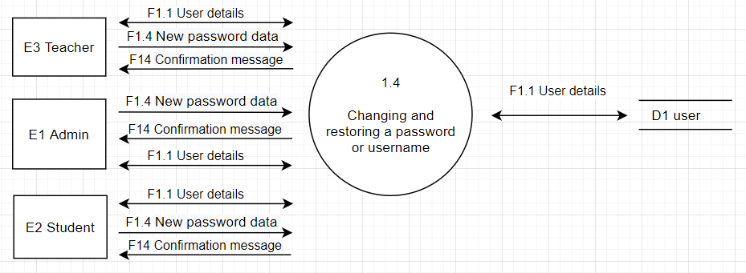

**DFD1 – Manage tasks**

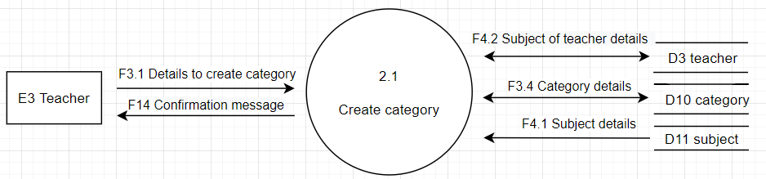

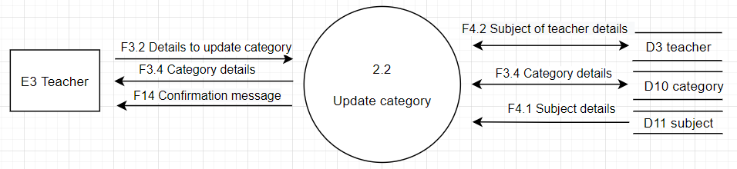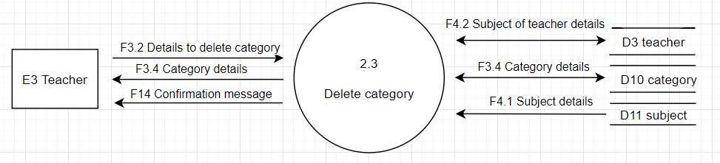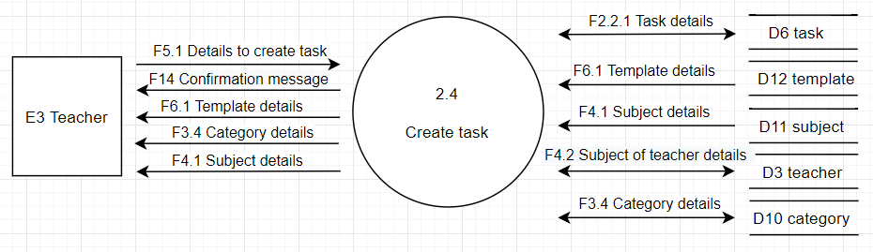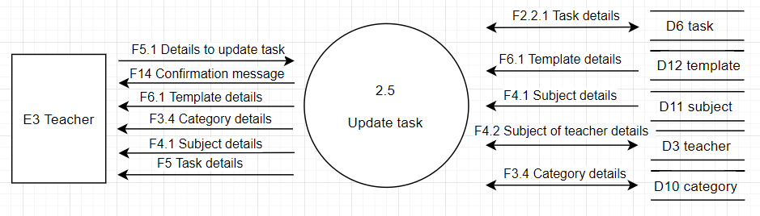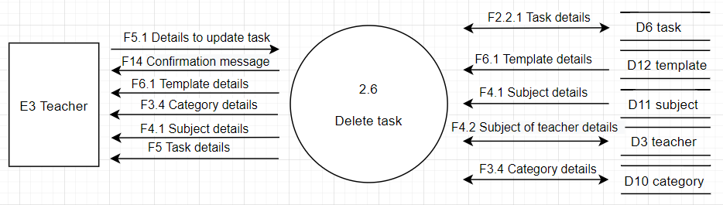

**DFD1 – Task transition management**

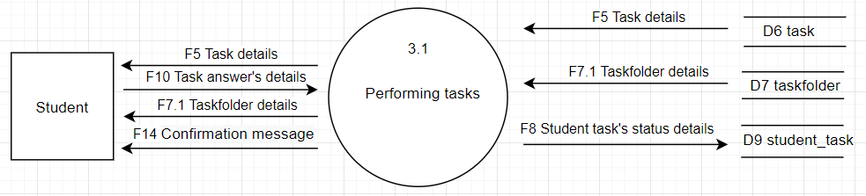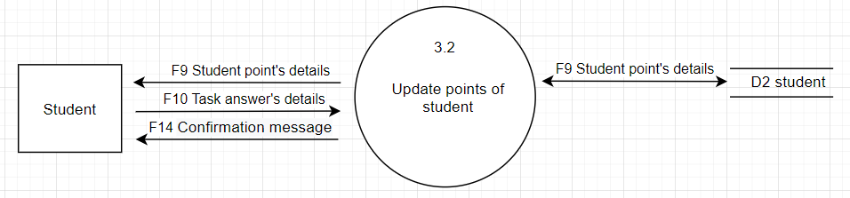

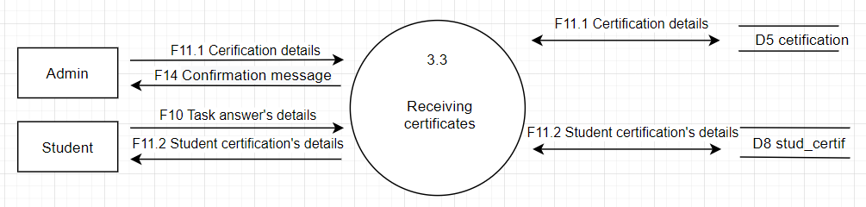

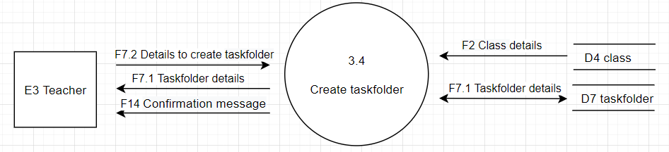

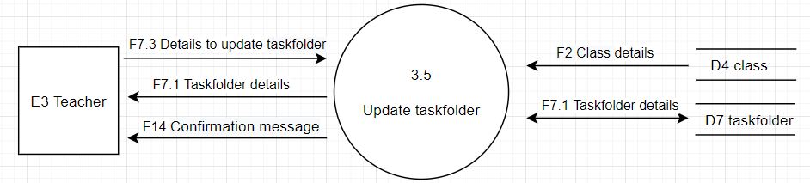

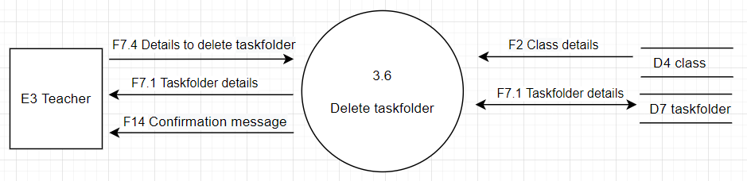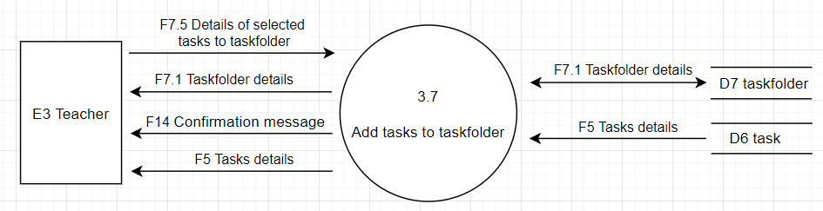

**DFD1 – Statitic**

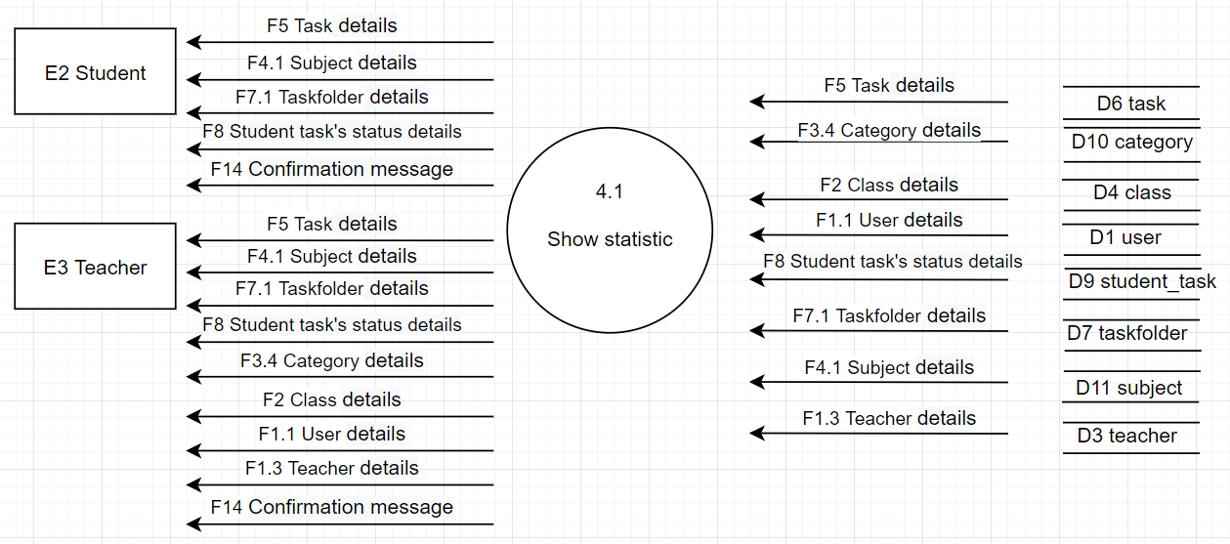

**DFD1 – Blog management**

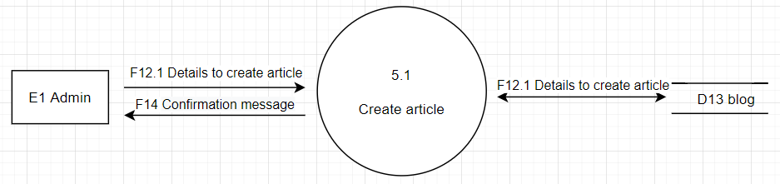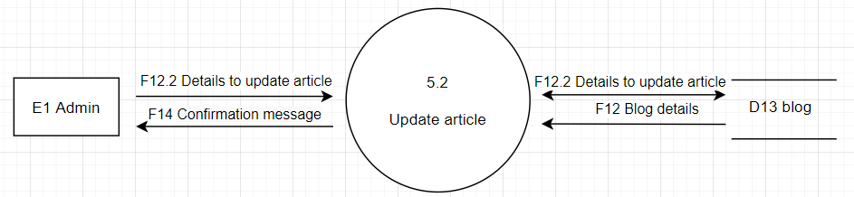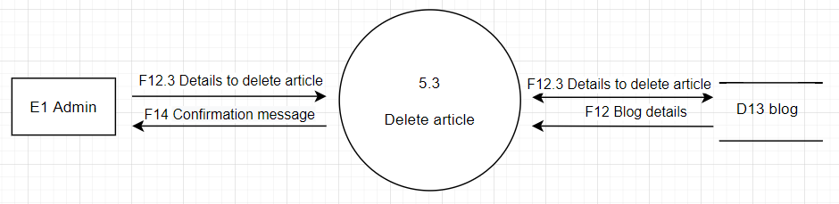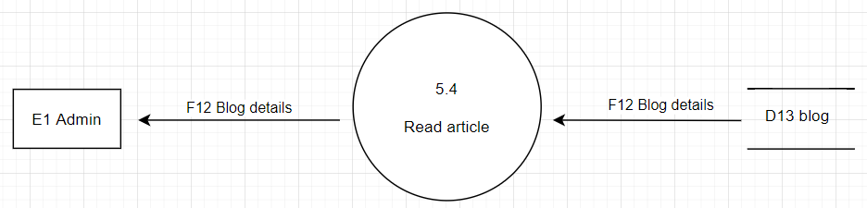

# **מילון נתונים**

## תאור ישויות

|  |  |  |
| --- | --- | --- |
| קוד | שם הישות | תיאור |
| E1 | Admin | אדם המשתמש במערכת |
| E2 | Student | אדם המשתמש במערכת |
| E3 | Teacher | אדם המשתמש במערכת |

## תאור המאגרים

|  |  |  |
| --- | --- | --- |
| קוד + שם מאגר | שם טבלה | שדות הטבלה |
| D1 user | user | id_user, role, email, password, name, lastName |
| D2 student | student | id_user ,class_level, total_points |
| D3 teacher | teacher_subject | id_user,**id_subject** |
| D4 class | class | id_class, class_name, class_level, **id_teacher** |
| student_class | id_user, id_class |
| D5 certification | certification | id_certif, name_certif, point, img_url |
| D6 task | task | id_task , task_name, task_text, task_create_date, task_weight, task_level, task_img, specific_data, **id_teacher**, **id_category, id_template** |
| task_taskfolder | id_task, id_tskFolder |
| D7 taskfolder | taskfolder | id_tskFolder, tskFolder_name, is_publish, **id_class, id_subject** |
| D8 stud_certif | student_certification | id_user, id_certif, data_get |
| D9 student_task | student_task | id_user, id_task, is_task_done, date |
| D10 category | category | id_category, category_name, date_create, **id_subject** |
| D11 subject | subject | id_subject, subject_name, subject_icon |
| D12 template | template | id_template, template_name, template_img |
| D13 blog | blog | id_article, art_title, art_text, art_img, create_date |

תאור זרימות

|  |  |  |  |
| --- | --- | --- | --- |
| קוד + שם זרימה | מקור | יעד | שדות הזרימה |
| F1.1User details | E1 Admin, E2 Student, E3 Teacher | D1 user | id_user, role, email, password, name, lastName |
| F1.2 Student details | E2 Student | D2 student | id_user ,class_level |
| F1.3 Teacher details | E3 Teacher | D3 teacher | id_user, id_subject |
| F1.4 New password data | E1 Admin, E2 Student, E3 Teacher | D1 user | id_user, email, password |
| F2 Class details | E3 Teacher | D4 class | id_class, class_name, class_level, id_teacher |
| F3.1 Details to create category | E3 Teacher | D10 category | id_category, category_name, date_create, id_subject |
| F3.2 Details to update category | E3 Teacher | D10 category | id_category, category_name, date_create, id_subject |
| F3.3 Details to delete category | E3 Teacher | D10 category | id_category |
| F3.4 Category details | E3 Teacher | D10 category | id_category, category_name, date_create, id_subject |
| F4.1 Subject details | D11 subject | E3 Teacher | id_subject, subject_name, subject_icon |
| F4.2 Subject of teacher details | E3 Teacher | D3 teacher | id_user, id_subject |
| F5 Task details | E3 Teacher | D6 task | id_task , task_name, task_text, task_create_date, task_weight, task_level, task_img, specific_data, id_teacher, id_category, id_template |
| F5.1 Details to create task | E3 Teacher | D6 task | id_task , task_name, task_text, task_create_date, task_weight, task_level, task_img, specific_data, id_teacher, id_category, id_template |
| F5.2 Details to update task | E3 Teacher | D6 task | id_task , task_name, task_text, task_create_date, task_weight, task_level, task_img, specific_data, id_teacher, id_category, id_template |
| F5.3 Details to delete task | E3 Teacher | D6 task | id_task , id_teacher |
| F6.1 Template details | D12 template | E3 Teacher | id_template, template_name, template_img |
| F6.2 Task’s template details | E3 Teacher | D12 template | Id_task, id_template |
| F7.1 Taskfolder details | E3 Teacher, E2 Student | D6 taskfolder | id_tskFolder, tskFolder_name, is_publish, id_class, id_subject |
| F7.2 Details to create taskfolder | E3 Teacher | D7 taskfolder | id_tskFolder, tskFolder_name, is_publish, id_class, id_subject |
| F7.3 Details to update taskfolder | E3 Teacher | D7 taskfolder | id_tskFolder, tskFolder_name, is_publish, id_class, id_subject |
| F7.4 Details to delete taskfolder | E3 Teacher | D7 taskfolder | id_tskFolder, id_class |
| F7.5 Details of selected tasks to taskfolder | E3 Teacher | D7 taskfolder | id_task, id_tskFolder |
| F8 Student task’s status details | E2 Student | D9 student_task | id_user, id_task, is_task_done, date |
| F9 Student point’s details | E2 Student | D2 student | id_user , total_points |
| F10 Task answer’s details | E2 Student | P3.2 Update points of student | id_task , task_name, task_text, task_create_date, task_weight, task_level, task_img, specific_data, id_teacher, id_category, id_template, id_user |
| F11.1 Certification details | E1 Admin | D5 certification | id_certif, name_certif, point, img_url |
| F11.2 Student certification’s details | 3.3 Reciving certificate | D8 stud_certif | id_user, id_certif, data_get |
| F12 Blog details | E1 Admin | D13 blog | id_article, art_title, art_text, art_img |
| F12.1 Details to create article | E1 Admin | D13 blog | id_article, art_title, art_text, art_img |
| F12.2 Details to update article | E1 Admin | D13 blog | id_article, art_title, art_text, art_img |
| F12.3 Details to delete article | E1 Admin | D13 blog | id_article, art_title, art_text, art_img |
| F12.4 Details to read article | E1 Admin, E2 Student, E3 Teacher | D13 blog | id_article, art_title, art_text, art_img |
| F13 Statistic details | P4 Show statistic | E2 Student, E3 Teacher | id_task , task_name, task_create_date, task_img, id_category, id_user, id_category, category_name, id_subject, id_class, class_name, id_tskFolder, tskFolder_name |
| F14 Confirmation message | Study system | E1 Admin, E2 Student, E3 Teacher |  |

תאור תהליכים

|  |  |  |
| --- | --- | --- |
| קוד | שם התהליך | תיאור |
| P1.1 | Registration | מאפשר רישום משתמש |
| P1.2 | Update user | מאפשר עדכון משתמש |
| P1.3 | Delete user | מאפשר מחיקת משתמש |
| P1.4 | Changing and restoring a password | * מאפשר לשנות סיסמה * מאפשר שיחזור סיסמה דרך דוא''ל |
| P2.1 | Create category | מאפשר למורה ליצור קטגוריה |
| P2.2 | Update category | מאפשר למורה עדכון קטגוריה |
| P2.3 | Delete category | מאפשר למורה מחיקת קטגוריה |
| P2.4 | Create task | מאפשר למורה ליצור משימה |
| P2.5 | Update task | מאפשר למורה עדכון משימה בתנאי שלא נמצאת בתיקייה ציבורית |
| P2.6 | Delete task | מאפשר למורה מחיקת משימה בתנאי שלא נמצאת בתיקייה ציבורית |
| P3.1 | Performing tasks | מאפשר לתלמיד ביצוע משימה |
| P3.2 | Update points of student | מאפשר עדכון נקודות של התלמיד בגין תשובות נכונות |
| P3.3 | Receiving certificates | מאפשר לתלמיד קבלת תעודת הערכה לפי צבירת נקודות |
| P3.4 | Create taskfolder | מאפשר למורה ליצור תיקיית משימות לכל כיתה בנפרד |
| P3.5 | Update taskfolder | מאפשר למורה עדכון תיקיית משימות בתנאי שלא העבירה מצב התיקייה לציבורי |
| P3.6 | Delete taskfolder | מאפשר למורה מחיקת תיקיית משימות בתנאי שהמשימה לא התבצעה על ידי אף אחד מהתלמידים |
| P3.7 | Add tasks to taskfolder | מאפשר למורה להוסיף משימות לתיקיה בתנאי שהיא אינה ציבורית |
| P4.1 | Show statistic | * מאפשר למורה לצפות סטטיסטיקה של ביצוע משימות לפי כיתה * מאפשר למורה לצפות סטטיסטיקה כמה תלמידים ביצעו משימה מסויימת בכל כיתה בניפרד * מאפשר לתלמיד לצפות סטטיסטיקת ביצוע משימות לפי מקצועות |
| P5.1 | Read articles | מאפשר לכל המשתמשים קריאת מאמרים מהבלוג להעשרת ידע |
| P5.2 | Create article | מאפשר לאדמין יצירת מאמר |
| P5.3 | Update article | מאפשר לאדמין עדכון מאמר |
| P5.4 | Delete article | מאפשר לאדמין מחיקת מאמר |

# **מבנההנתונים**

# תרשימי ERD של מבנה הנתונים עבור בסיס נתונים רלציוני.

**חלופות שפת מימוש**

בחרתי לכתוב את ממשק המשתמש בעזרתספרייתReactואת צד השרת באמצעות פלטפורמה Node.js.

React.js היא ספריית Javascript חיצונית חינמית, קוד פתוח, הפועלת בדפדפן ומשמשת לבניית ממשקי משתמש. הוא פותח ומתוחזק על ידי פייסבוק.

Node.js הוא זמן ריצה מקורי של Javascript שנבנה על מנוע שלJavascriptV8Chrome. הוא משתמש במודל קלט/פלט שאינו חוסם/מונע אירועים והוא בנוי להרחבה וביצועים גבוהים.

Node.js היא פלטפורמה נוחה לפיתוח שרתי אינטרנט חזקים עבור יישומי React.Node js עובד לצד NPM(Node Package Manager), שהוא מאגר מקוון לפרסום פרויקטי Node.js בקוד פתוח שניתן להתקין בקלות באמצעות ממשק שורת פקודה.

Node.js מאגדת אפליקציית React לקובץ בודד לקומפילאציה קלה באמצעות מודולי צומת כמו Webpack. מנוע ה-V8 ב-Node.js יכול לטפל בבקשות בכמות גדולה באמצעות פונקציות התקשרות חוזרת (V8 הוא מנוע Javascript בתוך Node.js שמנתח ומבצע את ה-Javascript).

Node js ו-React js שניהם משתמשים בשפת Javascript שניתן להפעיל הן בצד השרת והן בצד הלקוח ולכן ניתן להפעיל קוד React.js ישירות בסביבת Node.js.

בנוסף, רכיבי React DOM תוכננו במיוחד לעבוד עם Node js, מה שמפחית שורות קוד ומפשט את העיבוד בצד השרת.

חוץ מזה, שיתוף ספריות אלה מספק את היתרונות הבאים:

1. עוזר לשמור על עומס שרת גבוה

הוספת Node.js בפרויקט React מקל בהרבה על שרתים לטפל בבקשות רשת מרובות ולנהל איזון עומסים בשרת.

1. עוזר לשמור על נתונים בזמן אמת

אם האפליקציה דורשת ניהול נתונים בזמן אמת או הזרמת נתונים, השילוב של React ו-Node.js יהיה שימושי ביותר. הסיבה לכך היא ש-Node הוא הטוב ביותר לניהול חיבורים מתמשכים לשרת, בעוד React הוא הטוב ביותר לעיבוד נתונים חיצוניים.

1. עוזר בפיתוח יישומי עמוד בודד

באמצעות React ו-Node.js, אפשר בקלות לבנות יישומי עמוד בודד. ו-React מאפשר ליצור UI/UX אינטואיטיבי, בעוד ש-.Node מספק טעינת נתונים אסינכרוני באמצעות התקשרות חוזרת.

שתי הטכנולוגיות המתוארות כאן משלימות זו את זו היטב. בעזרת החיבור בין שתי הטכנולוגיות הללו אנו מקבלים שילוב רב עוצמה של כלים לפיתוח אתרים אמינים.

**פירוט בדיקות תוכנה ואופן ביצוען**

|  |  |  |
| --- | --- | --- |
| תיאור הבדיקה | תוצאה רצויה | תוצאה מתקבלת |
| בדיקה התחברות למערכת עם פרטים שגויים | הודעת שגיאה למשתמש. | הודעת שגיאה למשתמש שאחד הפרטים לא נכון |
| בדיקה שחזור סיסמא בעזרת כתובת מייל שלא קיימת במערכת | הודעת שגיאה למשתמש על כך שהמייל שהוזן אינו רשום במערכת | הודעת שגיאה למשתמש על כך שהמייל שהוזן אינו רשום במערכת |
| בדיקה שאי אפשר להוסיף משתמש אםהמייל שהוכנס קיים כבר | המשתמש לא יוכללהירשם עד שיהיהלו מייל ייחודי | משתמש לא נרשםאלא אם יש לו מיילייחודי |
| בדיקה שכל משתמש יוכל לצפות ולעדכן פרטים אישיים בלבד | בעת לחיצה על הכפתור של עדכון נתונים,לסטודנט מופיעים שדות עם הנותנים האישיים שלו,שאותם יוכל לעדכן | בעת לחיצה על הכפתור של עדכון נתונים,המשתמש מקבל רק את הנתונים האישיים שלו. |
| בדיקה שחייב להגדיר בעת הזנת משתמש חדש את הפרטים הבאים:   * סוג/תפקיד משתמש (מורה או תלמיד) * שם פרטי * שם משפחה * מייל * סיסמה   בנוסף, למשתמש מורה צריך לבחור מקצועות שהוא מלמד ולמשתמש תלמיד – רמת כיתה שהוא לומד כרגע | כאשר משתמש מסיים להזין את הנתונים ולוחץ על כפתור "הרשמה", על המערכת לוודא שכל הנתונים אכן הוכנסו בצורה נכונה. | המערכת בודקת תקינות הנתונים שהוכנסו,במידה ויש נתונים שחסרים או לא תקינים,המערכת תבקש מהמשתמש להוסיף/לתקן את אותם הנתונים, ורק אז לנסות לשלוח שוב. |
| בדיקה שלא ניתן להוסיף תלמיד לכיתה בה הוא כבר קיים, גם בהכנסה דרך קובץ מיילים של התלמידים | הודעת שגיאה למשתמש על כך שתלמיד כבר קיים בכיתה זו | הודעת שגיאה למשתמש על כך שתלמיד כבר קיים בכיתה זו |
| בדיקה שאין אפשרות להוסיף תלמיד שאינו רשום במערכת”Funny app ” לכיתה, גם בהכנסה דרך קובץ מיילים של התלמידים | הודעת שגיאה למשתמש על כך שתלמיד לא קיים במערכת | הודעת שגיאה למשתמש על כך שתלמיד לא קיים במערכת |
| בדיקה שאין אפשרות להוסיף תלמיד לכיתה עם מייל שגוי, גם בהכנסה דרך קובץ מיילים של התלמידים | הודעת שגיאה למשתמש על כך שהמייל שלו שגוי | הודעת שגיאה למשתמש על כך שהמייל שלו שגוי |
| בדיקה שאין אפשרות למחוק תיקית משימות עם הסטטוס שלה "ציבורי" | הודעת שגיאה למשתמש על כך שאי-אפשר למחוק תיקיה שכבר הועברה ל"ציבורי" | הודעת שגיאה למשתמש על כך שאי-אפשר למחוק תיקיה שכבר הועברה ל"ציבורי" |
| בדיקה שאין אפשרות לשנות את תוכן המשימה שכבר נמצאת בתוך תיקיה עם הסטטוס"ציבורי" | הודעת שגיאה למשתמש על כך שאי-אפשר לשנות את התוכן של משימה שכבר נמצאת בתוך תיקיה עם סטטוס"ציבורי" | הודעת שגיאה למשתמש על כך שאי-אפשר לשנות את התוכן של משימה שכבר נמצאת בתוך תיקיה עם סטטוס"ציבורי" |
| בדיקה שתיקיות של משימות עם סטטוס "לא פורסם" אינן מוצגות בסטטיסטיקה | לא מוצגות תיקיות של משימות עם סטטוס "לא פורסם" | לא מוצגות תיקיות של משימות עם סטטוס "לא פורסם" |
| בדיקה שאין אפשרות למחוק קטגוריה מסויימת, אם יש משימה מקטגוריה זו | הודעת שגיאה למשתמש על כך שאי-אפשר למחוק את הקטגוריה אם יש משימה מקטגוריה זו | הודעת שגיאה למשתמש על כך שאי-אפשר למחוק את הקטגוריה אם יש משימה מקטגוריה זו |
| בדיקה שבחשבון התלמיד, משימות בקטע "שיעורי בית" ייעלמו לאחר השלמתן בהצלחה | לא מוצגות משימות אחרי השלמתן בהצלחה | לא מוצגות משימות אחרי השלמתן בהצלחה |

תיאור אלגוריתמים לפתרון הבעיה

Переводслишкомдлинный

המערכת “Funny app”כוללת תבנית (Model-View-Controller) **MVC**.להלן הסבר קצר על האופן שבו רכיבי הפרויקט ממפים לתבנית ה-MVC:

**מודל (**Model**)**: מייצג את הנתונים והלוגיקה העסקית של האפליקציה. בפרויקט, מודלים כוללים טבלאות מסד נתונים (למשל Student_task, Taskfolder) וכל היגיון משויך לאחזור, עדכון ועיבוד נתונים.

**תצוגה (**View**)**: התצוגה אחראית להצגת נתונים למשתמש וטיפול באינטראקציה של המשתמש. כלומר, רכיבי ממשק המשתמש שאיתם מנהל המערכת, התלמידים והמורים מקיימים אינטראקציה עם האפליקציה, בוחרים כיתות, מציגים משימות ורואים סטטוסי משימות.

**בקר (**Controller**)**: בקרים מנהלים את זרימת הנתונים בין המודל לתצוגה. בפרויקט, רכיבי בקר מנהלים את ההיגיון לקבלת נתונים ממודלים (לדוגמה, קבלת מטלות תלמידים, עדכון סטטוס משימות) והעברת נתונים אלה לתצוגות המתאימות לעיבוד.

Singletone - השתמשתי בתבנית זו למודל שבו אנו מבצעים חיבור לבסיס נתונים. הסיבה לשימוש ב-singlestone היא, שבעת ביצוע שאילתות שונות,אין לנו צורך ביצירת חיבור לבסיס נתונים כל פעם מחדש, בעת קריאה לכל שאילתה.זאת אומרת,שאם ישנו חיבור קיים ,אנחנו נשתמש בו,על מנת לבצע שאילתה.

אלגוריתם ב-Node:

// Importthe 'mysql' library.

constmysql = require('mysql');

// CreateaclassforaDatabaseSingleton.

classDatabaseSingleton {

 constructor() {

    // Initialize a connection to the MySQL database.

    this.connection = mysql.createConnection({

      host:'localhost',

      user:'root',

      password:'',

      database:'test',

    });

  }

  // Define a method to execute database queries.

  query(sql, values, callback) {

    returnthis.connection.query(sql, values, callback);

  }

  // Define a static method to get an instance of the Database Singleton.

  staticgetInstance() {

    if (!this.instance) {

      this.instance = newDatabaseSingleton();

    }

    returnthis.instance;

  }

}

// Export the DatabaseSingleton class as 'dbSingleton'.

exportconstdbSingleton = DatabaseSingleton;

**אלגוריתם "יצירת משימה" על ידי המורה**

אלגוריתם זה מתאר יצירת משימה עבור תלמיד על ידי מורה. ראוי לציין שתהליך יצירת המשימה עצמה מורכב משני חלקים.

1. מילוי הנתונים המשותפים לכל משימה (נושא, קטגוריה, שם, תיאור, תמונה, רמה, משקל)
2. מילוי נתונים בהתאם לתבנית המשימה שנבחרה. בשלב זה, מרכיב התבנית מחובר, בהתאם לבחירת המורה.

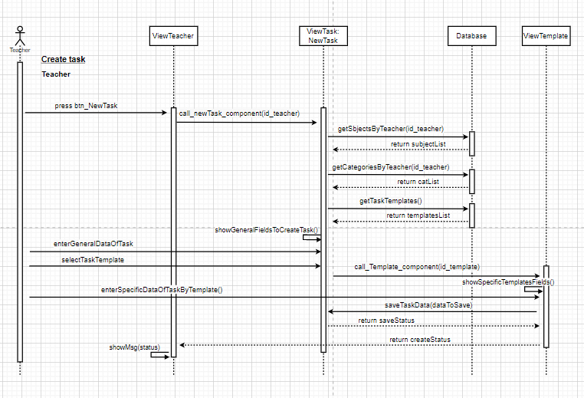

**אלגוריתם " לראות סטטיסטיקה"על ידי המורה**

האלגוריתם הבא מתאר כיצד המורה משיג נתונים סטטיסטיים. שני סוגים של סטטיסטיקה זמינים עבור המורה:

1. לפי כיתות - כאן המורה מקבל נתונים על כל המשימות שניתנו לכיתה, רואה גם את מצב המשימה לכל תלמיד

2. לפי משימה - ראשית על המורה לבחור את הנושא והקטגוריה של המשימה. כאן המורה רואה כיצד כל כיתה השלימה את המשימה. בנוסף, ניתן לראות סטטיסטיקות מפורטות יותר עבור כל כיתה, כלומר התלמידים שסיימו אותה

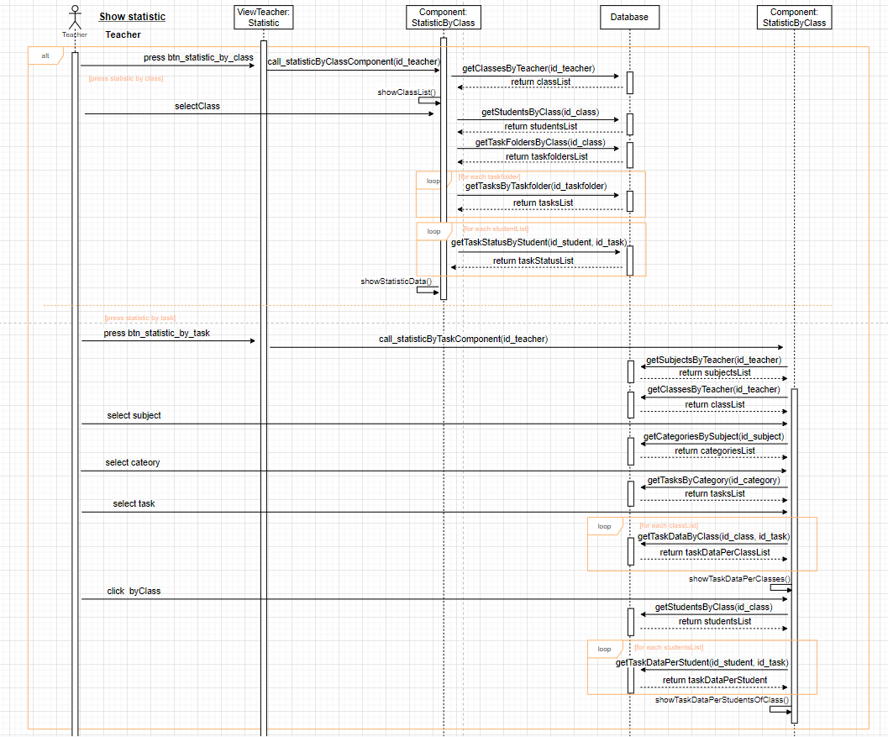

**אלגוריתם "לבצע משימה" על ידי התלמיד**

להלן אלגוריתם לתלמיד לבצע את המשימה שהוטלה עליו על ידי המורה. באלגוריתם זה, בהתאם לסוג המשימה, מחוברת תבנית משימה מסוימת (TaskSequence, GoupAssigment), אשר מתקשרת עם בסיס הנתונים כדי לבדוק את נכונות ביצוע המשימה.

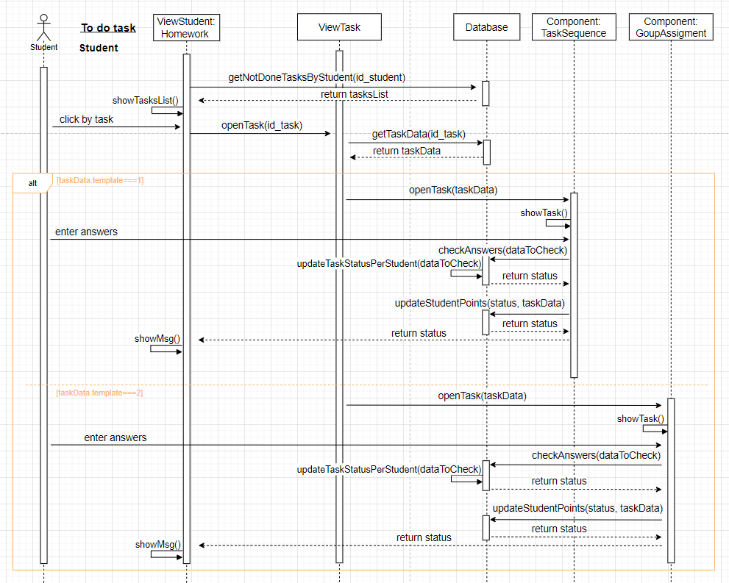

מדריך למשתמש בתוכנה

עמוד הכניסה הוא העמוד הראשון שיופיע למשתמש עם הכניסה הראשונית לאתר.

למשתמש יש מספר אפשרויות:

1. היכנס למערכת על ידי הזנת שם משתמש וסיסמה

2. השתמש באפשרות שחזור סיסמה

3. להירשם למערכת

4. הכירו את המערכת

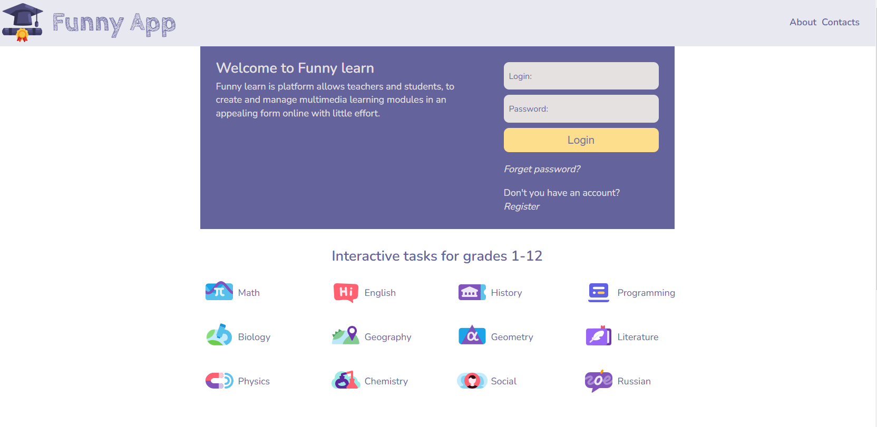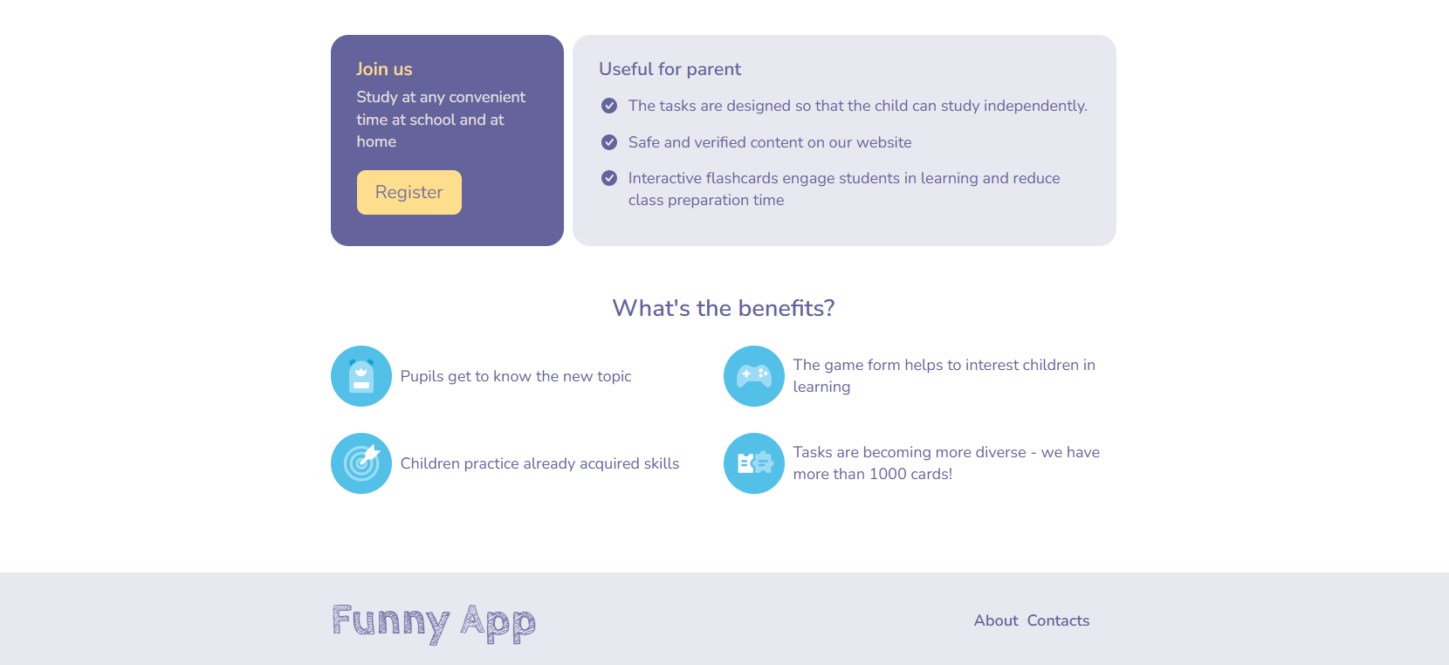

**דף איפוס סיסמה**

המסך הבא יופיע כאשר המשתמש ילחץ על כפתור איפוס הסיסמה במסך הכניסה.במסך זה, המשתמש יכול לאפס את הסיסמה שלו באמצעות כתובת המייל איתה הוא מחובר למערכת.

לאחר שהוא מכניס כתובת מייל ולוחץ על כפתור "שלח", המערכת תבדוק האם אותה כתובת קיימת במאגר. במידה ולא, המערכת תציג הודעה קופצת המציינת שאותה כתובת מייל לא קיימת במערכת. אם הכתובת נמצאת במערכת, המערכת תציג את ההודעה המתאימה ותשלח הוראות לכתובת המייל של המשתמש.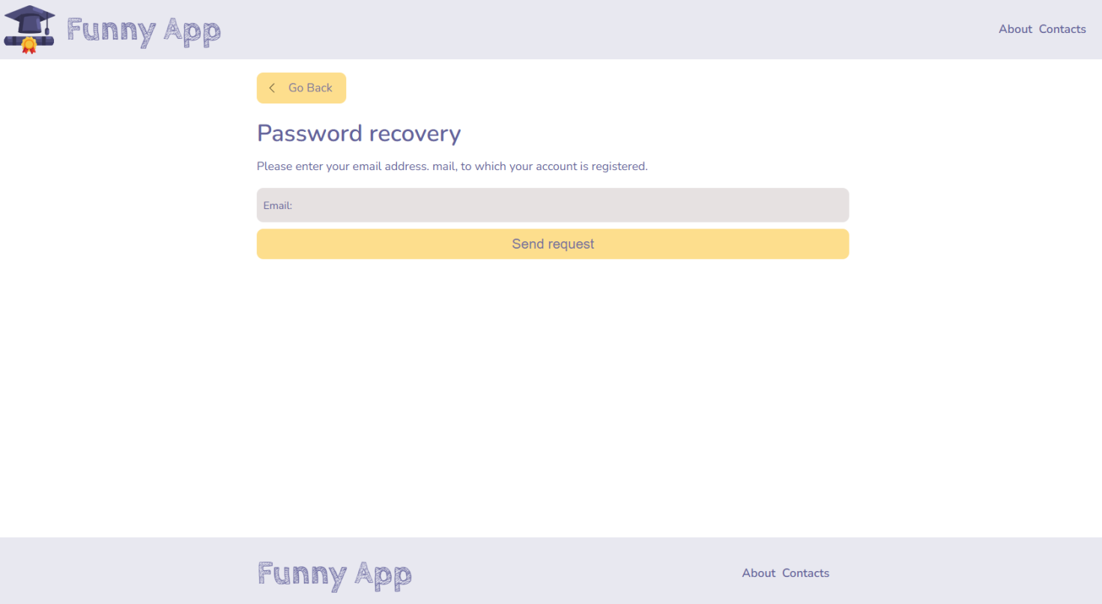

**ממשק המורה**

**דף הראשי**

הדף מכיל מאמרים מבלוג. למשתמש מורה זמינות הלשונית הבאות:

1. הכיתות שלי
2. הקטגוריות שלי
3. המשימות שלי
4. התלמידים שלי
5. הסטטיסטיקה שלי

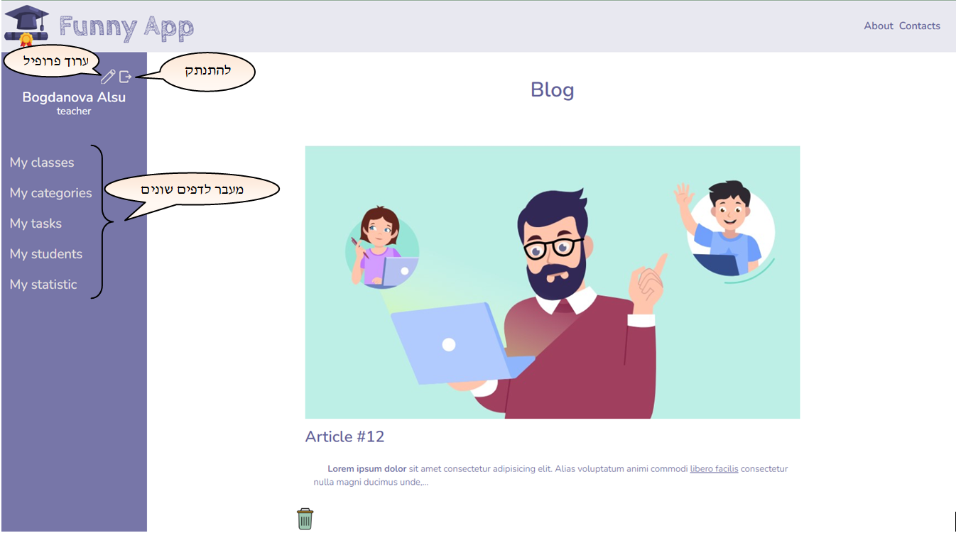

**דף עריכת פרופיל**

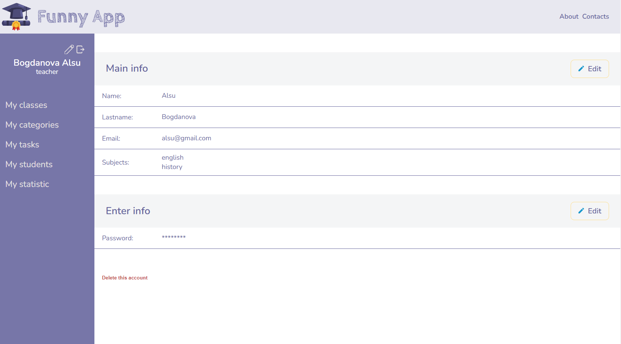

**דף הכיתות שלי**

מכיל רשימה של כל כיתות המורה.

1. שינוי שם הכיתה

2. מחיקת הכיתה (רק אם אין משימות בתיקיית הכיתה ואין תלמידים בכיתה)

3. הוספת כיתה חדשה

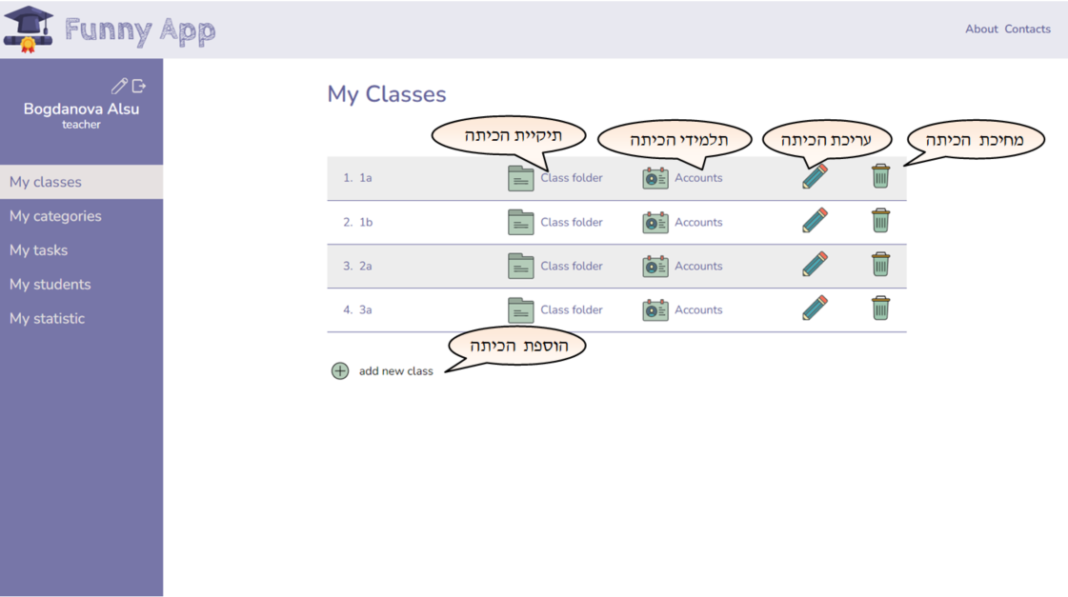

**דף תיקיית הכיתה**

כאן מוצגות תיקיות עם משימות עבור כיתה מסוימת. אפשרויות זמינות:

1. הוספת תיקיה חדשה

2. שינוי שם של התיקיה

3. מחיקת תיקייה (בתנאי שהתיקייה לא מוגדרת לסטטוס "ציבורי")

ניתן גם לעבור בין מקצועות הנלמדים על ידי המורה (לשונית של מקצועות)

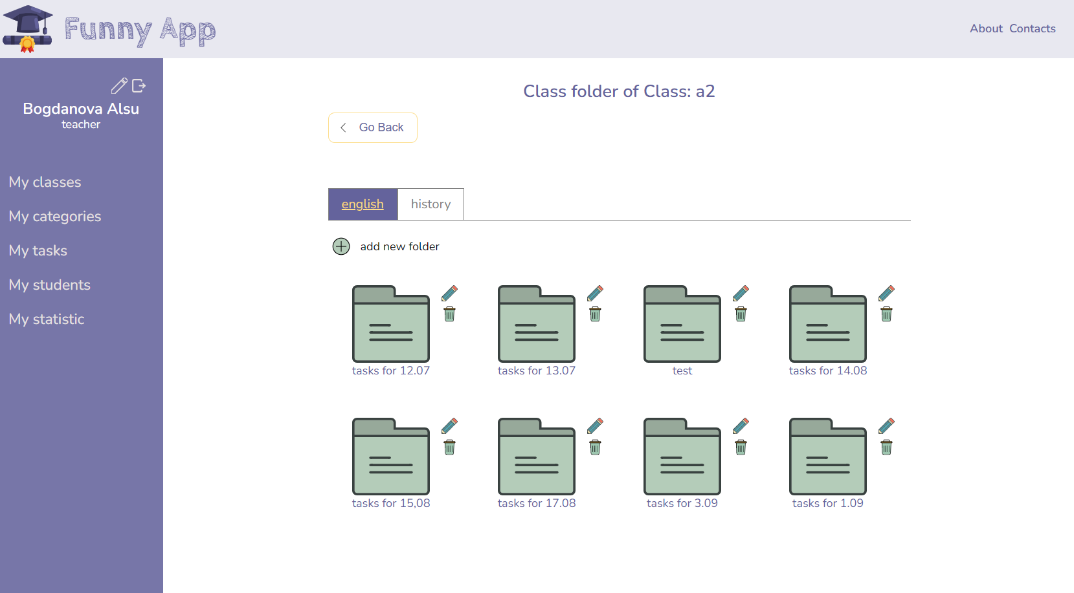

**דף תיקייה שלא פורסמה**

כל עוד התיקיה לא מוגדרת כסטטוס ציבורי, ניתן להוסיף ולהסיר משימות על ידי בחירה תחילה של משימות מהקטגוריה הרצויה. אי אפשר להוסיף את אותה משימה פעמיים, והיא לא ניתנת ללחיצה.

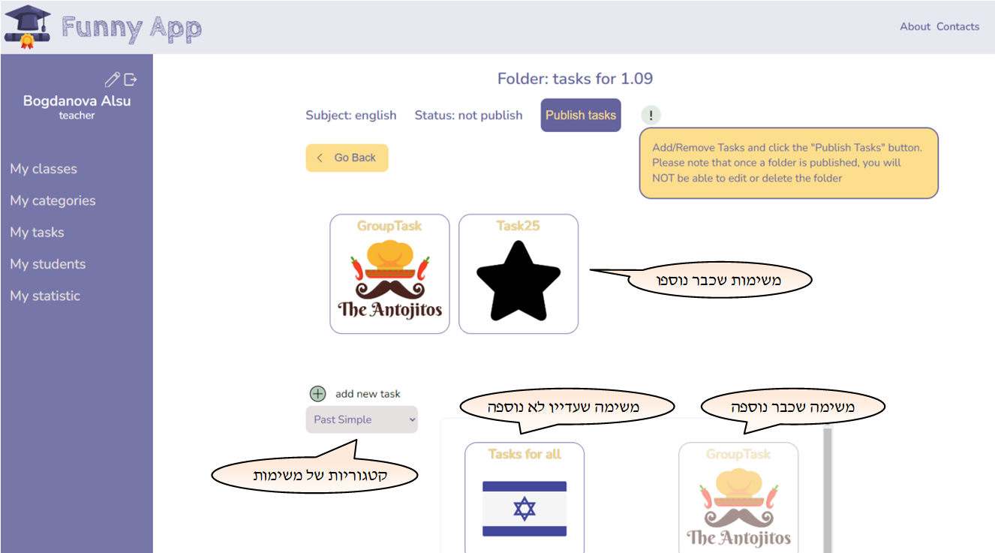

**דף תיקייה שפורסמה**

מכיוון שהתיקיה השתנתה למצב פורסם, אי אפשר למחוק ממנה או להוסיף לה משימות

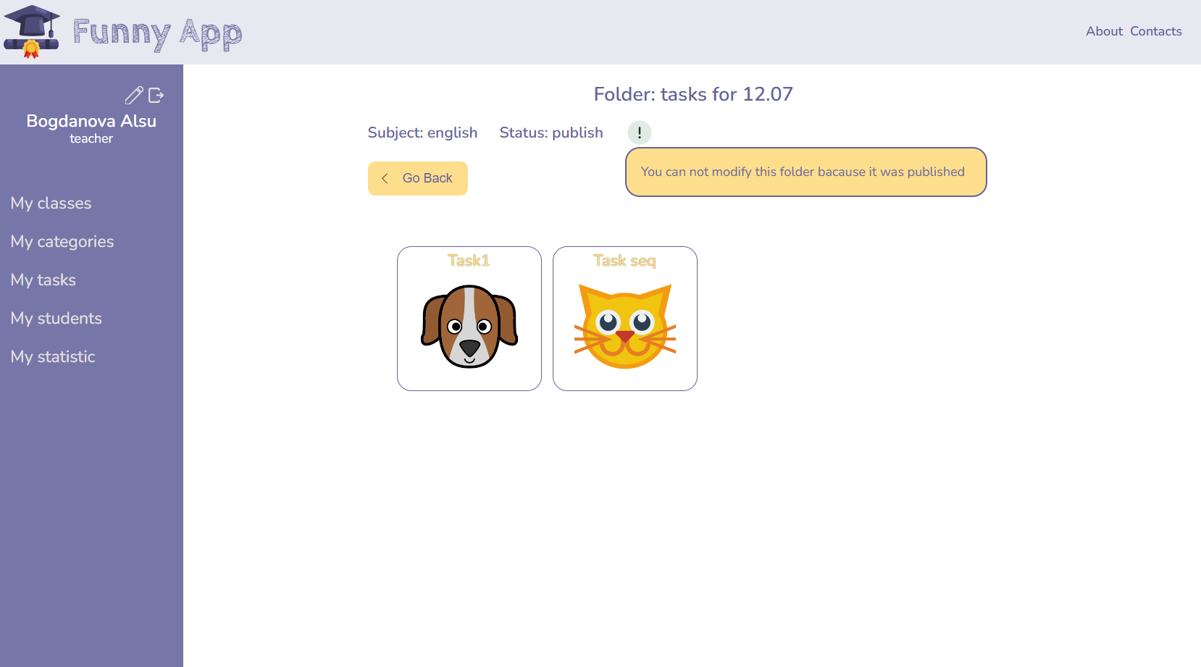**דף תלמידים של כיתה**

תלמידים של כיתה מסוימת מוצגים כאן.ישנה אפשרות להוסיף תלמיד על ידי הזנת המייל שלו או על ידי העלאת קובץ עם כתובות המייל של התלמידים. ראוי לציין כי התוספת מתרחשת לחשבונות קיימים, כלומר, תלמידים כבר נרשמו מראש במערכת. אם המייל אינו תקין או שהמשתמש לא נמצא במערכת, תוצג הודעה מתאימה.

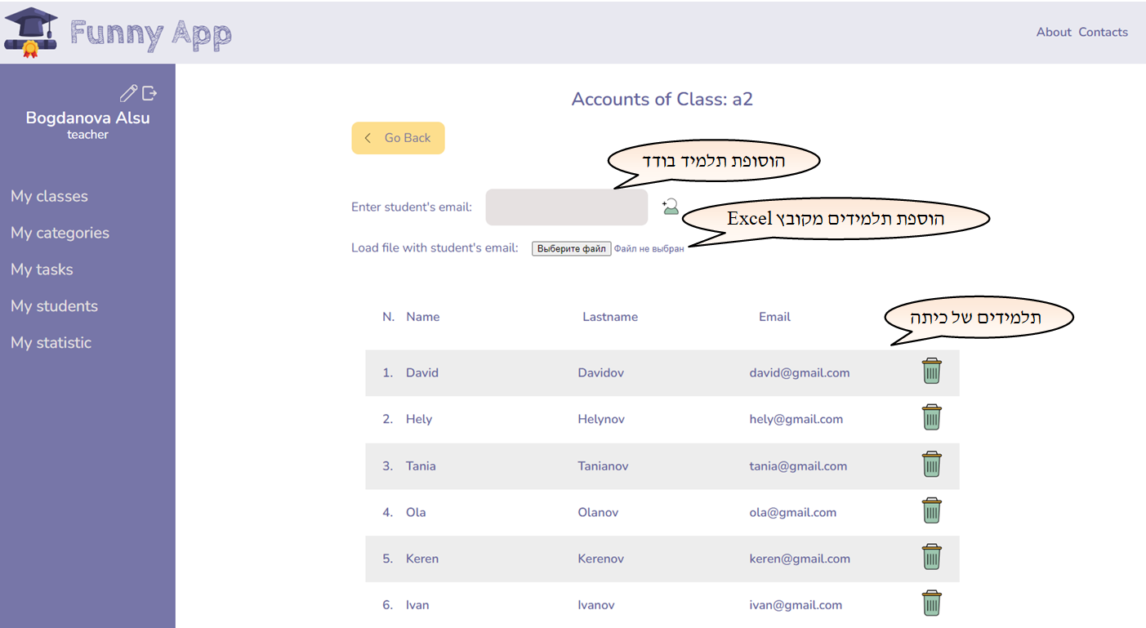

**דף קטגוריות שלי**

כאן אנו מנהלים את הקטגוריות של המשימות, עם אפשרות לחלוקה למקצועות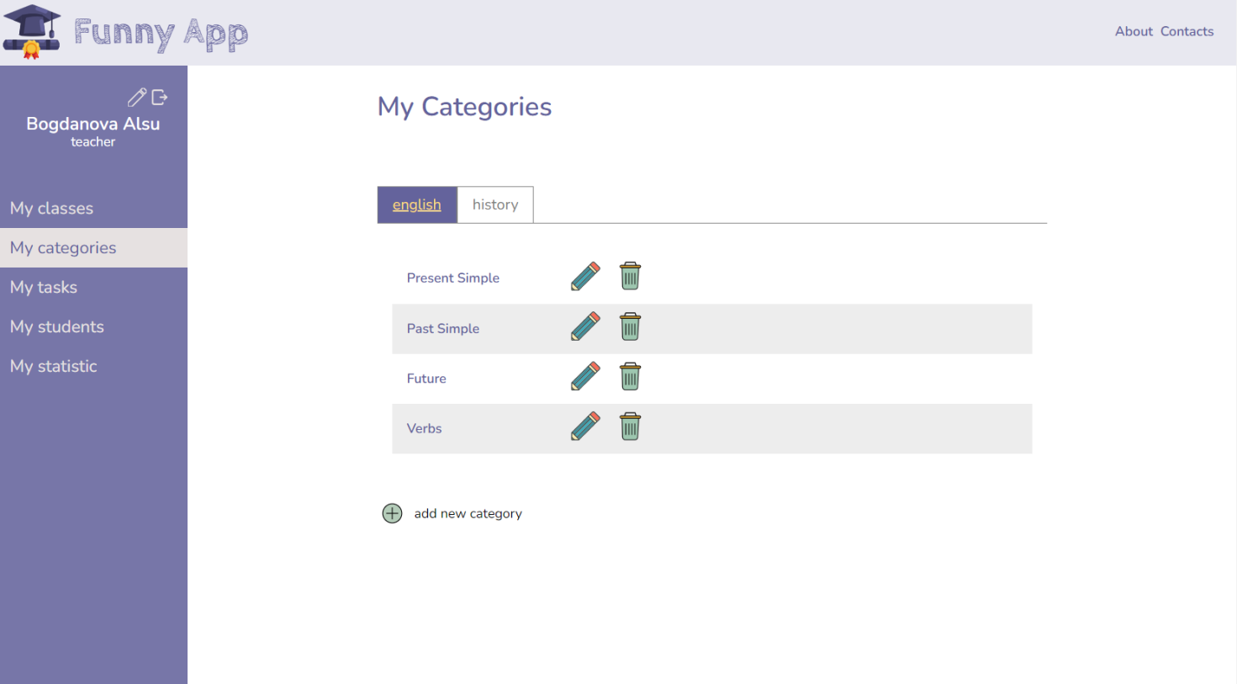**דף משימות שלי**

כאן אנו רואים את כל המשימות שנוצרו על ידי המורה עם יכולת לסנן אותן לפי:

* נושא
* קטגוריה
* תבניות
* רמת המשימה
* משקל המשימה

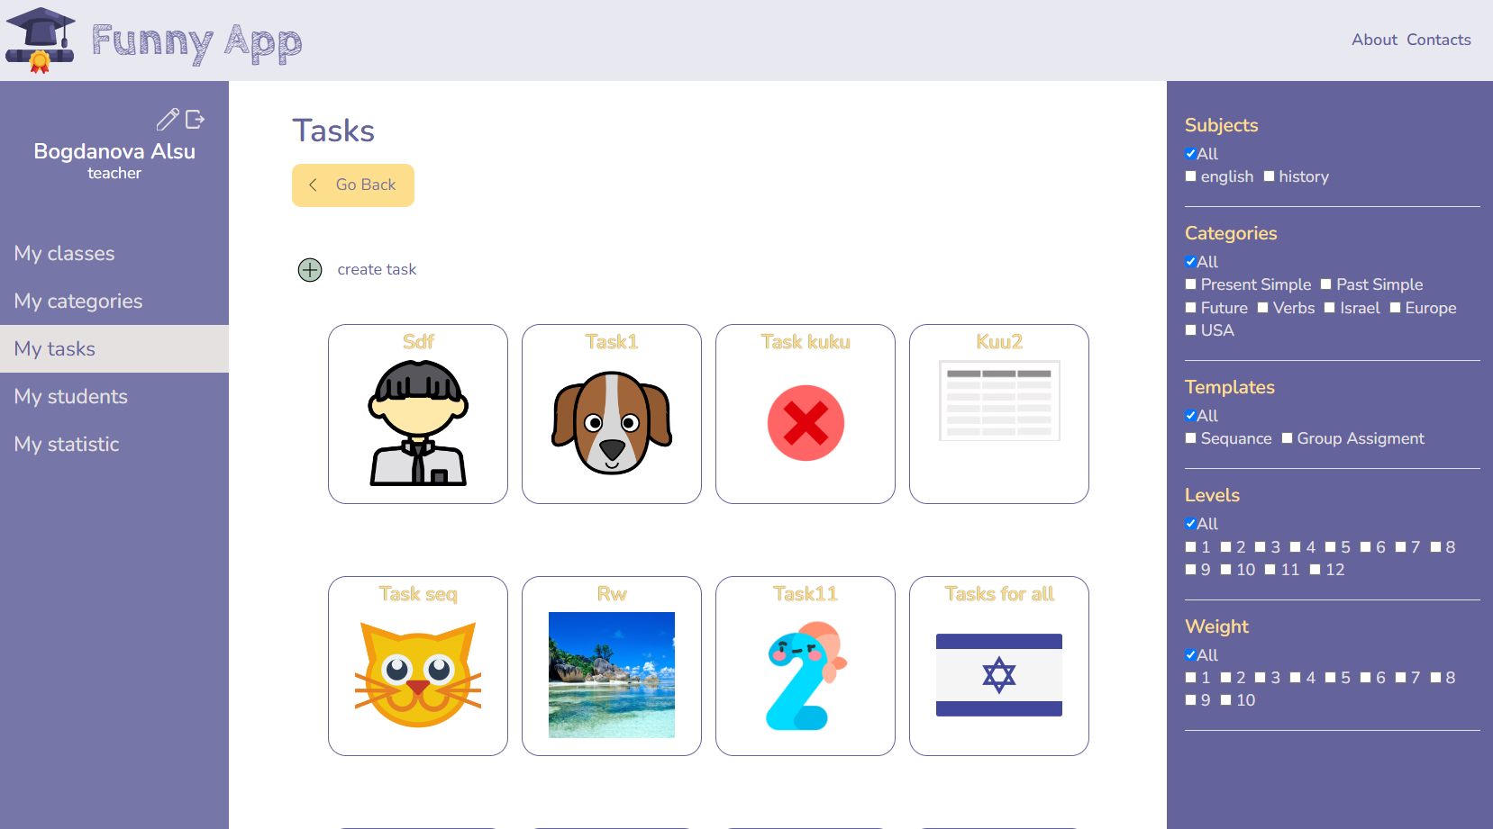

**דף יצירת משימה**

דף זה מחולק לשני חלקים:

1. חלק המכיל שדות להזנת מידע כללי על המשימה (שם, נושא, קטגוריה, הוראות ביצוע, תמונה, משקל ורמה)
2. חלק המכיל שדות ספציפיים בהתאם לתבנית שנבחרה. כרגע קיימים שני סוגי משימות:

* Sequence - משימות שבהן יש צורך לסדר את האלמנטים ברצף מסוים (לדוגמה, ליצור משפט מהחלקים או לציין אירועים בסדר כרונולוגיוכו')
* Group Assigment - להפיץ אלמנטים בין שתי קבוצות (למשל חי/לא חי, נכון/לא נכון וכו')

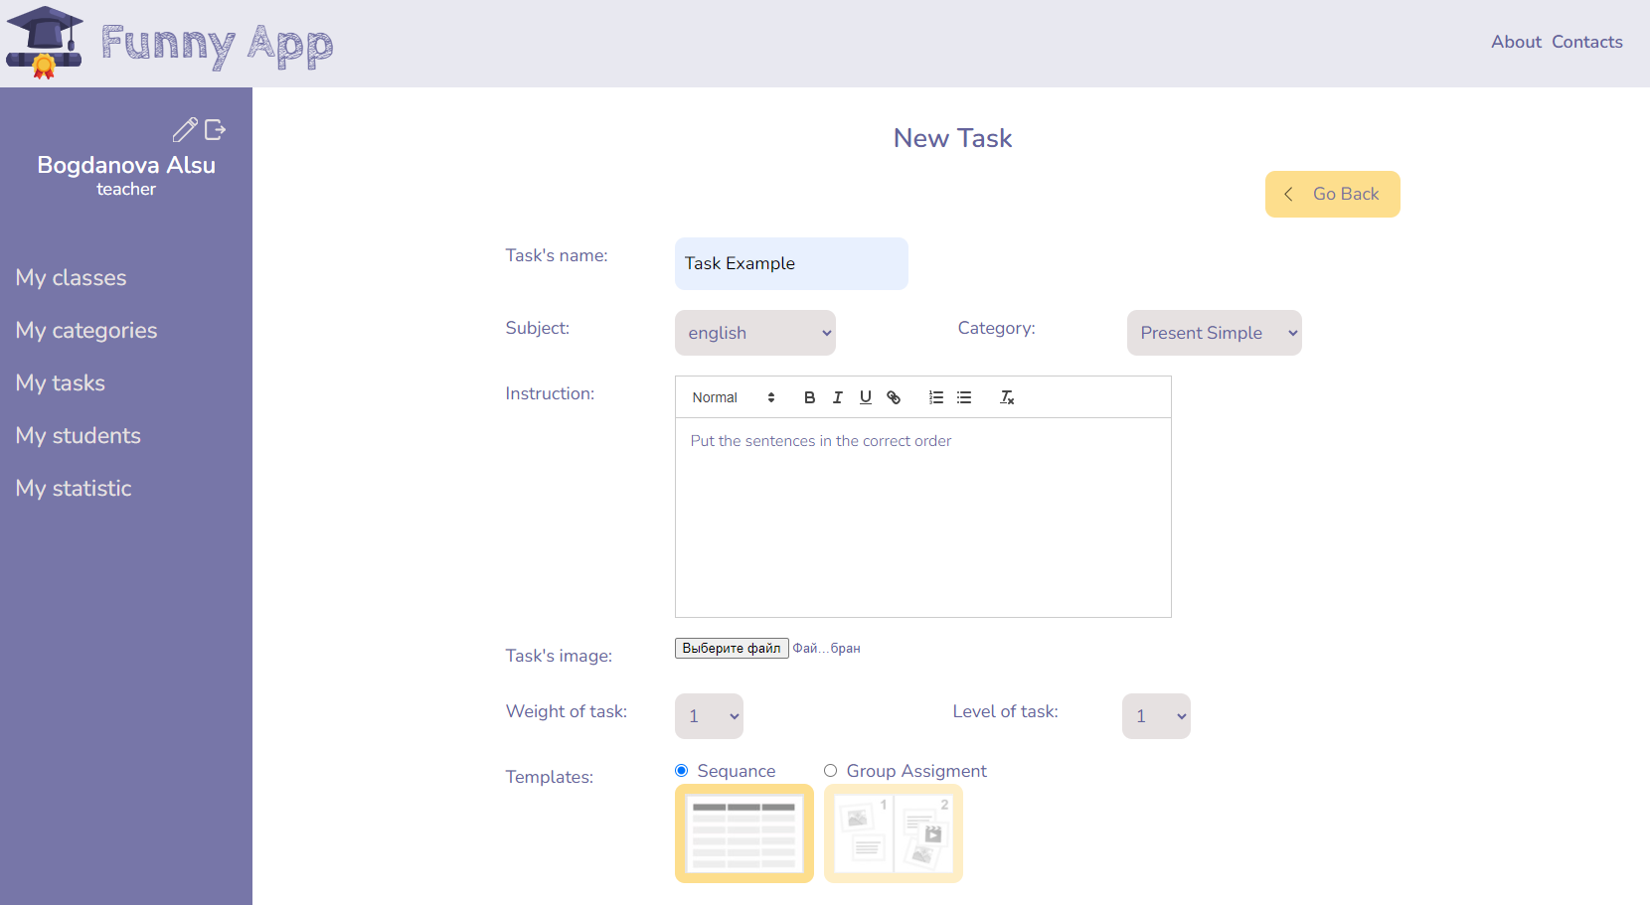

Sequence template

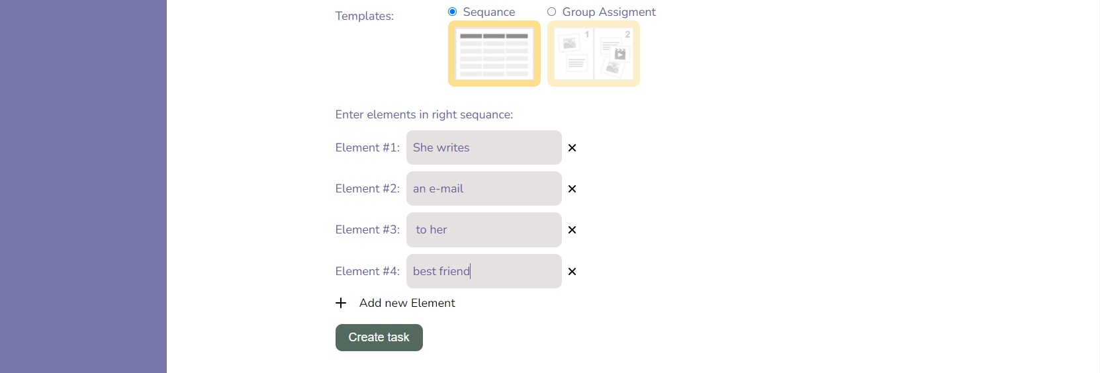

Group Assigmen template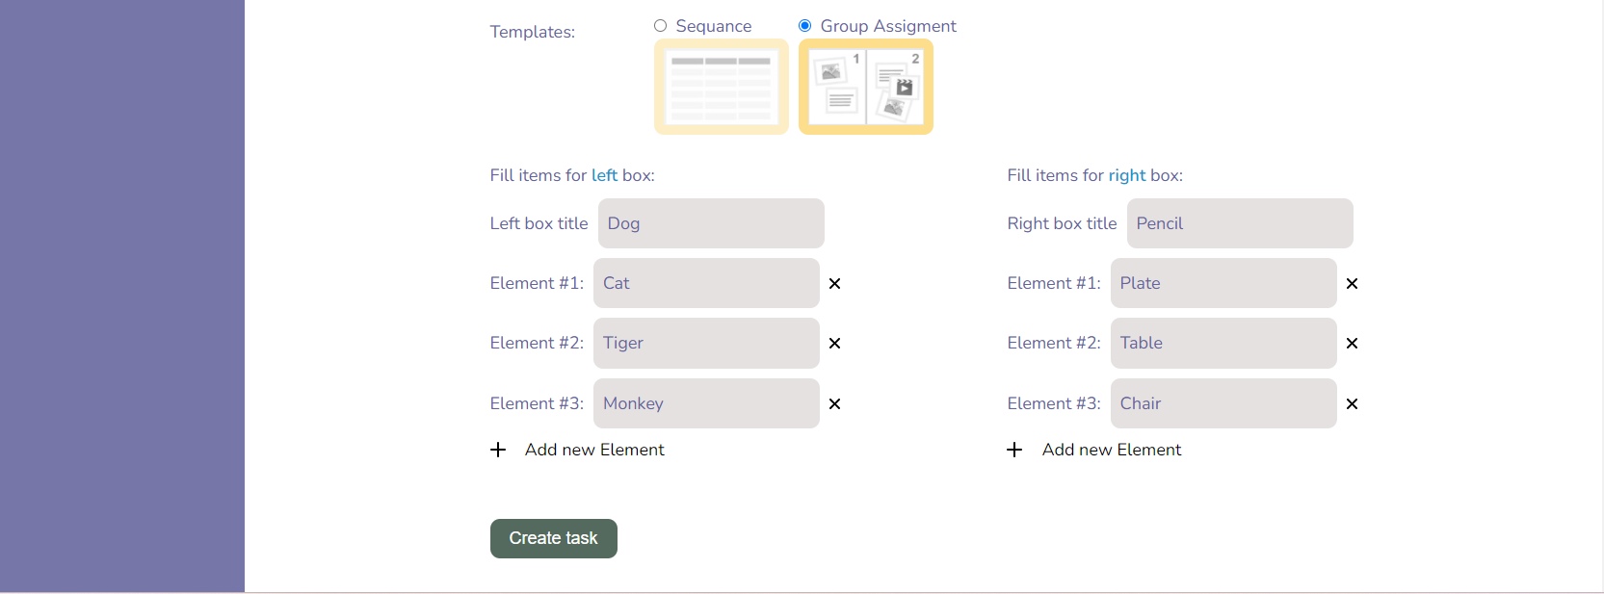

**דף עם משימה מסוג Sequence**

כך נראית משימה עם תבניתSequence. התלמיד מתבקש למקם את האלמנטים בסדר הנכון. אם התלמיד ישלים אותה בצורה לא נכונה, תהיה לו הזדמנות לבצע את המשימה מספר בלתי מוגבל של פעמים. בהתבסס על תוצאות הסיום בהצלחה, התלמיד יקבל נקודות שנקבעו על ידי המורה (פרמטר משקל משימה)

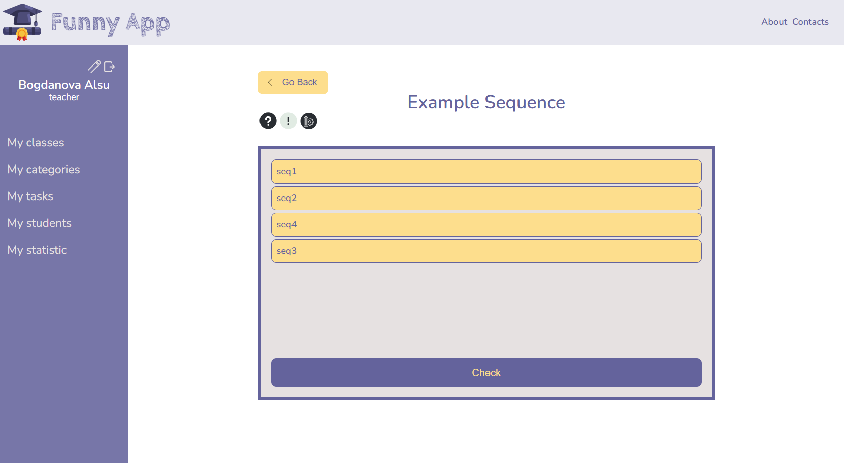

**דף עם משימה מסוג Group Assigmen**

כך נראית משימה עם תבניתGroup Assigmen . התלמיד מתבקש למקם את האלמנטים בין שתי תיבות (ימין ושמאל). אלמנטים מופיעים בראש המשימה בסדר אקראי. במהלך הביצוע, ניתן לגרור אלמנטים משמאל לימין או להיפך. אם התלמיד ישלים אותה בצורה לא נכונה, תהיה לו הזדמנות לבצע את המשימה מספר בלתי מוגבל של פעמים. בהתבסס על תוצאות הסיום בהצלחה, התלמיד יקבל נקודות שנקבעו על ידי המורה (פרמטר משקל משימה)

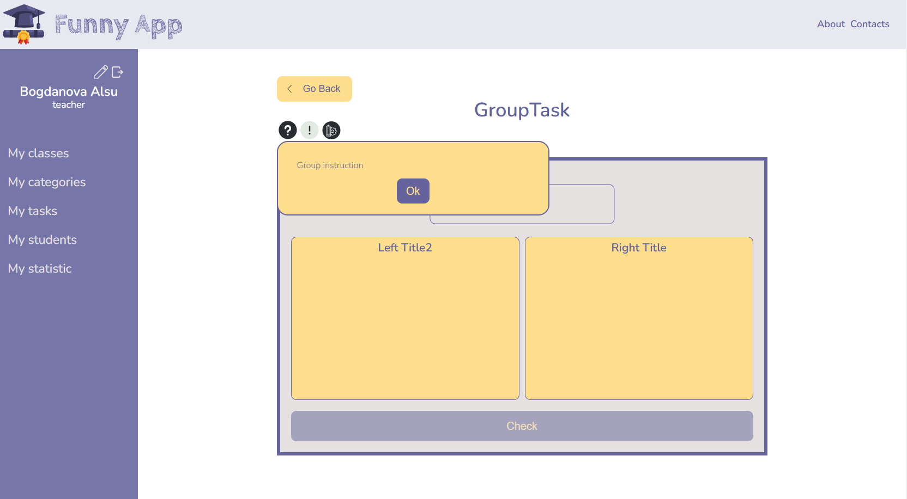

**דף סטטיסטיקה**

על ידי בחירת סטטיסטיקות כיתתיות, המורה יכול לעקוב אילו משימות ניתנו לכיתה, מי מהתלמדים השלים אותן, וכן את אחוז ההשלמה הכולל של משימות מסוימות. כברירת מחדל, מוצגות שתי התיקיות האחרונות שהמורה העלה, אך ניתן להציג גם כמות תיקיות אחרת.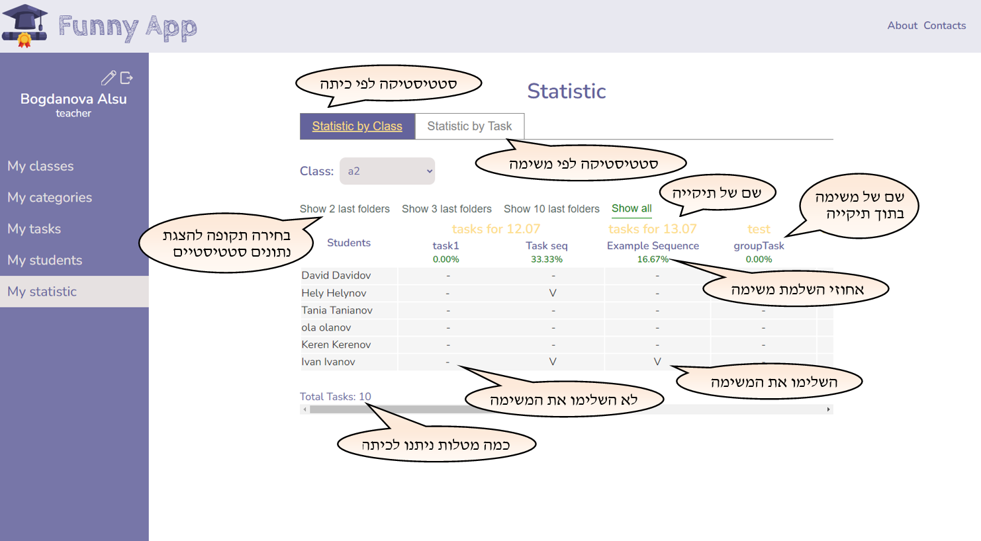על ידי בחירת הנתונים הסטטיסטיים עבור המשימה, המורה יכול לראות אילו כיתות קיבלו משימה זו ואת אחוז ההשלמה שלה. בנוסף, המורה יוכל לקבל סטטיסטיקה מפורטת על השלמת המשימה עבור כל תלמיד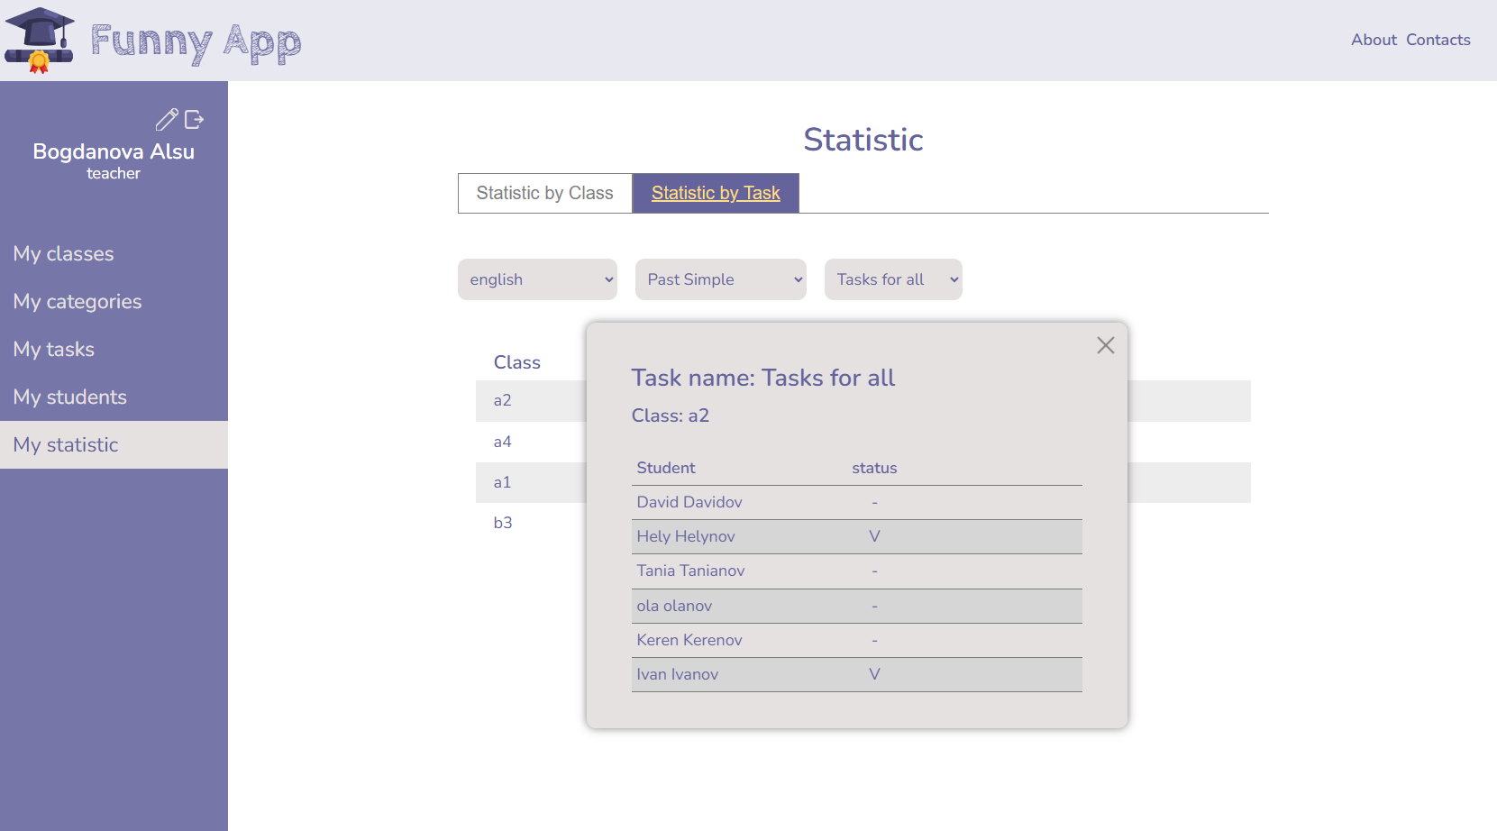

**ממשק של אדמין**

**דפי כל המורים וכל התלמידים**

כל המורים/תלמידים הרשומים במערכת מוצגים כאן. מנהל יכול לסנן מורים לפי הנושא שהם מלמדים ותלמידים לפי כיתה. לחיצה על משתמש פותחת מידע מפורט על המשתמש. יש גם חיפוש משתמשים באמצעות דואר אלקטרוני ומספר עמוד.

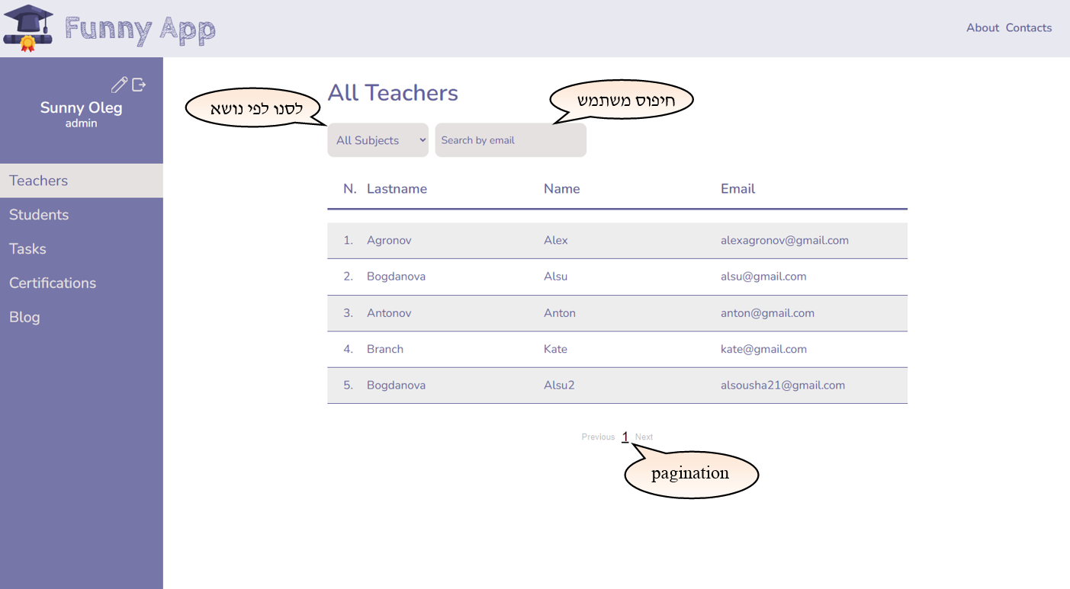

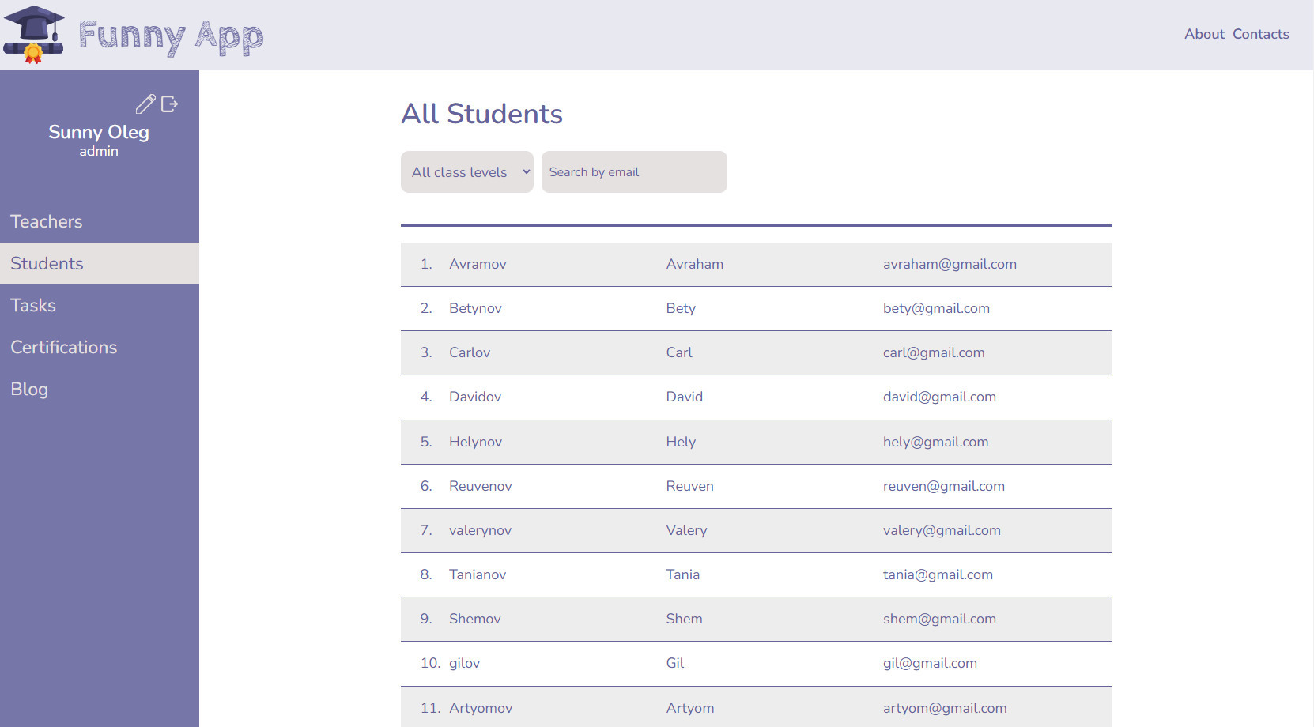

**דף כל המשימות**

כל המשימות הזמינות במערכת מוצגות כאן. מערכת הסינון מאפשרת לסנן משימות לפי נושאים, תבניות, רמות קושי או משקלשל משימה. כדי להבטיח ביצועים מקסימליים ולמנוע עומס יתר על המערכת, כל שינוי בסינון או מעבר לעמוד הבא באמצעות paginationגורם לשאילתה חדשה למסד הנתונים. זה מבטיח נתונים עדכניים.

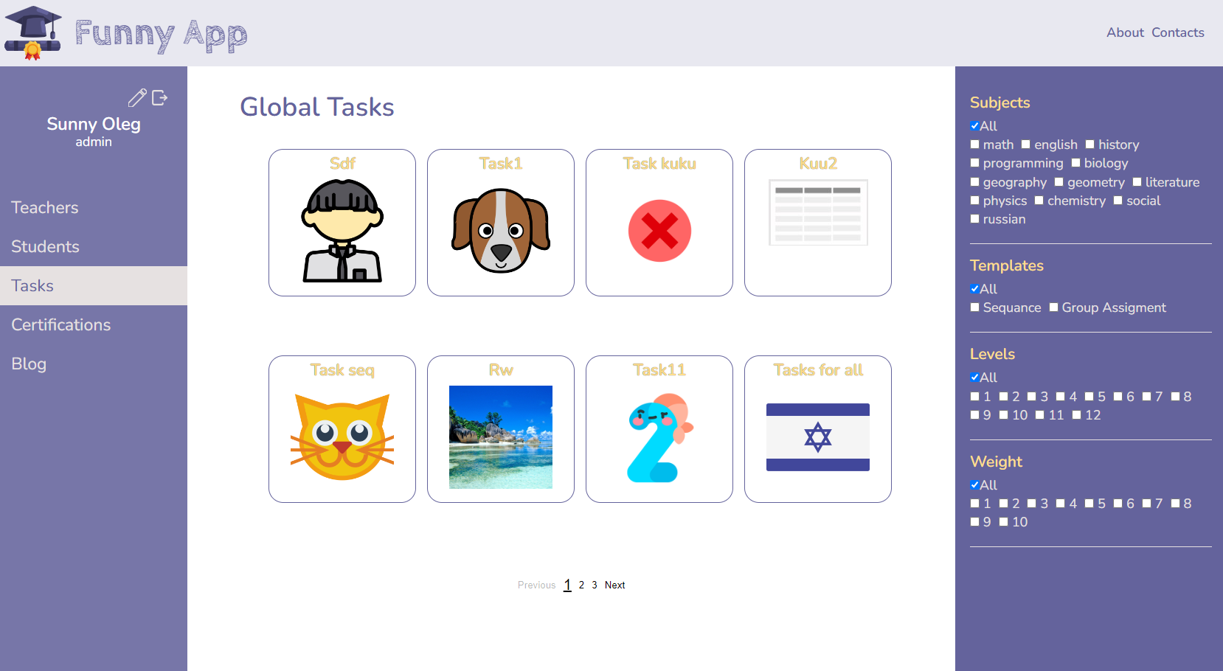

**ממשק של תלמיד**

**דף המקצועות של התלמיד**

כאן נוכל לראות את כל המקצועות אליהם מצורף התלמיד, וכן תיקיות עם משימות למקצועות אלו

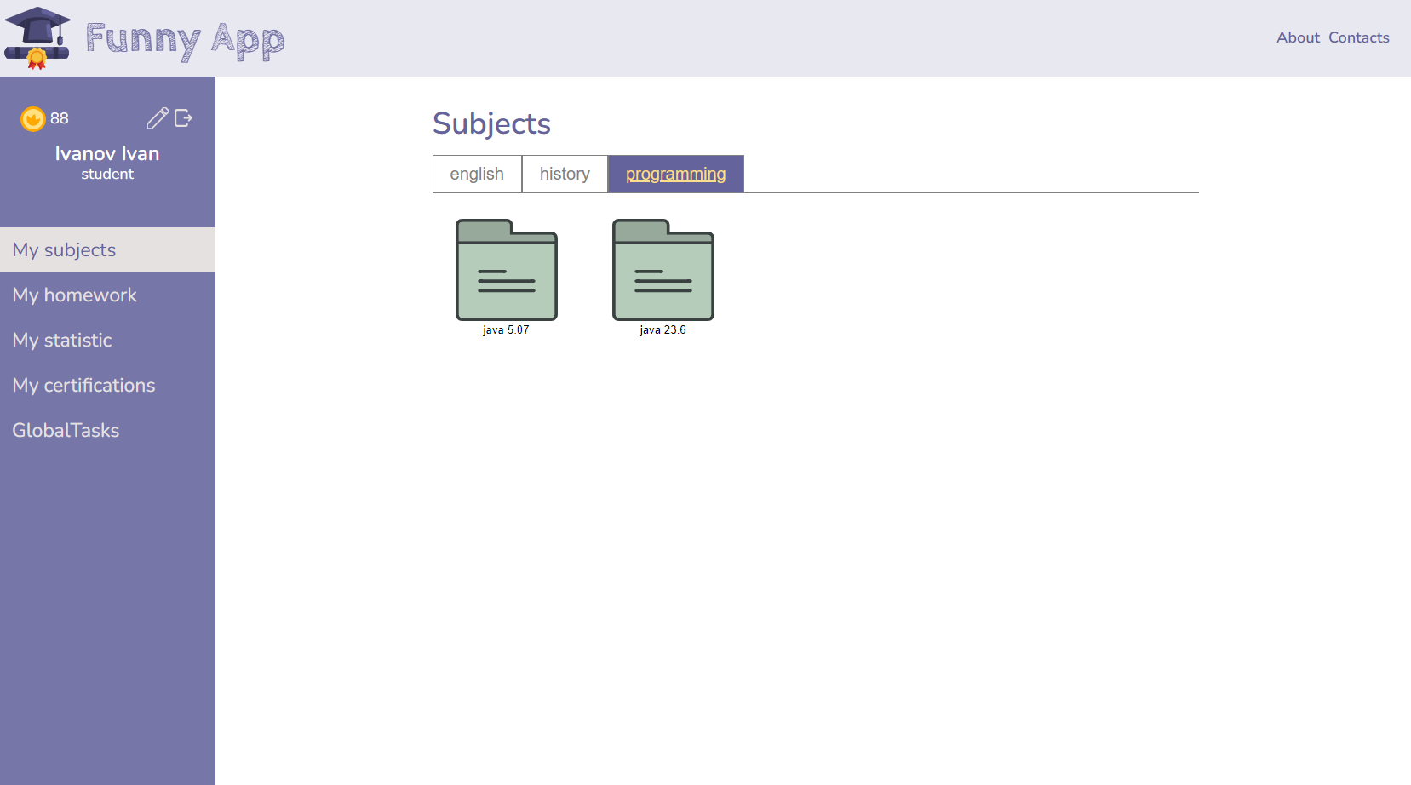

**דף שיעורי בית שלי**

כאן נוכל לראות את כל המשימות שניתנו לתלמיד ושטרם נפתרו על ידו.

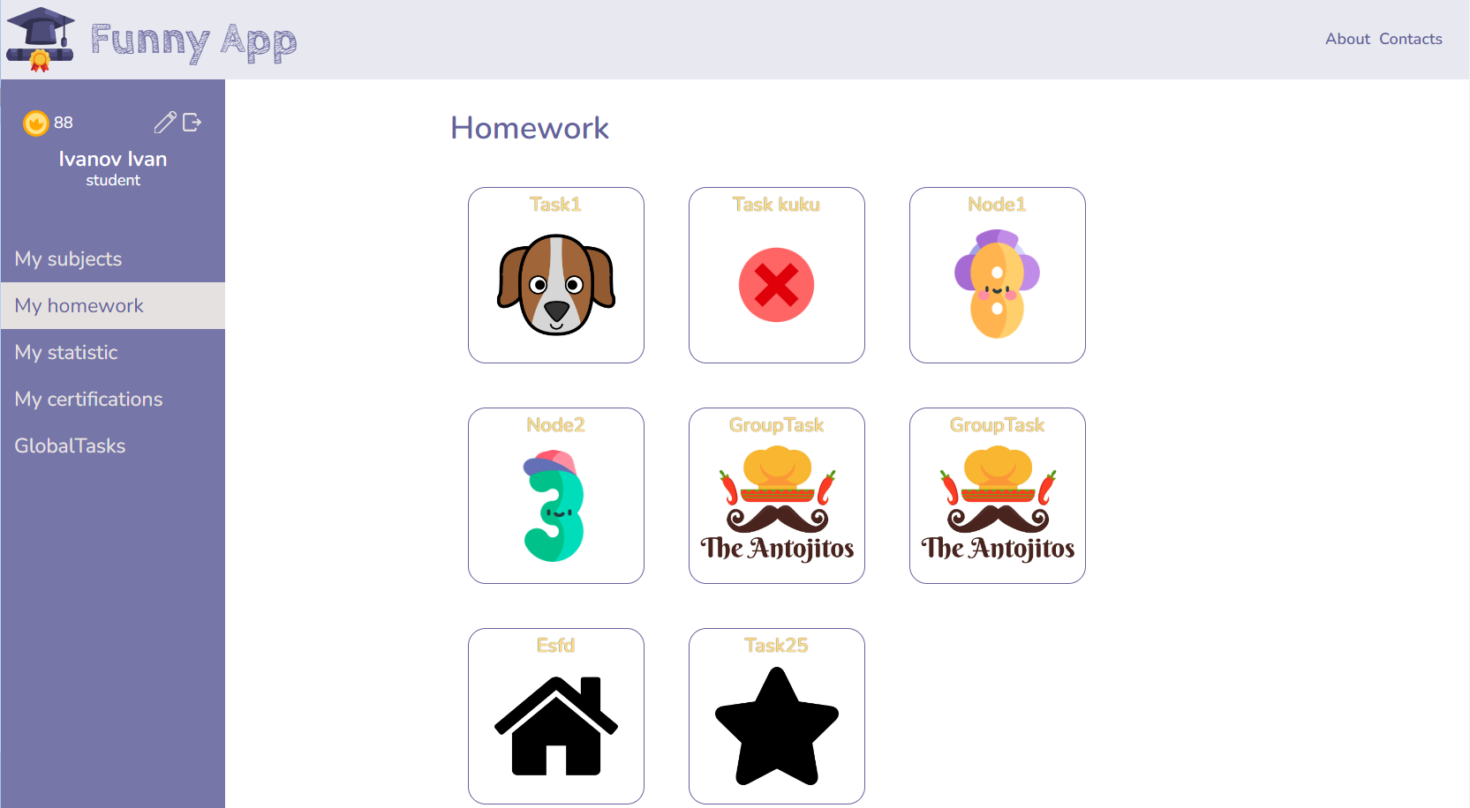

**דף סטטיסטיקה**

כאן התלמיד רואה את כל המשימות שקיבל והאם השלים/לא השלים אותם.

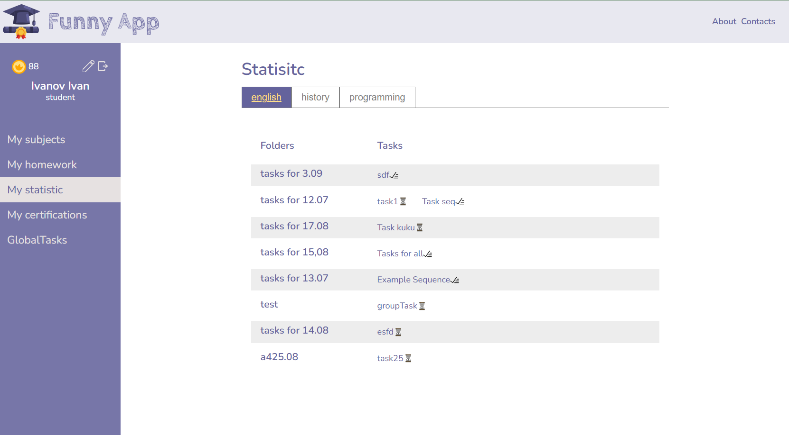

תרשים מחלקות

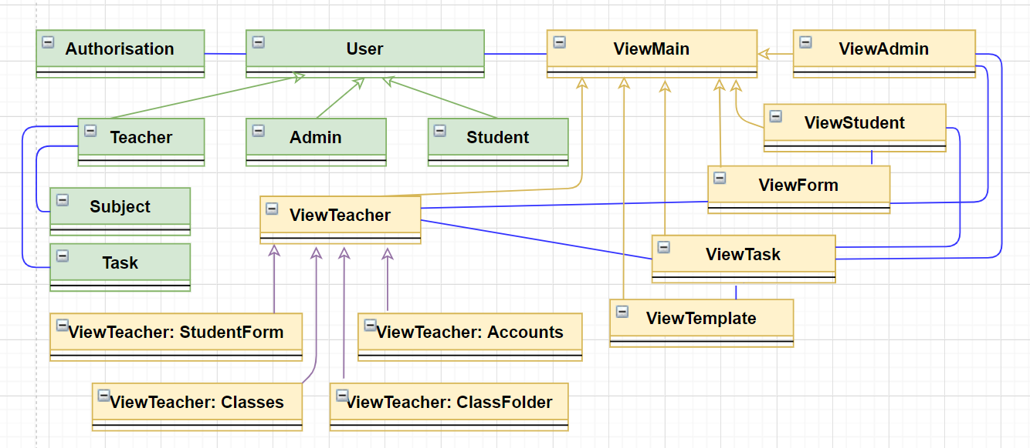

עבור ייצוג חזותי טוב יותר, אנו מחלקים את התרשים לשני חלקים:Frontend ו-Backend

**Frontend**:

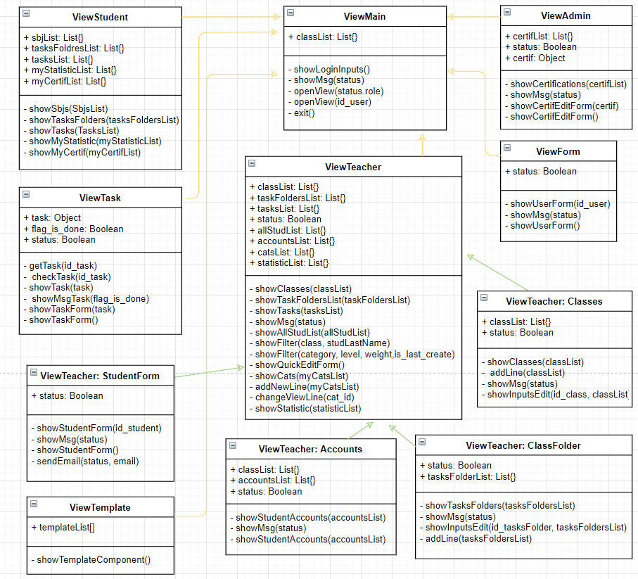

**Backend**:

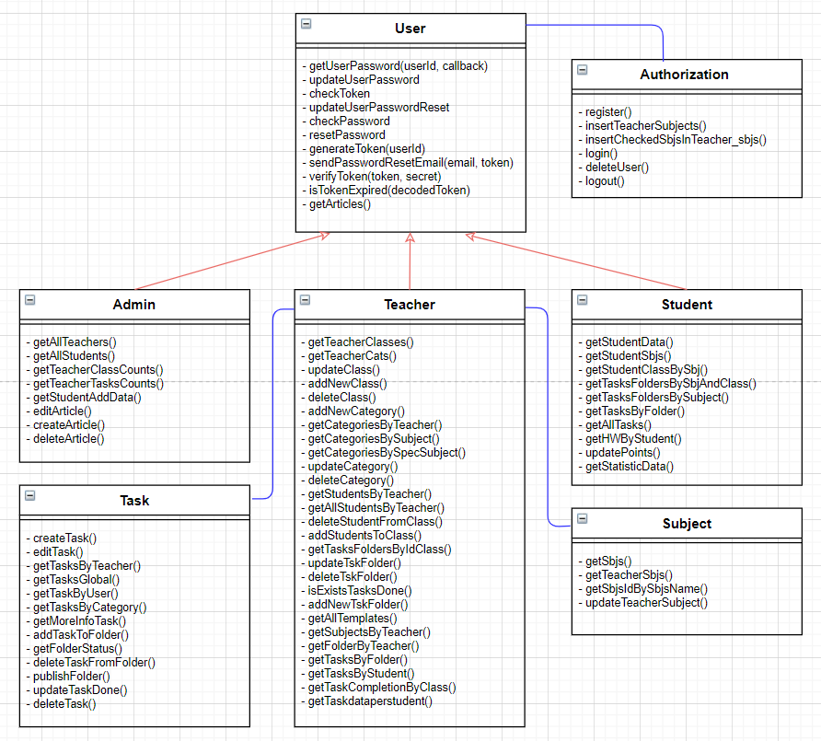קוד

**Backend**

סיכום ומסקנות

לסיכום, פרויקט Funny app מדגים את הפוטנציאל שלו לשפר את סביבת הלמידה. על ידי שילוב טכנולוגיות חדישות ויצירת פלטפורמה חינוכית אינטראקטיבית, ניתן לקבל מערכת יחסים עמוקה יותר בין מורים לתלמידים. הפרויקט מימש בהצלחה את היעדים, מספק לתלמידים כלים יעילים יותר ללימוד ותרגול חומרי הוראה, ולמורים אפשרות לעקוב אחר ההתקדמות ולהדריך תלמידים באינטרנט.

הבחירה במודל ה-MVC והשימוש ב-Node.js, React ו-MySQLi כבסיס טכנולוגי אפשרו לנו ליצור פלטפורמה יציבה וניתנת להרחבה, המספקת ביצועים ואמינות גבוהים. הפרויקט מאשר שחידושים בסביבת הלמידה יכולים לשנות את הדינמיקה של הלמידה, לשפר את האינטראקציה בין מורים לתלמידים וליצור הזדמנויות חדשות לצמיחה והצלחה אישית.